**ĐẠI HỌC KINH TẾ TP.HCM**

**TRƯỜNG CÔNG NGHỆ VÀ THIẾT KẾ UEH**

**KHOA CÔNG NGHỆ THÔNG TIN KINH DOANH**



**TIỂU LUẬN CUỐI KÌ**

**HỌC PHẦN: MARKETING KỸ THUẬT SỐ**

**Đề tài: CHIẾN LƯỢC DIGITAL MARKETING CHO THƯƠNG HIỆU SANEST CỦA CTCP NGK YẾN SÀO KHÁNH HÒA**

|  |  |  |  |  |
| --- | --- | --- | --- | --- |
| Giảng viên hướng dẫn | | : | Ts.Nguyễn Thành Huy | |
| Sinh viên thực hiện | | : | Lâm Vĩ Kiệt  Trần Vọng Triển  Trầm Thái Tú  Nguyễn Mai Hồng Trâm  Võ Yến Nhi  Lê Thị Thanh Trang | |
|  | | : |  | |
| : |  | | |

# TP Hồ Chí Minh, ngày 31 tháng 10 năm 2024

**MỤC LỤC**

1. GIỚI THIỆU ĐỀ TÀI 4

1.1 Lý do chọn đề tài 4

1.2 Mục tiêu nghiên cứu 4

1.3 Đối tượng, phạm vi nghiên cứu 5

1.4 Phương pháp nghiên cứu 5

1.5 Customer Journey 5

2. KẾ HOẠCH KINH DOANH 6

2.1 Mục tiêu kinh doanh của doanh nghiệp 6

2.1.1 Mục tiêu kinh doanh tổng quát 7

2.1.2 Mục tiêu tiếp thị kỹ thuật số 7

2.2 Nghiên cứu thị trường (Market Research) 8

2.2.1 Phân tích khách hàng 8

2.2.2 Phân tích đối thủ cạnh tranh 10

2.2.3 Phân tích môi trường kinh doanh bên ngoài 19

2.3 Mô hình kinh doanh Canvas (Business Model Canvas) 23

2.4 Phân tích SWOT 25

2.5 Situation Analysis 27

Bảng 13: Ma trận SWOT của Situation Analysis 29

3. SẢN PHẨM 29

3.1 Branding 29

3.1.1 Nhận diện thương hiệu (Brand Identity) 29

3.1.2 Định vị thương hiệu (Brand Positioning) 32

3.1.3 Giao tiếp thương hiệu (Brand Communication) 33

3.2 Customer Profile 35

3.2.1 Nhân khẩu học (Demographics) 35

3.2.2 Tâm lý học (Psychographics) 35

3.2.3 Hành vi (Behaviors) 36

3.2.4 Pain Points (Nỗi đau) 36

3.3 Chiến lược giá (Pricing Strategy) 36

4. KẾ HOẠCH MARKETING (MARKETING PLAN) 37

4.1 Multichannel Marketing 37

4.1.1 Lợi ích của việc áp dụng Multichannel Marketing 37

4.1.2 Thiết lập mục tiêu cho Multichannel Marketing 38

4.1.3 Chiến lược tích hợp 39

4.1.4 Chiến lược nội dung 47

4.2 Budget 54

4.2.1 Phân bổ ngân sách 54

4.2.2 Đánh giá các thông số Metrics 59

4.3 Thực chiến 62

4.3.1 Phân nhóm khách hàng theo mô hình RFM 62

4.3.2 Kế hoạch thực chiến 65

4.3.3 Triển khai landing page 65

4.3.4 Email marketing 73

4.3.5 Mindmap 77

5. ĐÁNH GIÁ VÀ BÀI HỌC KINH NGHIỆM 78

TÀI LIỆU THAM KHẢO 80

# 

# 

# 

# 

# 

# 

# 

# 

# 

# 

# 

# 

# 

# 

# 

# 

# 

# 

# 

# 

# 

# 

# 

# 

# **1.** **GIỚI THIỆU ĐỀ TÀI**

## 1.1 Lý do chọn đề tài

Yến sào là nguồn tài nguyên quý giá đã được sử dụng trong y học cổ truyền và ẩm thực từ hàng ngàn năm trước nhờ có giá trị dinh dưỡng cao, được cho là giàu protein, axit amin và các khoáng chất quan trọng, giúp bồi bổ sức khỏe, tăng cường miễn dịch, cải thiện tiêu hóa và làm đẹp da. Yến sào phổ biến ở các nước Đông Á như Việt Nam và Trung Quốc.

Yến sào Khánh Hòa Sanest là một thương hiệu nổi tiếng chuyên cung cấp các sản phẩm yến sào tại Việt Nam. Đây là sản phẩm được chế biến từ tổ yến thiên nhiên, được khai thác chủ yếu ở các vùng biển Khánh Hòa, nơi có điều kiện tự nhiên thuận lợi cho chim yến sinh sống và phát triển. Trải qua thời gian dài thành lập và phát triển, Yến sào Khánh Hòa Sanest đã có được một vị thế khá vững ở thị trường trong nước và cũng có một lượng lớn doanh thu từ thị trường nước ngoài.

Tuy nhiên, thế giới nói chung và Việt Nam nói riêng đã bước vào thời đại 4.0 – thời đại số và các công nghệ tiên tiến vượt bậc, việc truy cập internet phát triển hơn bao giờ hết. Cùng với sự phát triển của cách mạng số 4.0, nhu cầu mua hàng trực tuyến của người tiêu dùng cũng tăng lên, khách hàng có thể dùng nhiều giờ và bất cứ khi nào để tìm hiểu một sản phẩm trên internet thông qua các trang mạng xã hội, video quảng cáo. Các sản phẩm truyền thống như yến sào đối diện với nhiều thách thức khi chuyển đổi số, đặc biệt trong việc kết nối với khách hàng trẻ tuổi. Có thể thấy mặc dù Yến sào Khánh Hòa Sanest khá có vị thế trên thị trường nhưng marketing của thương hiệu này vẫn còn nhiều điểm hạn chế vì chưa bắt kịp xu thế chuyển đổi số của thời đại. Bằng cách đầu tư vào digital marketing, thương hiệu có thể tạo ra các nội dung sáng tạo, xây dựng câu chuyện thương hiệu và tiếp cận khách hàng theo cách hiện đại và hấp dẫn hơn.

Nhằm giúp cho Yến sào Khánh Hòa Sanest phát triển hoạt động digital marketing hiệu quả hơn, nhóm chúng em quyết định lựa chọn sản phẩm này để đi sâu vào tìm hiểu, phân tích, đánh giá và đưa ra các chiến lược phù hợp.

## 1.2 Mục tiêu nghiên cứu

Đánh giá hiện trạng và nghiên cứu thị trường digital marketing của Yến sào Khánh Hòa Sanest: Phân tích các chiến lược marketing hiện tại của thương hiệu, bao gồm sự hiện diện trên các nền tảng số (website, mạng xã hội, quảng cáo trực tuyến), điểm mạnh và điểm yếu của các chiến dịch truyền thông số mà thương hiệu đang thực hiện.

Phân tích thị trường và hành vi người tiêu dùng trong kỷ nguyên số: Đánh giá sự thay đổi trong hành vi mua sắm của người tiêu dùng, đặc biệt là xu hướng mua hàng trực tuyến. Tìm hiểu nhu cầu, mong đợi của khách hàng mục tiêu đối với các sản phẩm yến sào, bao gồm cả nhóm khách hàng truyền thống và thế hệ trẻ.

Xây dựng chiến lược digital marketing tối ưu cho Yến sào Khánh Hòa Sanest: Đề xuất các chiến lược và công cụ digital marketing phù hợp để giúp thương hiệu nâng cao nhận diện, tăng cường tương tác với khách hàng và tối ưu hóa quy trình bán hàng trực tuyến. Bao gồm các kế hoạch như tối ưu SEO, quảng cáo Google, social media marketing, email marketing, và nội dung sáng tạo.

## 1.3 Đối tượng, phạm vi nghiên cứu

Đối tượng nghiên cứu là chiến dịch digital marketing của Yến sào Khánh Hòa Sanest

Phạm vi nghiên cứu là thực trạng sản phẩm và thị trường hiện tại của Yến sào Khánh Hòa Sanest, đồng thời đưa ra định hướng digital marketing cho sản phẩm.

## 1.4 Phương pháp nghiên cứu

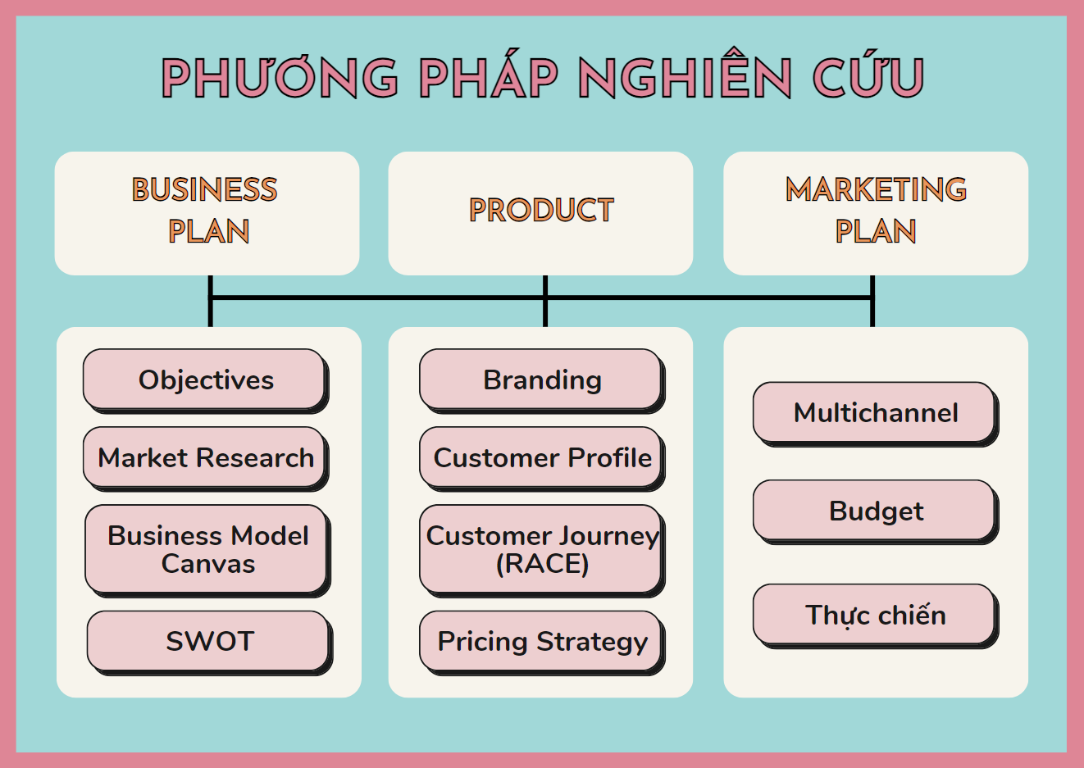

Hình 1: Phương pháp nghiên cứu

## 1.5 Customer Journey

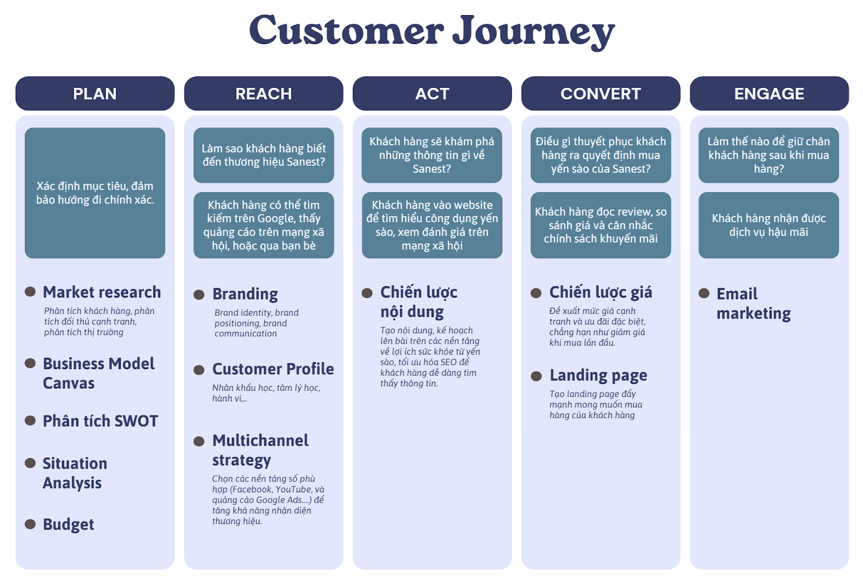

Hình 2: Customer Journey

# **2. KẾ HOẠCH KINH DOANH**

## 2.1 Mục tiêu kinh doanh của doanh nghiệp

Công ty Cổ phần Nước giải khát Yến sào Khánh Hòa đã có hơn 20 năm xây dựng và phát triển, trở thành một trong những thương hiệu uy tín hàng đầu tại Việt Nam. Sản phẩm của công ty hiện diện khắp 63 tỉnh thành với hơn 1.000 đại lý, nhà phân phối, cửa hàng liên kết và hệ thống siêu thị trên cả nước. Trong 6 tháng đầu năm 2024, công ty đạt doanh thu 681 tỷ đồng và lợi nhuận sau thuế 39 tỷ đồng, hướng đến mục tiêu doanh thu cả năm 2024 là 2.150 tỷ đồng.

Trong năm 2024, công ty đã bắt kịp xu hướng mua sắm online qua các sàn thương mại điện tử, đồng thời phát triển các dòng sản phẩm mang thương hiệu Yến sào Khánh Hòa, Sanest, Sanvinest và các sản phẩm mới.

Bên cạnh đó, công ty luôn quan tâm đến việc xây dựng môi trường làm việc chuyên nghiệp, tạo điều kiện tốt nhất cho người lao động và có nhiều hoạt động đóng góp cho cộng đồng.

Sanest là thương hiệu nước giải khát chủ chốt của Công ty Cổ phần Nước giải khát Yến sào Khánh Hòa, đã xây dựng được lòng tin và sự trung thành từ khách hàng trong nước.

Trong bối cảnh thị trường ngày càng cạnh tranh, Sanest không ngừng đổi mới và bắt kịp các xu hướng tiêu dùng hiện đại, đặc biệt là xu hướng mua sắm trực tuyến qua các sàn thương mại điện tử, đồng thời hướng tới mở rộng thị trường quốc tế, đáp ứng nhu cầu ngày càng cao của người tiêu dùng về các sản phẩm nước giải khát dinh dưỡng từ yến.

Hướng tới mục tiêu tăng trưởng mạnh mẽ trong năm 2025, Sanest nhận thấy vai trò quan trọng của việc áp dụng các chiến lược digital marketing, đó sẽ là động lực chủ chốt giúp Sanest không chỉ giữ vững vị thế tại Việt Nam mà còn vươn xa trên thị trường quốc tế, đồng thời nắm bắt hiệu quả các cơ hội phát triển từ kỷ nguyên số hóa.

### 2.1.1 Mục tiêu kinh doanh tổng quát

Mục tiêu kinh doanh tổng quát của thương hiệu Sanest trong năm 2025 tập trung vào việc phát triển toàn diện và bền vững trên nhiều mặt.

Đầu tiên, Sanest đặt mục tiêu đạt tăng trưởng doanh thu 20% so với năm 2024, hướng tới mục tiêu tổng doanh thu của công ty là 2.580 tỷ đồng. Công ty sẽ tiếp tục mở rộng thị trường xuất khẩu, đưa thương hiệu thâm nhập vào các thị trường tiềm năng như Mỹ, Nhật Bản, Hàn Quốc.

Để đạt được mục tiêu này, công ty sẽ nâng cao hiệu quả sản xuất bằng cách đầu tư vào công nghệ hiện đại, tối ưu hóa chi phí và gia tăng năng suất, đồng thời đảm bảo chất lượng sản phẩm ở mức cao nhất. Đồng thời, công ty sẽ duy trì việc kiểm soát chặt chẽ nguồn nguyên liệu đầu vào để đảm bảo chất lượng sản phẩm và duy trì niềm tin từ người tiêu dùng, góp phần củng cố sự phát triển bền vững của thương hiệu.

Công ty chú trọng xây dựng hình ảnh thương hiệu mạnh mẽ, định vị thương hiệu Sanest là thương hiệu nước giải khát yến sào hàng đầu Việt Nam và được người tiêu dùng quốc tế tin tưởng.

Trong kỷ nguyên số hóa, Sanest mong muốn đẩy mạnh các chiến dịch digital marketing, khai thác hiệu quả các kênh thương mại điện tử và xu hướng tiêu dùng hiện đại, nhằm mở rộng thị trường trực tuyến và tiếp cận nhiều khách hàng tiềm năng hơn.

### 2.1.2 Mục tiêu tiếp thị kỹ thuật số

* *Tăng trưởng doanh thu từ kênh online*

Hướng tới mục tiêu chung của công ty là đẩy mạnh thương mại điện tử.

Sanest đặt mục tiêu tăng 20% doanh thu từ kênh online trong nước và quốc tế so với năm 2024. Được đo lường thông qua doanh thu từ website, sàn thương mại điện tử, các kênh bán hàng trực tuyến khác và theo dõi hàng tháng.

Mục tiêu này có thể được thực hiện thông qua chiến lược multichannel marketing, tối ưu hóa website, tăng cường quảng cáo online, tạo dựng thương hiệu trên các nền tảng thương mại điện tử.

* *Nâng cao nhận diện thương hiệu trên các nền tảng xã hội*

Nhằm xây dựng thương hiệu mạnh mẽ và tăng cường tương tác với khách hàng, Sanest đặt mục tiêu tăng lượng người theo dõi trên Facebook lên 1 triệu, xây dựng kênh TikTok và TikTok Shop với 1 triệu lượt theo dõi và đạt 40 nghìn lượt tương tác mỗi tháng bắt đầu từ quý 1 năm 2025.

Mục tiêu được đo lường thông qua các chỉ số như số lượng follower, lượt tương tác, và mức độ tương tác.

Mục tiêu này được thực hiện thông qua Chiến lược Content Marketing, tăng cường sản xuất nội dung chất lượng, chạy quảng cáo trên các nền tảng xã hội, tổ chức các sự kiện online, đa dạng hóa nội dung (video, hình ảnh, bài viết).

* *Tăng tỷ lệ chuyển đổi khách hàng tiềm năng*

Để có được chiến lược marketing hiệu quả, hỗ trợ mục tiêu doanh thu trực tuyến và mở rộng thị trường của Sanest.

Sanest đặt mục tiêu thứ ba là tăng tỷ lệ chuyển đổi từ khách hàng tiềm năng thành khách hàng thực tế lên 25% vào cuối năm 2025. Mục tiêu này được đo lường qua Tỷ lệ nhấp chuột vào quảng cáo, tỷ lệ mở email, tỷ lệ chuyển đổi giỏ hàng.

Để thực hiện mục tiêu này, Sanest định hướng thực hiện xây dựng các landing page chuyên biệt cho từng chiến dịch quảng cáo. Tối ưu hóa quy trình mua hàng trực tuyến, tích hợp các công nghệ tự động như chatbot để phục vụ khách hàng tốt hơn.

* *Cải thiện xếp hạng từ khóa trên Google*

Sanest đặt Mục tiêu SEO đưa từ khóa "nước giải khát", "nước yến" vào top 3 kết quả tìm kiếm trên Google trong vòng 6 tháng.

Mục tiêu này hỗ trợ tăng lượng truy cập và độ nhận diện thương hiệu qua tìm kiếm tự nhiên. Được đo lường bằng lượng traffic và truy cập từ tìm kiếm tự nhiên.

Chiến lược chung thực hiện mục tiêu này là tối ưu hóa nội dung website theo SEO, xây dựng liên kết chất lượng, nghiên cứu từ khóa và đối thủ cạnh tranh.

* *Tăng tỷ lệ khách hàng quay lại*

Sanest mong muốn nâng cao trải nghiệm khách hàng và giữ chân khách hàng giúp gia tăng doanh thu và sự trung thành với thương hiệu.

Sanest đặt mục tiêu tăng tỷ lệ khách hàng quay lại mua hàng trong vòng 6 tháng lên 25% vào cuối năm 2025 thông qua đo lường tỷ lệ khách hàng mua lại, giá trị đơn hàng trung bình của khách hàng cũ.

Mục tiêu này có thể hướng tới được thông qua các công nghệ phân tích dữ liệu khách hàng để cá nhân hóa trải nghiệm mua sắm và xây dựng các chương trình khuyến mãi hấp dẫn dành riêng cho khách hàng thân thiết.

## 2.2 Nghiên cứu thị trường (Market Research)

### 2.2.1 Phân tích khách hàng

**Phân khúc khách hàng theo nhân khẩu học:**

* **Phân khúc theo độ tuổi:**

Yến sào là sản phẩm phù hợp cho mọi lứa tuổi, từ trẻ em, người trưởng thành đến người cao tuổi, với từng nhóm tuổi có nhu cầu và lợi ích riêng biệt:

* **Trẻ em (1-18 tuổi):** Yến sào cung cấp dưỡng chất thiết yếu hỗ trợ phát triển thể chất và trí não, tăng cường hệ miễn dịch và giúp trẻ ốm yếu, kén ăn hấp thu dinh dưỡng tốt hơn.
* **Người trưởng thành và trung niên (18 - 40 tuổi và 40 - 60 tuổi):** Yến sào giúp cải thiện sức khỏe tổng thể, cung cấp năng lượng, giảm căng thẳng, mệt mỏi cho người đi học và đi làm. Đặc biệt, yến sào còn hỗ trợ làm đẹp, cải thiện sức khỏe sinh lý.
* **Người cao tuổi (trên 60 tuổi):** Yến sào là nguồn dinh dưỡng quý giúp bồi bổ cơ thể, tăng cường sức khỏe tim mạch, hỗ trợ tiêu hóa và miễn dịch. Ngoài ra, yến sào giúp giảm mệt mỏi, đau nhức, tăng cường sự dẻo dai và cải thiện giấc ngủ, giúp người cao tuổi duy trì sức khỏe và chất lượng cuộc sống.
* **Phân khúc theo thu nhập:**
* **Thu nhập thấp (Dưới 11 triệu đồng):** Là nhóm khách hàng có khả năng chi tiêu hạn chế và ít khi mua yến sào do chi phí cao so với thu nhập. Đối với họ, yến sào không phải là mặt hàng thiết yếu trong cuộc sống hàng ngày mà chủ yếu được xem như một sản phẩm cao cấp, chỉ phù hợp trong những dịp đặc biệt.
* **Thu nhập trung bình và cao (trên 11 triệu đồng):** Là nhóm khách hàng có khả năng chi tiêu ổn định, chủ động trong việc chăm sóc sức khỏe, và có xu hướng sử dụng yến sào thường xuyên, không chỉ giới hạn ở mục đích biếu tặng. Họ coi yến sào là sản phẩm bổ sung dinh dưỡng cần thiết cho bản thân và các thành viên trong gia đình trong cuộc sống thường ngày.
* **Phân khúc theo giới tính:**
* **Nữ giới:** phụ nữ cũng sử dụng yến sào trong việc duy trì vẻ đẹp tự nhiên, giúp cải thiện độ đàn hồi của da, làm sáng da và giữ cho da luôn căng mịn. Đặc biệt phụ nữ mang thai thường sử dụng yến sào để bổ sung nhiều chất dinh dưỡng, không độc hại giúp cải thiện sức đề kháng của cả mẹ và thai nhi.
* **Nam giới**: những người đã có gia đình, sức khỏe sinh lý là yếu tố rất quan trọng. Sử dụng yến sào giúp cơ thể khỏe mạnh và hỗ trợ tăng cường sinh lực.
* **Phân khúc theo địa lý:**
* **Khách hàng thành thị:** Nhóm này có thu nhập trung bình cao và thường xuyên tiếp cận các sản phẩm cao cấp và thương hiệu uy tín. Họ có xu hướng chi tiêu nhiều cho yến sào như một phần của chế độ dinh dưỡng lành mạnh và nâng cao chất lượng cuộc sống, nhờ vào khả năng chi trả tốt. Hơn nữa, họ dễ dàng tiếp cận các dịch vụ tiện lợi như giao hàng nhanh chóng, đặt hàng trực tuyến và chăm sóc khách hàng tận tâm.
* **Khách hàng nông thôn:** Nhóm này có thu nhập trung bình thấp hơn, ít mua yến sào hàng ngày, thường chọn sản phẩm này trong các dịp đặc biệt. Họ ưu tiên các loại yến sào giá cả hợp lý, dễ tiếp cận qua các kênh phân phối truyền thống như cửa hàng tạp hóa, siêu thị.

**Phân khúc khách hàng theo tâm lý:**

* **Khách hàng có ý thức về sức khỏe:** Là nhóm coi trọng sức khỏe và dinh dưỡng. Họ tìm kiếm các sản phẩm tự nhiên, bổ dưỡng như yến sào để duy trì sức khỏe và phòng ngừa bệnh tật. Khách hàng này thường nghiên cứu kỹ lưỡng về lợi ích sức khỏe của sản phẩm trước khi quyết định mua.
* **Khách hàng thích sự sang trọng:** Là nhóm ưa chuộng các sản phẩm cao cấp và sẵn sàng chi trả cho những sản phẩm thể hiện đẳng cấp và sự tinh tế. Họ thường chọn yến sào không chỉ vì lợi ích sức khỏe mà còn vì giá trị thương hiệu và hình ảnh sản phẩm.
* **Khách hàng tâm lý biếu tặng:** Là nhóm thường mua yến sào với mục đích biếu tặng trong các dịp đặc biệt. Họ chú trọng đến hình thức và chất lượng sản phẩm để thể hiện sự tôn trọng và chăm sóc đến người nhận.

**Phân khúc khách hàng theo hành vi:**

* **Khách hàng mua thường xuyên:** Nhóm này sử dụng yến sào như một phần của chế độ ăn uống hàng ngày. Họ thường xuyên mua các sản phẩm yến sào với số lượng lớn và có xu hướng trung thành với một thương hiệu nhất định.
* **Khách hàng mua theo dịp:** Nhóm này chỉ mua yến sào trong các dịp đặc biệt như lễ Tết, sinh nhật hoặc các sự kiện quan trọng. Họ thường chọn các sản phẩm có thiết kế bắt mắt và chất lượng cao để làm quà tặng.

**Khách hàng thích khuyến mãi:** Nhóm này nhạy cảm với giá cả và thường tìm kiếm các chương trình khuyến mãi hoặc ưu đãi trước khi quyết định mua. Họ có xu hướng mua hàng khi có dịp giảm giá hoặc các gói combo hấp dẫn.

### 2.2.2 Phân tích đối thủ cạnh tranh

Với giá trị dinh dưỡng cao và những công dụng quý giá cho sức khỏe, yến sào đã và đang trở thành một ngành hàng đầy triển vọng tại Việt Nam. Sự gia tăng nhanh chóng về nhu cầu tiêu dùng đã thu hút nhiều doanh nghiệp tham gia vào lĩnh vực này, tạo nên một thị trường năng động và cạnh tranh sôi động. Điều này thể hiện qua số lượng các công ty đang hoạt động trong lĩnh vực sản xuất và kinh doanh các sản phẩm chế biến từ yến sào trên thị trường hiện nay.

**Green Bird:**

Green Bird là dòng sản phẩm nước yến thuộc công ty cổ phần thực phẩm dinh dưỡng NutriNest. Các sản phẩm của Green Bird được sản xuất với tiêu chuẩn hữu cơ theo chuẩn nông nghiệp ASEAN, cam kết sử dụng nguyên liệu organic và bao bì thân thiện với môi trường.

Sản phẩm: Green Bird cung cấp từ nước yến giải khát đến các sản phẩm bổ sung vi chất cho người lớn và trẻ em được đóng gói dưới dạng chai, lọ, lon có dung tích khác nhau.

|  |  |  |  |
| --- | --- | --- | --- |
| STT | Loại | Tên sản phẩm | Giá (VNĐ) |
| 1 | Hũ | Nước yến sào chưng đường kiêng củ cải - Hũ đơn 72g | 44.000 |
| 2 | Nước yến sào chưng đường kiêng củ cải - 6 Hũ x 72g | 275.000 |
| 3 | Nước yến sào chưng đường phèn - Hũ đơn 72g | 37.000 |
| 4 | Nước yến sào chưng đường phèn  - 4 Hũ x 72g | 150.000 |
| 5 | Nước yến sào chưng đường phèn  - 6 Hũ x 72g | 225.000 |
| 6 | Nước yến sào và sâm lát - 4 Hũ x 72g | 160.000 |
| 7 | Nước yến sào và sâm lát - 8 Hũ x 72g | 350.000 |
| 8 | Babi nước uống cho trẻ em hương vani - Hũ đơn 72g | 42.000 |
| 9 | Babi nước uống cho trẻ em hương vani - 4 Hũ x 72g | 164.000 |
| 10 | Babi nước uống cho trẻ em hương dâu - Hũ đơn x 72g | 42.000 |
| 11 | Babi nước uống cho trẻ em hương dâu - 4 Hũ x 72g | 164.000 |
| 12 | Lon | Nước yến sào chưng đường phèn  Hộp quà 5 lon | 72.000 |
| 13 | Nước yến sào chưng đường phèn  Hộp quà 6 lon | 85.000 |
| 14 | Nước yến sào chưng đường phèn  Lốc 6 lon | 72.000 |
| 15 | Chai | Nước uống bổ dưỡng yến sào và đông trùng hạ thảo 185ml  Hộp quà 6 chai | 208.000 |
| 16 | Nước uống bổ dưỡng yến sào và đông trùng hạ thảo 185ml  Lốc 6 chai | 174.000 |
| 17 | Nước uống bổ dưỡng yến sào và collagen 185ml  Lốc 6 chai | 174.000 |
| 18 | Nước uống bổ dưỡng yến sào và hạt chia 185ml  Lốc 6 chai | 162.000 |
| 19 | Chè dưỡng nhan tổ yến và trùng thảo  175ml  Lốc 6 chai | 210.000 |

Bảng 1: Sản phẩm của Green Bird

Ma trận SWOT:

|  |  |  |
| --- | --- | --- |
| SWOT | **O: Những cơ hội**  Phát triển các sản phẩm bổ trợ  Kết hợp với các sản phẩm sức khỏe khác  Phân khúc khách hàng mới  Dịch vụ chăm sóc sức khỏe.  Đối tác với các công ty dược phẩm | **T: Những thách thức**  Nhiều lựa chọn thay thế  Khách hàng nhạy cảm với giá  Đối thủ mới với công nghệ hiện đại  Đổi mới từ đối thủ cạnh tranh  Cạnh tranh giữa các đại lý  Xung đột giá giữa kênh online/offline |
| **S: Những điểm mạnh**  Thương hiệu uy tín  Nhận diện thương hiệu tốt  Quan hệ tốt với đối tác phân phối  Mối quan hệ tốt với khách hàng doanh nghiệp | **Chiến lược SO**  Tận dụng thương hiệu mở rộng thị trường mới.  Phát triển sản phẩm mới dựa trên nhu cầu khách hàng.  Tăng cường liên kết với đối tác chiến lược. | **Chiến lược ST**  Củng cố chương trình khách hàng thân thiết.  Đa dạng hóa sản phẩm.  Tăng cường kiểm soát chất lượng. |
| **W: Những điểm yếu**  Giá cao hơn đối thủ cạnh tranh  Chưa tiếp cận được phân khúc bình dân  Phụ thuộc nhiều vào trung gian phân phối  Khó kiểm soát chất lượng dịch vụ.  Hệ thống quản lý chưa đồng bộ.  Hệ thống CSKH chưa thống nhất | **Chiến lược WO**  Đầu tư công nghệ và đào tạo nhân sự.  Phát triển hệ thống omni-channel.  Tối ưu hóa chuỗi phân phối. | **Chiến lược WT**  Cải thiện quy trình vận hành.  Nâng cao trải nghiệm khách hàng.  Tối ưu hóa chi phí vận hành.. |

Bảng 2: Ma trận SWOT của Green Bird

**Sài Gòn Alpha:**

Nước yến Sài Gòn Alpha là một sản phẩm nước yến sào thuộc Công ty TNHH TM SX Yến Sào Sài Gòn Alpha, được biết đến với các sản phẩm chăm sóc sức khỏe từ tổ yến.

Sản phẩm:

|  |  |  |
| --- | --- | --- |
| STT | Tên sản phẩm | Giá (VNĐ) |
| 1 | Yến Sào chưng với Nhân Sâm, hộp 6 lọ | 300.000 |
| 2 | Yến Sào chưng đường phèn ăn kiêng, hộp 6 lọ | 280.000 |
| 3 | Yến Sào chưng đường phèn, hộp 6 lọ | 280.000 |

Bảng 3: Sản phẩm của Sài Gòn Alpha

Ma trận SWOT:

|  |  |  |
| --- | --- | --- |
| SWOT | **O: Những cơ hội**  Kết hợp với các sản phẩm đông y truyền thống.  Thị trường miền Bắc và miền Trung.  Thị trường khách hàng trẻ.  Hợp tác với chuỗi nhà thuốc lớn.  Phát triển kênh xuất khẩu. | **T: Những thách thức**  Cạnh tranh gay gắt từ các thương hiệu mới.  Khách hàng có nhiều lựa chọn thay thế.  Đối thủ có công nghệ hiện đại, tiên tiến.  Đa dạng hóa sản phẩm từ đối thủ.  Cạnh tranh nội bộ giữa các kênh.  Mâu thuẫn lợi ích với đại lý. |
| **S: Những điểm mạnh**  Thương hiệu lâu đời tại TP.HCM.  Mạng lưới phân phối mạnh tại TP.HCM và miền Nam.  Mạng lưới khách sỉ ổn định.  Kênh phân phối truyền thống bền vững.  Được tin tưởng về chất lượng sản phẩm. | **Chiến lược SO**  Tận dụng uy tín thương hiệu để mở rộng ra miền Bắc.  Phát triển dòng sản phẩm mới cho giới trẻ.  Xây dựng chương trình khách hàng thân thiết. | **Chiến lược ST**  Tăng cường kiểm soát chất lượng  Đa dạng hóa nguồn nguyên liệu  Cải thiện quy trình sản xuất |
| **W: Những điểm yếu**  Nhận diện thương hiệu chưa mạnh ở thị trường miền Bắc.  Marketing chưa mạnh, thiếu nhân sự marketing số.  Phụ thuộc vào mối quan hệ cá nhân với đại lý.  Quản lý kênh phân phối còn thủ công.  Kênh online còn yếu.  Thiếu tích hợp giữa các kênh bán hàng. | **Chiến lược WO**  Đầu tư nền tảng số và thương mại điện tử.  Xây dựng hệ thống quản lý kênh phân phối hiện đại.  Phát triển đội ngũ marketing số. | **Chiến lược WT**  Tái cấu trúc hệ thống phân phối  Đầu tư R&D sản phẩm mới  Xây dựng chiến lược thương hiệu rõ ràng |

Bảng 4: Ma trận SWOT của Sài Gòn Alpha

**Thiên Hoàng**

Thiên Hoàng là một thương hiệu nước yến sào tại Việt Nam, nổi tiếng với các sản phẩm chăm sóc sức khỏe từ tổ yến. Được thành lập và phát triển với sứ mệnh mang lại những giá trị dinh dưỡng từ thiên nhiên, Thiên Hoàng tập trung vào các sản phẩm có chất lượng cao và đảm bảo an toàn cho sức khỏe người tiêu dùng.

Sản phẩm:

|  |  |  |
| --- | --- | --- |
| STT | Tên sản phẩm | Giá (VNĐ) |
| 1 | Yến nước lốc 8 lọ không đường | 260.000 |
| 2 | Yến nước thùng x 5 hộp x 6 lọ không đường | 220.000 |
| 3 | Yến nước thùng x 5 hộp x 6 lọ có đường | 220.000 |
| 4 | Yến nước lốc 6 lọ không đường | 200.000 |
| 5 | Yến nước hộp 1 lọ không đường | 35.000 |
| 6 | Yến nước lốc 6 lọ có đường | 200.000 |
| 7 | Yến nước lốc 8 lọ có đường | 260.000 |
| 8 | Yến nước hộp 1 lọ có đường | 35.000 |
| 9 | Yến nước Collagen lốc 6 lọ | 280.000 |
| 10 | Yến nước Collagen lốc 8 lọ | 360.000 |
| 11 | Yến nước hộp 6 lọ không đường | 210.000 |
| 12 | Yến nước hộp 6 lọ có đường | 210.000 |
| 13 | Yến nước hộp 8 lọ không đường | 270.000 |
| 14 | Yến nước hộp 8 lọ có đường | 270.000 |
| 15 | Yến nước Collagen hộp 6 lọ | 290.000 |
| 16 | Yến nước hộp quà xuân 6 lọ không đường | 235.000 |
| 17 | Yến nước hộp quà xuân 6 lọ có đường | 235.000 |

Bảng 5: Sản phẩm của Thiên Hoàng

Ma trận SWOT:

|  |  |  |
| --- | --- | --- |
| SWOT | **O: Những cơ hội**  Phát triển sản phẩm bình dân.  Thị trường nông thôn tiềm năng.  Phát triển kênh bán hàng online.  Hợp tác với các chuỗi cửa hàng tạp hóa.  Kết hợp với các sản phẩm thực phẩm khác. | **T: Những thách thức**  Cạnh tranh gay gắt về giá.  Khách hàng dễ chuyển đổi thương hiệu.  Đối thủ mới với giá rẻ hơn.  Đối thủ có công nghệ hiện đại hơn.  Cạnh tranh giữa các đại lý.  Xu hướng sản phẩm mới.  Yêu cầu chất lượng ngày càng cao. |
| **S: Những điểm mạnh**  Định vị rõ ràng ở phân khúc đại chúng.  Giá cả cạnh tranh trong ngành.  Mối quan hệ tốt với các cửa hàng truyền thống.  Kênh phân phối qua các chợ lớn.  Hệ thống đại lý cấp 2, cấp 3 tại các tỉnh. | **Chiến lược SO**  Tận dụng mạng lưới phân phối mở rộng thị trường.  Phát triển thêm sản phẩm phân khúc bình dân.  Tăng cường chương trình khuyến mãi.. | **Chiến lược ST**  Kiểm soát chất lượng sản phẩm.  Tối ưu hóa chi phí sản xuất.  Duy trì lợi thế giá cả. |
| **W: Những điểm yếu**  Thương hiệu chưa mạnh ở phân khúc cao cấp.  Phụ thuộc nhiều vào kênh truyền thống.  Khó kiểm soát giá bán thị trường.  Hình ảnh sản phẩm chưa bắt mắt.  Công nghệ sản xuất còn thủ công.  Chưa phát triển kênh online.  Chưa có chiến lược omni-channel. | **Chiến lược WO**  Đầu tư công nghệ sản xuất.  Phát triển kênh phân phối hiện đại.  Xây dựng hình ảnh thương hiệu chuyên nghiệp. | **Chiến lược WT**  Cải thiện quy trình quản lý.  Đào tạo nhân sự.  Phát triển hệ thống quản lý bán hàng. |

Bảng 6: Ma trận SWOT của Thiên Hoàng

**Ngân Nhĩ Bidrico:**

Ngân Nhĩ Bidrico là một dòng sản phẩm nước yến sào của Công ty Tân Quang Minh – thương hiệu Bidrico. Bidrico là một trong những doanh nghiệp hàng đầu tại Việt Nam chuyên về sản xuất nước giải khát và thực phẩm. Với sản phẩm nước yến Ngân Nhĩ, Bidrico nhắm đến việc cung cấp một sản phẩm dinh dưỡng chất lượng cao, có lợi cho sức khỏe người tiêu dùng, đặc biệt trong phân khúc sản phẩm từ yến sào.

Sản phẩm:

|  |  |  |
| --- | --- | --- |
| STT | Tên sản phẩm | Giá (VNĐ) |
| 1 | Nước Yến Ngân Nhĩ Bidrico ( Thùng 30 lon 240ml ) | 225.000 |
| 2 | Nước Yến Sào Nha Đam Bidrico ( Thùng 24 chai 500ml ) | 268.000 |

Bảng 7: Sản phẩm của Ngân Nhĩ Bidrico

Ma trận SWOT**:**

|  |  |  |
| --- | --- | --- |
|  | **O: Những cơ hội**  Kết hợp với dòng nước giải khát sẵn có.  Tận dụng thị trường sẵn có của Bidrico.  Tiếp cận khách hàng mới qua kênh MT.  Hợp tác với chuyên gia ngành yến.  Partnership với các chuỗi bán lẻ.  Bán theo gói với các sản phẩm khác. | **T: Những thách thức**  Cạnh tranh từ thương hiệu yến chuyên biệt.  Khách hàng có xu hướng chọn thương hiệu truyền thống.  Sản phẩm yến đa dạng trên thị trường.  Đổi mới liên tục từ đối thủ.  Khó thuyết phục về chất lượng.  Mâu thuẫn với chiến lược sản phẩm khác. |
| **S: Những điểm mạnh**  Thương hiệu Bidrico có sẵn độ nhận biết cao.  Lợi thế từ hệ thống phân phối nước giải khát.  Lượng khách hàng lớn từ ngành nước giải khát.  Kinh nghiệm quản lý chuỗi cung ứng F&B.  Hệ thống phân phối rộng khắp cả nước.  Lợi thế logistics và kho bãi. | **Chiến lược SO**  Tận dụng hệ thống phân phối sẵn có  Phát triển dòng yến dạng nước RTD  Cross-promotion với sản phẩm Bidrico | **Chiến lược ST**  Đảm bảo chất lượng sản phẩm  Định vị khác biệt trong thị trường  Tối ưu chi phí nhờ quy mô |
| **W: Những điểm yếu**  Thương hiệu mới trong ngành yến.  Chưa có vị thế trong thị trường yến sào.  Khách hàng chưa quen với sản phẩm yến từ Bidrico.  Công nghệ sản xuất yến cần được đầu tư.  Cần điều chỉnh chiến lược kênh.  Thiếu kinh nghiệm về chế biến yến. | **Chiến lược WO**  Đầu tư công nghệ chế biến yến  Đào tạo đội ngũ chuyên về yến  Xây dựng thương hiệu yến riêng | **Chiến lược WT**  Phát triển R&D sản phẩm  Xây dựng expertise về yến  Tối ưu hóa kênh phân phối |

Bảng 8: Ma trận SWOT của Ngân Nhĩ Bidrico

### 2.2.3 Phân tích môi trường kinh doanh bên ngoài

Môi trường kinh doanh bên ngoài luôn biến động không ngừng, tác động mạnh mẽ đến hoạt động của doanh nghiệp. Để có thể thích ứng linh hoạt và đạt được mục tiêu kinh doanh, các doanh nghiệp cần có một cái nhìn toàn diện về các yếu tố bên ngoài ảnh hưởng đến mình. Mô hình PESTLE chính là công cụ hữu hiệu giúp doanh nghiệp thực hiện điều này.

PESTLE là viết tắt của sáu yếu tố: Political (Chính trị), Economic (Kinh tế), Social (Xã hội), Technological (Công nghệ), Legal (Pháp lý) và Environmental (Môi trường). Mỗi yếu tố này đều đóng vai trò quan trọng, tác động trực tiếp hoặc gián tiếp đến hoạt động kinh doanh của doanh nghiệp, tạo ra cả cơ hội và thách thức.

Áp dụng mô hình PESTLE vào trường hợp của thương hiệu nước yến Sanest, ta có thể xác định những yếu tố như tình hình kinh tế vĩ mô, xu hướng tiêu dùng về sản phẩm sức khỏe, sự phát triển của công nghệ sản xuất và đóng gói, quy định về an toàn thực phẩm, cũng như các vấn đề về môi trường liên quan đến quá trình sản xuất và tiêu thụ nước yến. Từ đó, doanh nghiệp có thể xây dựng những chiến lược phù hợp, tận dụng tối đa cơ hội và giảm thiểu rủi ro, nhằm duy trì và tăng cường vị thế cạnh tranh trên thị trường.

* ***Chính trị (Political)***

Môi trường chính trị ổn định và các chính sách hỗ trợ của Nhà nước là những yếu tố quan trọng thúc đẩy sự phát triển của Công ty Yến sào Khánh Hòa. Với nền chính trị vững mạnh, chính sách mở cửa và hội nhập quốc tế sâu rộng, Việt Nam đã tạo nên một môi trường kinh doanh thuận lợi, thu hút nhiều nhà đầu tư trong và ngoài nước.

Các chính sách hỗ trợ doanh nghiệp, đặc biệt cho các doanh nghiệp sản xuất hàng Việt Nam chất lượng cao như Sanest, đã giúp công ty dễ dàng tiếp cận nguồn vốn, công nghệ và thị trường. Ngoài ra, việc Nhà nước ban hành và thực hiện nghiêm ngặt các quy định về an toàn thực phẩm đã góp phần củng cố uy tín cho sản phẩm nước yến Sanest.

Chính sách ưu đãi dành cho doanh nghiệp xuất khẩu cũng đóng vai trò quan trọng, hỗ trợ Sanest mở rộng thị trường quốc tế. Nhờ đó, sản phẩm Sanest đã hiện diện tại các thị trường khó tính như Mỹ, Úc, Canada, Nhật Bản, Hồng Kông, Trung Quốc, Hàn Quốc, Đài Loan... và các nước trong khối ASEAN, góp phần quảng bá thương hiệu Việt Nam trên toàn cầu.

Những yếu tố tích cực từ môi trường chính trị đã và đang tạo động lực to lớn để Sanest không ngừng phát triển, nâng cao năng lực cạnh tranh và khẳng định vị thế thương hiệu trên thị trường quốc tế.

* ***Kinh tế (Economic)***

Mặc dù phải đối mặt với các biến động kinh tế toàn cầu như đại dịch COVID-19 và các xung đột địa chính trị, nền kinh tế Việt Nam đã phục hồi và phát triển ổn định trong giai đoạn 2021-2024. Tăng trưởng GDP và chỉ số giá tiêu dùng (CPI) năm 2023 là minh chứng rõ nét cho sự phát triển này.

Thu nhập bình quân đầu người tăng lên đã thúc đẩy nhu cầu tiêu dùng các sản phẩm cao cấp, đặc biệt là nước yến. Năm 2023, thu nhập bình quân đạt 7,1 triệu đồng/tháng, tăng 6,9% so với năm trước, cho thấy khả năng chi tiêu của người dân đối với các sản phẩm chăm sóc sức khỏe, trong đó có nước yến, đã được cải thiện. Điều này mở ra nhiều cơ hội cho Sanest mở rộng thị trường và tăng trưởng doanh số.

Dù ngành dịch vụ, đặc biệt là tiêu dùng, chịu tác động mạnh mẽ trong giai đoạn đầu của đại dịch, nhưng đã nhanh chóng phục hồi và trở lại đà tăng trưởng. Sự hồi phục này kéo theo nhu cầu cao hơn đối với các sản phẩm bổ sung dinh dưỡng như nước yến, tạo động lực cho Sanest phát triển.

Môi trường kinh tế vĩ mô ổn định đang tạo ra nhiều cơ hội cho Sanest. Nhu cầu về các sản phẩm tăng cường sức khỏe ngày càng cao khi người dân ngày càng chú trọng chất lượng cuộc sống. Đây là cơ hội để Sanest tận dụng, mở rộng thị trường và tăng trưởng doanh số, khẳng định vị thế trong ngành hàng chăm sóc sức khỏe.

|  |  |  |  |  |
| --- | --- | --- | --- | --- |
| Chỉ số\ Năm | 2020 | 2021 | 2022 | 2023 |
| Tăng trưởng GDP | 2,91% | 2,58% | 8,02% | 5,05% |
| Tăng trưởng CPI | 3,23% | 1,84% | 3,15% | 3,25% |
| Thu nhập bình quân tháng của người lao động | 5,5 triệu đồng | 5,7 triệu đồng | 6,7 triệu đồng | 7,1 triệu đồng |

Bảng 9: Tổng hợp Tăng trưởng GDP, Tăng trưởng CPI và Thu nhập bình quân tháng của người lao động từ năm 2020- 2023 *(Nguồn: Tổng cục Thống kê)*

* ***Xã hội (Social)***

Tính đến năm 2024, dân số Việt Nam đạt khoảng 99 triệu người, với mức tăng dân số hàng năm khoảng 0,95% *(Nguồn: Tổng cục Thống kê)*. Bên cạnh đó, xu hướng già hóa dân số ngày càng rõ nét, tạo ra nhu cầu lớn về các sản phẩm chăm sóc sức khỏe, đặc biệt là đối tượng người cao tuổi. Song song đó, sự tăng trưởng kinh tế ổn định đã nâng cao thu nhập của người dân, thúc đẩy nhu cầu tiêu dùng các sản phẩm cao cấp và chất lượng.

Ngày nay, người tiêu dùng ngày càng quan tâm đến sức khỏe và vẻ đẹp, đặc biệt là nguồn gốc tự nhiên của sản phẩm. Xu hướng tiêu dùng bền vững và ý thức về bảo vệ môi trường cũng ngày càng được chú trọng, đặc biệt là trong nhóm người trẻ tuổi và phụ nữ tạo cơ hội cho các sản phẩm như nước yến Sanest.

Sự phát triển của mạng xã hội và các nền tảng thương mại điện tử đã tạo điều kiện thuận lợi cho Sanest tiếp cận trực tiếp với người tiêu dùng, hiểu rõ hơn về nhu cầu và sở thích của họ. Đồng thời, các influencer và KOL cũng đóng vai trò quan trọng trong việc truyền thông và quảng bá sản phẩm.

Các xu hướng và thay đổi trong yếu tố xã hội đóng vai trò quan trọng trong việc định hình hành vi mua sắm của người tiêu dùng và ảnh hưởng đến sự thành công của thương hiệu Sanest.

* ***Công nghệ (Technological)***

Công nghệ đóng vai trò động lực chính thúc đẩy sự tăng trưởng và phát triển của Sanest. Việc ứng dụng công nghệ tiên tiến không chỉ giúp Sanest nâng cao hiệu suất sản xuất và đảm bảo chất lượng sản phẩm mà còn tạo ra những trải nghiệm độc đáo cho khách hàng.

Trong kỷ nguyên số, các xu hướng như chuyển đổi số, thương mại điện tử, và cá nhân hóa trải nghiệm khách hàng đang định hình lại ngành hàng tiêu dùng, mang đến cơ hội lớn cho Sanest. Tuy nhiên, công nghệ cũng đặt ra những thách thức như chi phí đầu tư lớn, bảo mật thông tin, và nhu cầu nguồn nhân lực kỹ năng cao. Để vượt qua những trở ngại này, Sanest cần có chiến lược công nghệ rõ ràng, đầu tư vào đào tạo nhân lực và xây dựng hệ thống bảo mật thông tin vững chắc.

Trong sản xuất, Sanest đã đầu tư mạnh mẽ vào xây dựng các nhà máy lớn với dây chuyền sản xuất hiện đại, giúp tăng sản lượng, nâng cao chất lượng và độ ổn định của sản phẩm, đồng thời giảm chi phí và nâng cao tính cạnh tranh. Công nghệ mới không ngừng được ứng dụng để nghiên cứu và phát triển các sản phẩm sáng tạo, đáp ứng nhu cầu ngày càng đa dạng của người tiêu dùng.

Với tầm nhìn trở thành một trong những thương hiệu nước yến hàng đầu, Sanest cam kết sẽ tiếp tục đầu tư vào công nghệ để nâng cao năng lực cạnh tranh, mang đến những sản phẩm chất lượng cao và dịch vụ tốt nhất cho khách hàng.

* ***Pháp lý (Legal)***

Trong bối cảnh thị trường thực phẩm ngày càng cạnh tranh và đòi hỏi khắt khe về chất lượng, sản phẩm nước yến Sanest phải tuân thủ một hệ thống quy định pháp luật vô cùng chặt chẽ. Các quy định về an toàn thực phẩm, quản lý chất lượng, và bảo vệ thương hiệu ngày càng được siết chặt, đặt ra những yêu cầu cao đối với các doanh nghiệp trong ngành.

Để đảm bảo chất lượng, an toàn thực phẩm và bảo vệ quyền lợi người tiêu dùng, Công ty Yến sào Khánh Hòa đã xây dựng một hệ thống quản lý chất lượng toàn diện, đáp ứng các tiêu chuẩn quốc tế như HACCP, ISO 22000:2018, FSMA và BRCGS.

Là đơn vị duy nhất được nhà nước giao trách nhiệm quản lý và khai thác nguồn yến sào tự nhiên quý giá, Sanest luôn cam kết bảo vệ thương hiệu và chống lại hàng giả, hàng nhái. Việc làm giả nhãn hiệu không chỉ gây thiệt hại cho doanh nghiệp mà còn ảnh hưởng đến uy tín của sản phẩm yến sào Việt Nam trên thị trường quốc tế.

Để đối phó với tình trạng này, Sanest đã chủ động triển khai nhiều biện pháp như đăng ký bảo hộ thương hiệu, tăng cường kiểm soát chất lượng sản phẩm, và hợp tác chặt chẽ với các cơ quan chức năng để ngăn chặn hành vi vi phạm pháp luật. Đồng thời, công ty cũng tích cực tham gia các hoạt động truyền thông để nâng cao nhận thức của người tiêu dùng về cách phân biệt sản phẩm chính hãng và hàng giả.

* ***Môi trường (Environmental)***

Biến đổi khí hậu đang gây ra nhiều hậu quả nghiêm trọng, ảnh hưởng tiêu cực đến môi trường, kinh tế, và xã hội trên toàn cầu. Tình trạng này tác động sâu rộng đến kinh tế, chính trị, ngoại giao, và an ninh, buộc các quốc gia phải chủ động thích ứng và giảm phát thải khí nhà kính theo Đóng góp do quốc gia tự quyết định (NDC) trong khuôn khổ Thỏa thuận Paris. Ngày 26/7/2022, Thủ tướng Chính phủ đã phê duyệt Chiến lược quốc gia về biến đổi khí hậu đến năm 2050, hướng đến phát thải ròng bằng "0" vào năm 2050, nhằm nâng cao khả năng chống chịu và cạnh tranh của nền kinh tế.

Đối với ngành yến sào, biến đổi khí hậu có thể ảnh hưởng đến nguồn cung yến tự nhiên, gây biến động giá cả và làm giảm nguồn nguyên liệu cho sản xuất. Trong bối cảnh nghề nuôi chim yến phát triển mạnh trên cả nước, các chuyên gia cảnh báo rằng biến đổi khí hậu sẽ tác động tiêu cực đến đời sống và sinh trưởng của chim yến.

Thạc sĩ Lê Hữu Hoàng, Chủ tịch Hội đồng thành viên Công ty Yến sào Khánh Hòa cho rằng: Biến đổi khí hậu là vấn đề đã, đang diễn ra, ngày càng gay gắt hơn, tác động không nhỏ đến sự sinh trưởng trong từng đàn chim yến đảo, còn ảnh hưởng xấu đến cả quần thể chim yến.

Công ty Yến sào Khánh Hòa đã khẳng định vị thế tiên phong trong lĩnh vực bảo tồn và phát triển nguồn tài nguyên yến sào tự nhiên. Với những nghiên cứu chuyên sâu, công ty đã thành công trong việc xây dựng quy trình ấp nở và nuôi nhân tạo chim yến, góp phần bảo tồn và phát triển bền vững loài chim quý báu này.

Trước những thách thức do biến đổi khí hậu gây ra, Công ty Yến sào Khánh Hòa đã chủ động ứng phó bằng việc áp dụng nhiều giải pháp kỹ thuật hiện đại. Việc di dời đàn yến đến môi trường sống thích hợp, xây dựng hệ thống chắn sóng, và tạo môi trường sống nhân tạo đã giúp bảo vệ thành công nhiều hang yến tự nhiên. Bên cạnh đó, công ty còn không ngừng nghiên cứu và ứng dụng các tiến bộ khoa học kỹ thuật để nâng cao chất lượng tổ yến và đảm bảo vệ sinh an toàn thực phẩm.

Bên cạnh đó, Công ty Yến sào Khánh Hòa còn chú trọng đến việc nâng cao chất lượng sản phẩm và bảo vệ môi trường. Sản phẩm nước yến Sanest đã đạt được các chứng nhận quốc tế uy tín như ISO 14001:2015 và ISO 9001:2015, khẳng định sự cam kết của công ty đối với việc phát triển bền vững.

## 2.3 Mô hình kinh doanh Canvas (Business Model Canvas)

Đối với các doanh nghiệp hiện có đang chuyển một phần hoặc toàn bộ hoạt động của họ lên trực tuyến, cần xem xét cách tinh chỉnh mô hình kinh doanh hiện tại hoặc thêm các dịch vụ mới trong bối cảnh cơ hội mới do internet tạo ra. Business Model Canvas do Osterwalder và Pigneur (2010) phát triển là một khung giá trị để tóm tắt chiến lược cho các doanh nghiệp trực tuyến, đặc biệt là các doanh nghiệp khởi nghiệp, phải tóm tắt mô hình kinh doanh của họ cho các nhà đầu tư.

Mô hình kinh doanh trực tuyến là một bản tóm tắt về cách một công ty sẽ tạo ra lợi nhuận bằng cách: xác định giá trị cốt lõi của sản phẩm hoặc dịch vụ, xác định khách hàng mục tiêu trong các thị trường khác nhau, định vị trong thị trường cạnh tranh online, hoặc xác định chuỗi giá trị của doanh nghiệp và dự báo doanh thu và chi phí dựa trên chuỗi giá trị đó.

Mô hình kinh doanh Canvas của Sanest bao gồm 9 thành phần chính được trình bày như sau:

|  |  |  |  |  |  |
| --- | --- | --- | --- | --- | --- |
| **Business Model Canvas** | | | | | |
| **Key Partners** | **Key Activities** | **Value Proposition** | | **Customer Relationships** | **Customer Segments** |
| Hệ thống phân phối và bán lẻ: các chuỗi siêu thị (Co.opmart, Big C, VinMart); các cửa hàng bán lẻ, hiệu thuốc; các đối tác bán lẻ trực tuyến  Các đối tác vận chuyển hàng hóa trong và ngoài nước như Viettel Post, Giao Hàng Nhanh, DHL  Các đối tác tiếp thị và quảng cáo: marketing agency, Facebook Ads, Google Ads, KOLs  Đối tác phát triển công nghệ: công ty phát triển nền tảng E-commerce, nền tảng CRM, các công cụ phân tích dữ liệu,...  Nhà cung cấp nguyên liệu đầu vào | Thu hoạch, sản xuất sản phẩm  Nghiên cứu, phát triển sản phẩm mới  Thực hiện chiến dịch truyền thông tích hợp (IMC), tối ưu hóa SEO  Tối ưu hóa gian hàng trực tuyến | **Về sản phẩm:**  Sản phẩm giàu dinh dưỡng, từ nguồn nguyên liệu tự nhiên (yến sào)  Nguồn yến sào chất lượng cao, trực tiếp từ Khánh Hòa  Sản xuất đạt chuẩn, đảm bảo chất lượng và độ tinh khiết  Định vị sản phẩm ở phân khúc trung và cao cấp., thích hợp làm quà biếu tặng  **Về di sản và câu chuyện thương hiệu:**  Mang đậm nét văn hóa truyền thống Việt Nam., kết nối với di sản yến sào Khánh Hòa danh tiếng.  Cam kết bảo vệ môi trường và nguồn tài nguyên thiên nhiên  Thương hiệu tiên phong, uy tín | | Cá nhân hóa qua email marketing, sử dụng dữ liệu từ CRM  Chương trình khách hàng thân thiết  Chăm sóc khách hàng qua Hotline, email, tương tác trên các nền tảng mạng xã hội | Phân khúc người tiêu dùng quan tâm đến sức khỏe  Phân khúc người cao tuổi  Phân khúc cha mẹ quan tâm đến dinh dưỡng cho trẻ em  Phân khúc thị trường quốc tế  Phân khúc khách hàng doanh nghiệp: mua số lượng lớn để làm quà tặng hoặc dùng trong sự kiện, hội nghị |
| **Key Resources** | **Channels** |
| Nguồn nguyên liệu chất lượng cao  Hạ tầng công nghệ số: website, nền tảng E-commerce, công cụ CRM, công cụ phân tích và đo lường hiệu quả  Thương hiệu mạnh và uy tín | Hệ thống siêu thị và đại lý bán lẻ  Website chính thức, các nền tảng E-commerce phổ biến  Mạng xã hội: chủ yếu là Facebook, có thể mở rộng sang Tik Tok và Instagram  Email marketing |
| **Cost Structure** | | | **Revenue Streams** | | |
| **Chi phí cố định:**  Cơ sở hạ tầng, chi phí máy móc, thiết bị, công nghệ (dùng trong giai đoạn thu hoạch, chiết xuất và chế biến sản phẩm); chi phí khấu hao của tài sản dài hạn  Lương và phúc lợi của nhân viên  **Chi phí biến đổi:**  Chi phí nguyên liệu thô (yến sào, chất phụ gia, vật liệu đóng gói,...)  Chi phí dành cho việc sáng tạo nội dung, marketing và quảng cáo | | | Doanh thu từ việc kinh doanh các dòng sản phẩm đến người dùng (B2C) (offline và online) - Dòng thu nhập chính  Doanh thu từ việc bán hàng B2B: phân phối sỉ cho các nhà bán lẻ; bán sỉ cho các doanh nghiệp làm quà tặng; hợp tác cung cấp nguyên liệu cho thương hiệu khác  Doanh thu đến từ xuất khẩu  Doanh thu từ việc cung cấp các dịch vụ liên quan đến sản xuất và tiêu thụ yến sào: dịch vụ từ vấn về yến sào và xây dựng nhà yến cho các doanh nghiệp | | |

Bảng 10: Mô hình kinh doanh Canvas

## 2.4 Phân tích SWOT

Trong bối cảnh cạnh tranh ngày càng khốc liệt của thị trường đồ uống, việc đánh giá một cách toàn diện về vị thế của doanh nghiệp là vô cùng quan trọng. Mô hình SWOT là công cụ hữu hiệu giúp các doanh nghiệp xác định rõ điểm mạnh, điểm yếu, cơ hội và thách thức để đưa ra những chiến lược phát triển phù hợp, bao gồm 4 khía cạnh: Strengths (Điểm mạnh), Weaknesses (Điểm yếu), Opportunities (Cơ hội), và Threats (Thách thức).

Mô hình SWOT giúp doanh nghiệp có cái nhìn tổng quan về vị trí của mình trên thị trường. Qua việc phân tích điểm mạnh, điểm yếu, cơ hội và thách thức, doanh nghiệp có thể hiểu rõ hơn về năng lực cạnh tranh và khả năng thích ứng với các thay đổi.

Bằng cách áp dụng mô hình này, Sanest có thể xác định được những cơ hội mới, đối mặt với những thách thức và xây dựng một chiến lược marketing bền vững để phát triển doanh nghiệp.

* ***Điểm mạnh:***

Sanest là thương hiệu nước yến uy tín và chất lượng, được người tiêu dùng tin tưởng nhờ vào quy trình sản xuất nghiêm ngặt và công nghệ hiện đại. Với hơn nhiều năm kinh nghiệm trong ngành, Sanest không chỉ đảm bảo từng sản phẩm đạt chuẩn mà còn mang đến hương vị tinh tế, giữ trọn dưỡng chất tự nhiên.

Mạng lưới phân phối rộng khắp cả nước với hơn 1.000 nhà phân phối, đại lý, từ các cửa hàng bán lẻ truyền thống đến siêu thị lớn, giúp sản phẩm dễ dàng tiếp cận người tiêu dùng. Đồng thời, Sanest nhạy bén với xu hướng thương mại điện tử, nhanh chóng mở rộng hoạt động trên các sàn online, mang lại trải nghiệm mua sắm tiện lợi. Nguồn lực mạnh mẽ về tài chính và đội ngũ nhân sự chuyên nghiệp là nền tảng để Sanest không ngừng đổi mới và khẳng định vị thế hàng đầu trên thị trường.

* ***Điểm yếu:***

Kênh tiếp thị truyền thông của thương hiệu còn hạn chế, chưa thực sự tạo được dấu ấn mạnh mẽ và độ phủ sóng cao trong lòng người tiêu dùng, đặc biệt là với thế hệ trẻ.

Ngoài ra, giá thành sản phẩm khá cao, dẫn đến việc thương hiệu chủ yếu phục vụ phân khúc khách hàng trung và cao cấp, khiến phạm vi tiếp cận thị trường còn hạn chế. Sự đa dạng trong danh mục sản phẩm cũng chưa được khai thác triệt để, làm giảm khả năng cạnh tranh với các đối thủ có nhiều lựa chọn và mức giá linh hoạt hơn.

* ***Cơ hội:***

Xu hướng tiêu dùng ngày càng ưu tiên các sản phẩm tốt cho sức khỏe và organic tạo ra nhu cầu lớn đối với các loại nước yến chất lượng cao. Thương mại điện tử phát triển nhanh chóng cũng mang lại cơ hội giúp Sanest tiếp cận được nhiều khách hàng hơn, tối ưu hóa chi phí bán hàng và tăng cường trải nghiệm mua sắm trực tuyến.

Bên cạnh đó, các tiến bộ công nghệ trong sản xuất cho phép cải thiện hiệu quả và chất lượng sản phẩm, đồng thời giúp Sanest đa dạng hóa danh mục để tăng sức cạnh tranh. Ngoài ra, các chính sách hỗ trợ doanh nghiệp từ nhà nước về vốn, thuế và xúc tiến thương mại cũng là động lực quan trọng, giúp Sanest mở rộng quy mô hoạt động và nâng cao năng lực cạnh tranh trong bối cảnh thị trường ngày càng sôi động.

* ***Thách thức:***

Nhu cầu tiêu dùng thay đổi nhanh chóng đòi hỏi thương hiệu phải liên tục cập nhật xu hướng và cải tiến sản phẩm để duy trì sức hút. Thị trường nước yến ngày càng trở nên cạnh tranh khi nhiều đối thủ mới gia nhập, mang theo các sản phẩm đa dạng và chiến lược giá linh hoạt hơn.

Thêm vào đó, thị trường thường xuyên biến động và khó dự đoán, gây ra nhiều khó khăn trong việc xây dựng kế hoạch kinh doanh dài hạn. Chi phí marketing cũng ngày càng tăng, đặc biệt trong bối cảnh thương mại điện tử và truyền thông kỹ thuật số phát triển mạnh, buộc Sanest phải tối ưu hóa ngân sách và tìm kiếm các phương pháp quảng bá hiệu quả hơn để duy trì vị thế trên thị trường.

|  |  |
| --- | --- |
| S: Những điểm mạnh   * Thương hiệu uy tín, chất lượng * Mạng lưới phân phối rộng * Bắt kịp xu hướng thương mại điện tử. * Kinh nghiệm sản xuất * Nguồn lực mạnh mẽ | O: Những cơ hội   * Xu hướng tiêu dùng thực phẩm tốt cho sức khỏe, organic * Thương mại điện tử phát triển nhanh chóng * Các tiến bộ về công nghệ trong sản xuất * Chính sách hỗ trợ doanh nghiệp từ Chính phủ |
| W: Những điểm yếu   * Kênh tiếp thị truyền thông còn hạn chế * Giá thành cao, phân khúc khách hàng hạn chế * Sản phẩm chưa đa dạng, thiếu tính cạnh tranh về giá * Nhận diện thương hiệu chưa rõ nét ở thị trường mới | T: Những thách thức   * Nhu cầu tiêu dùng thay đổi nhanh chóng * Nhiều đối thủ cạnh tranh mới gia nhập thị trường * Thị trường biến động, khó dự đoán * Chi phí marketing ngày càng tăng |

Bảng 11 : Ma trận SWOT của công ty TNHH NN MTV Yến Sào Khánh Hòa

Sanest là một thương hiệu nước yến có tiềm năng phát triển rất ớn. Tuy nhiên, để duy trì vị thế dẫn đầu của mình trên thị trường, doanh nghiệp cần có những chiến lược cụ thể nhằm khắc phục điểm yếu, tận dụng cơ hội và đối phó với các thách thức.

## 2.5 Situation Analysis

|  |  |  |
| --- | --- | --- |
| Digital Capability | Level | Hiện trạng |
| A. Strategic Approach | Level 2 → 3 | - Đang phát triển chiến lược số  - Mục tiêu mở rộng đối tượng khách hàng  - Chưa tích hợp toàn diện vào chiến lược kinh doanh |
| B. Performance Improvement | Level 1 → 2 | - Thiếu KPIs cụ thể về số hóa  - Chưa có dashboard theo dõi  - Đo lường hiệu quả còn hạn chế |
| C. Management Buy-in | Level 2 | - Có sự quan tâm từ ban lãnh đạo  - Đầu tư còn hạn chế  - Chưa có cam kết nguồn lực dài hạn |
| D. Resourcing & Structure | Level 2 | - Chưa có team chuyên nền tảng số  - Năng lực số của nhân sự cần được cải thiện  - Phụ thuộc nhiều vào agencies bên ngoài |
| E. Data & Infrastructure | Level 2 | - Thu thập dữ liệu cơ bản về khách hàng  - Chưa tích hợp đồng bộ  - Hạ tầng công nghệ cần nâng cấp |
| F. Customer Communications | Level 2 | - Sử dụng kênh số cơ bản  - Chưa tích hợp đa kênh  - Truyền thông còn tập trung vào các kênh truyền thống và ít tương tác với khách hàng |
| G. Customer Experience | Level 2 | - Có website cơ bản  - Trải nghiệm chưa cá nhân hóa  - Thiếu tính năng tương tác |

Bảng 12: Situation Analysis của Sanest

**SWOT:**

|  |  |
| --- | --- |
| Điểm mạnh   * Có sự ủng hộ từ ban lãnh đạo về chuyển đổi số * Đã bắt đầu xây dựng chiến lược số * Có nền tảng khách hàng trung thành * Thương hiệu mạnh trong ngành | Điểm yếu   * Thiếu hệ thống đo lường hiệu suất số * Chưa có team digital chuyên trách * Hạ tầng dữ liệu chưa đồng bộ * Trải nghiệm khách hàng chưa được cá nhân hóa |
| **Cơ hội**   * Xu hướng tiêu dùng online tăng mạnh * Công nghệ số ngày càng phát triển * Khả năng tiếp cận khách hàng trẻ * Cơ hội tối ưu hóa vận hành qua số hóa | **Thách thức**   * Đối thủ đầu tư mạnh vào số hóa * Chi phí chuyển đổi số cao * Thiếu nhân sự có kỹ năng số * Rủi ro bảo mật dữ liệu |

# Bảng 13: Ma trận SWOT của Situation Analysis

# **3. SẢN PHẨM**

## 3.1 Branding

Branding được định nghĩa là quá trình các công ty phân biệt sản phẩm của họ với đối thủ cạnh tranh bằng tổng hợp các đặc điểm của sản phẩm hoặc dịch vụ được nhận thức bởi khách hàng. Trong khi đó, Digital Branding là áp dụng phương tiện truyền thông và công nghệ kỹ thuật số để tạo giá trị thương hiệu cho đối tượng mục tiêu.

### 3.1.1 Nhận diện thương hiệu (Brand Identity)

Lăng kính nhận diện thương hiệu (Brand Identity Prism) là một mô hình marketing nhằm giúp một thương hiệu hiểu và nâng cao tất cả các khía cạnh của bản sắc thương hiệu. Được tạo ra bởi Jean-Noel Kapferer, mô hình này tổ chức nhận diện thương hiệu thành sáu phân đoạn riêng biệt nhưng có liên kết với nhau. Khi một thương hiệu kết hợp những phân đoạn này, nó có thể giúp kể một câu chuyện hấp dẫn cho khách hàng, nhân viên và các bên liên quan khác.

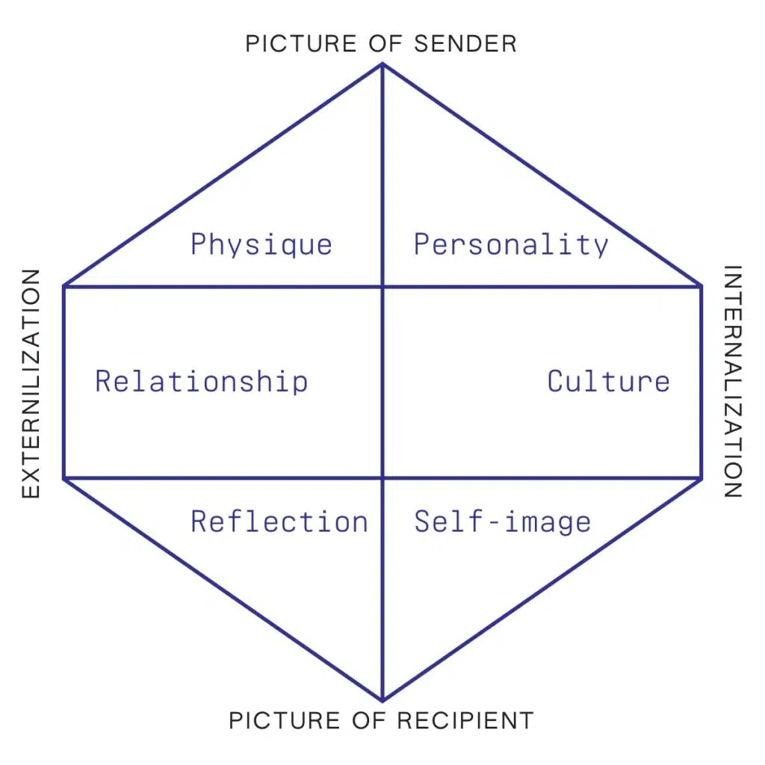

Hình 3: Lăng kính nhận diện thương hiệu

Lăng kính nhận diện thương hiệu của Sanest Khánh Hòa bao gồm 6 thành phần:

1. ***Physique (Hình ảnh vật lý)***

Hình ảnh vật lý là các đặc điểm vật lý dễ nhận diện của thương hiệu, bao gồm cả bao bì, thiết kế sản phẩm và các yếu tố liên quan đến sản phẩm. Sanest được nhận diện nhờ các đặc điểm: Bao bì màu xanh biển đặc trưng gợi lên sự tươi mát, liên tưởng đến biển cả và thiên nhiên; Logo nổi bật với hình ảnh đảo yến, tượng trưng cho nguồn gốc tự nhiên từ Khánh Hòa – một trong những nơi có yến sào nổi tiếng và chất lượng cao nhất; Slogan: “Yến sào Khánh Hòa - Đồng hành cùng sức khỏe cộng đồng”; “Savinest - Thương hiệu vàng cho sức khỏe và sắc đẹp”.

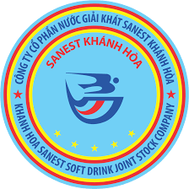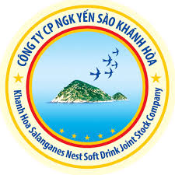

Hình 4: Logo Sanest Khánh Hòa

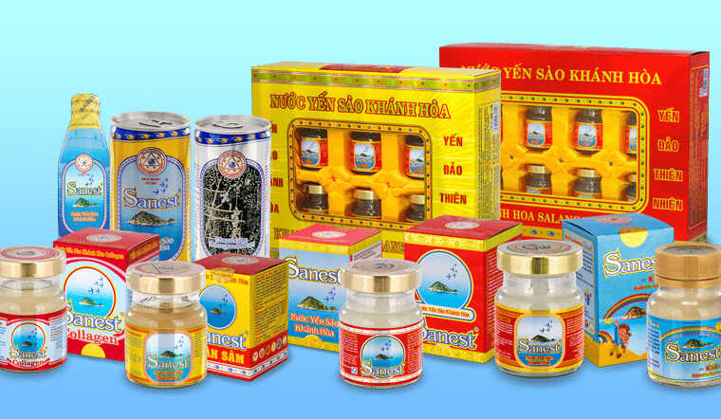

Hình 5: Bao bì các sản phẩm nước yến Sanest

1. ***Personality (Tính cách thương hiệu)***

Đây là tính cách mà thương hiệu muốn truyền tải, gợi lên trong tâm trí khách hàng như một nhân vật có đặc điểm riêng. Tính cách của Sanest được thể hiện qua các yếu tố như: Gắn liền với thiên nhiên, gần gũi với môi trường; Tinh tế và cao cấp thông qua việc Sanest hướng tới phân khúc khách hàng trung và cao cấp, thể hiện sự tinh tế trong cách chọn nguyên liệu cũng như quy trình sản xuất hiện đại, kết hợp với yếu tố truyền thống từ yến sào Khánh Hòa; Đáng tin cậy và chuyên nghiệp - Sanest Khánh Hòa đã khẳng định uy tín trên thị trường trong nhiều năm qua. Thương hiệu này thường xuyên công bố các thông tin về kiểm định chất lượng, hơn nữa còn có hệ thống phân phối sản phẩm rộng khắp cả nước và quốc tế.

1. ***Culture (Văn hóa thương hiệu)***

Văn hóa thương hiệu là hệ giá trị và nền tảng văn hóa mà thương hiệu đại diện.

Đầu tiên, Sanest cam kết với việc bảo tồn và khai thác bền vững nguồn tài nguyên yến sào. Các chiến dịch truyền thông của Sanest thường xuyên nhấn mạnh việc bảo vệ môi trường sinh thái nơi chim yến sinh sống, cùng với việc khai thác yến một cách khoa học để không ảnh hưởng đến hệ sinh thái.

Thứ hai là lòng tự hào về di sản yến sào Khánh Hòa, từ lâu đã trở thành một thương hiệu quốc gia, đại diện cho giá trị văn hóa và truyền thống của Việt Nam, là biểu tượng của di sản văn hóa, lịch sử và đặc sản vùng biển Khánh Hòa. Công ty luôn tôn vinh nguồn gốc của mình và truyền tải giá trị văn hóa này thông qua các hoạt động quảng bá sản phẩm, các hoạt động nghiên cứu khoa học và xây dựng các nhà máy sản xuất.

1. ***Relationship (Mối quan hệ thương hiệu với khách hàng)***

Mối quan hệ tin cậy, gắn kết với khách hàng thông qua các hoạt động chăm sóc khách hàng như chương trình khuyến mãi, quà tặng, và dịch vụ hậu mãi.

1. ***Reflection (Hình ảnh khách hàng qua lăng kính thương hiệu)***

Đây là cách mà thương hiệu muốn khách hàng hiện lên trong mắt người khác khi sử dụng sản phẩm. Hình ảnh của khách hàng Sanest: Người tiêu dùng quan tâm đến sức khỏe, có ý thức chăm sóc bản thân và gia đình; Người có thu nhập trung bình đến cao; Người yêu thiên nhiên, có xu hướng yêu thích các sản phẩm thân thiện với thiên nhiên.

1. ***Self-image (Hình ảnh bản thân của khách hàng)***

Đây là cách khách hàng cảm nhận về bản thân khi sử dụng sản phẩm của thương hiệu. Với Sanest, khách hàng có thể cảm thấy tự hào về lựa chọn của mình, tự tin rằng họ đang mang đến những điều tốt nhất cho sức khỏe của mình và gia đình. Hơn nữa, khách hàng cảm thấy mình là người tiêu dùng tinh tế, có kiến thức và biết chọn sản phẩm tốt cho sức khỏe từ thiên nhiên.

### 3.1.2 Định vị thương hiệu (Brand Positioning)

1. ***Định vị thương hiệu Sanest trong thị trường nước giải khát không cồn***

Sanest được sản xuất từ yến sào thiên nhiên Khánh Hòa – một nguyên liệu quý hiếm và có giá trị dinh dưỡng cao. Tuy nhiên vẫn có một số dòng sản phẩm nước giải khát giá thành tương đương với các thương hiệu nước giải khát phổ thông khác (ví dụ sản phẩm nước yến dạng lon có giá thành khoảng 8-9 nghìn đồng/lon). Trong thị trường này, đối thủ cạnh tranh của Sanest có thể kể đến như: Tân Hiệp Phát, Coca-Cola, Pepsi,...

Trong khi các thương hiệu nước giải khát thông thường thường tập trung vào hương vị và giá thành thấp, Sanest tập trung quảng bá giá trị dinh dưỡng, hình ảnh sản phẩm thiên nhiên, tốt cho sức khỏe. Điều này làm cho Sanest trở nên khác biệt so với các loại nước giải khát thông thường (nước ngọt, trà đóng chai, nước có ga), vốn chủ yếu phục vụ nhu cầu giải khát nhanh, ít nhấn mạnh đến giá trị dinh dưỡng hoặc lợi ích sức khỏe.

Tuy nhiên, sản phẩm của Sanest không mang tính cạnh tranh ở thị trường này, phần lớn vì hương vị kém đa dạng.

1. ***Định vị thương hiệu Sanest trong thị trường nước giải khát tốt cho sức khỏe***

Sanest có lợi thế vượt trội về thành phần nguyên liệu, bởi nước yến sào không chỉ giàu dinh dưỡng mà còn chứa các dưỡng chất giúp tăng cường miễn dịch, bổ sung collagen, hỗ trợ sức khỏe tổng thể, điều mà ít đối thủ cạnh tranh trong phân khúc này có thể so sánh được. Đối thủ cạnh tranh:Tropicana, Nutriboost, Aquafina Vitamin, và các sản phẩm nước ép, sinh tố giàu vitamin và khoáng chất.

Đều nhắm đến phân khúc khách hàng quan tâm đến sức khỏe và có khả năng chi trả cho các sản phẩm từ trung đến cao cấp, trong khi nhiều thương hiệu khác trong phân khúc nước giải khát tốt cho sức khỏe tập trung vào tính năng và công dụng cụ thể (ví dụ: bổ sung vitamin C, giảm mệt mỏi), Sanest tập trung vào việc cung cấp một giải pháp toàn diện cho sức khỏe. Sản phẩm của Sanest không chỉ là nước uống dinh dưỡng mà còn là một sản phẩm giúp bồi bổ sức khỏe lâu dài với nguồn gốc từ yến sào tự nhiên. Ngoài ra, Sanest cũng mang lại giá trị văn hóa và truyền thống với câu chuyện về yến sào Khánh Hòa, tạo nên sự khác biệt mạnh mẽ trong phân khúc nước giải khát tốt cho sức khỏe.

Tuy nhiên, Sanest cũng chưa nổi bật ở thị trường này. Một lý do có thể là nhiều đối thủ cạnh tranh sản xuất những sản phẩm vừa đáp ứng được yêu cầu tốt cho sức khỏe vừa có nhiều hương vị đa dạng hấp dẫn. Bên cạnh đó, họ cũng có các chiến lược quảng bá bắt kịp xu hướng, phù hợp với đối tượng khách hàng mục tiêu.

1. ***Định vị thương hiệu Sanest trong thị trường nước yến sào***

Đối thủ cạnh tranh của Sanest trong thị trường này có thể kể đến như:Green Bird, Sài Gòn Alpha, Thiên Hoàng, Ngân Nhĩ Bidrico,... Phần 2.2.2 Phân tích đối thủ cạnh tranh nhóm đã phân tích ma trận SWOT của các thương hiệu trên.

Về phương diện khác biệt về sản phẩm,Sanest là một trong những thương hiệu tiên phong trong lĩnh vực nước yến sào tại Việt Nam, sản xuất từ yến sào thiên nhiên Khánh Hòa – một trong những vùng yến sào nổi tiếng và có giá trị dinh dưỡng cao nhất Việt Nam. Điều này tạo nên sự khác biệt so với các đối thủ khác trong ngành.

Về phân khúc khách hàng, khách hàng của Sanest sẵn sàng chi trả nhiều hơn để sử dụng sản phẩm chất lượng, phân biệt Sanest với các sản phẩm nước yến giá rẻ hoặc chất lượng thấp hơn trên thị trường.

Về giá trị cốt lõi, tương tự như các thương hiệu khác cùng thị trường, Sanest định vị mình là một thương hiệu thương hiệu yến sào tự nhiên cao cấp, với cam kết về chất lượng, tính an toàn và lợi ích lâu dài cho sức khỏe người tiêu dùng.

Về giá trị văn hóa và địa phương, di sản văn hóa và thiên nhiên Khánh Hòa có thể tạo nên sự khác biệt đáng kể với các đối thủ không có sự gắn kết văn hóa địa phương sâu sắc. Yếu tố địa phương Khánh Hòa không chỉ tạo nên giá trị thương hiệu mà còn giúp Sanest thu hút khách hàng ưa chuộng sản phẩm có nguồn gốc rõ ràng và truyền thống lâu đời.

Như vậy với đối thủ cạnh tranh trong thị trường nước yến sào, Sanest có phần vượt trội hơn nhờ yếu tố thương hiệu lâu đời và sự gắn bó chặt chẽ với nguồn yến sào Khánh Hòa. Sanest định vị mình khác biệt thông qua việc kết hợp giữa chất lượng yến sào, quy trình sản xuất hiện đại, và giá trị văn hóa truyền thống.

### 3.1.3 Giao tiếp thương hiệu (Brand Communication)

Ở phần này, nhóm phân tích Giao tiếp thương hiệu của Sanest thông qua Integrated Marketing Communication (IMC). Marketing tích hợp (Integrated Marketing) là: một cách tiếp cận có kế hoạch để đạt được các mục tiêu truyền thông bằng cách cung cấp thông điệp nhất quán, mạch lạc, sáng tạo và xây dựng thương hiệu cho đối tượng khán giả trên các kênh và phương tiện khác nhau. Các phương pháp sáng tạo và tương tác nên được thiết kế để tận dụng lợi thế của các kênh cụ thể như mạng xã hội, email hoặc trang web để làm cho chúng hiệu quả hơn.

Sanest áp dụng nhiều kênh truyền thông để tiếp cận khách hàng:

**Website**: là kênh truyền thông chính thức và quan trọng của Sanest Khánh Hòa, cung cấp thông tin chi tiết về sản phẩm, quy trình sản xuất, giá trị dinh dưỡng của yến sào, và lịch sử phát triển thương hiệu. Về chiến lược nội dung website,các nội dung được chia thành nhiều mảng, bao gồm:

* Tin tức về hoạt động và giải thưởng của Yến sào Khánh Hòa: thể hiện sự uy tín và vị thế thương hiệu thông qua các thông tin về giải thưởng, hoạt động liên quan đến yến sào.
* Thông tin nghị quyết của Đảng và đấu tranh chống diễn biến hòa bình: cho thấy sự gắn kết giữa công ty và các chính sách, định hướng xã hội, đồng thời thể hiện vai trò xã hội của thương hiệu.
* Thông tin các đợt khuyến mãi.
* Hướng dẫn cách chế biến món ăn từ yến sào, công dụng của yến: giúp nâng cao giá trị sản phẩm bằng cách cung cấp kiến thức hữu ích cho người tiêu dùng, khuyến khích họ sử dụng sản phẩm thường xuyên hơn.
* Thông tin về xây dựng nhà yến và công nghệ nuôi chim yến: thể hiện sự chuyên nghiệp và am hiểu về lĩnh vực yến sào, đồng thời giúp xây dựng lòng tin từ khách hàng và các nhà đầu tư tiềm năng.

Như vậy, Website của Sanest đã được tối ưu để thể hiện tính chuyên nghiệp, cam kết xã hội, và cung cấp thông tin hữu ích. Tuy nhiên, nội dung trên website tập trung quá nhiều vào các hoạt động xã hội và hoạt động chính trị mà không tập trung nhiều vào sản phẩm.

**Mạng xã hội**: hiện đang sử dụng các kênh như Facebook, Instagram, YouTube để chia sẻ nội dung như câu chuyện thương hiệu, các giải thưởng, hoạt động, các bài viết về lợi ích của yến sào đối với sức khỏe, cùng với các phản hồi và đánh giá từ người tiêu dùng. Chiến lược nội dung trên mạng xã hội hiện tại của Sanest như sau:

* **Facebook (14 nghìn lượt thích, 17 nghìn lượt theo dõi):** Đây là kênh mạng xã hội chính của Sanest Khánh Hòa, hoạt động với tần suất đăng bài đều đặn hơn so với website. Nội dung chủ yếu liên quan đến: Hoạt động xã hội và hoạt động Đảng giúp nhấn mạnh vai trò cộng đồng và trách nhiệm xã hội của thương hiệu; Sự kiện và tin tức khuyến mãi.

Kênh Facebook chủ yếu đăng các bài viết tương tự mục Tin tức của website. Lượt tương tác với các bài đăng khá ổn định (khoảng 100 - 300 lượt/bài đăng).

* **Youtube (1,72 nghìn lượt đăng ký):** Đây là kênh ít hoạt động hơn so với Facebook, tập trung vào hoạt động xã hội và nội bộ công ty.
* **Tik Tok (1072 lượt theo dõi, 252 lượt thích):** Nội dung được tái sử dụng từ các video hiện có, không có nhiều sự đầu tư vào nội dung đặc thù cho nền tảng này.
* **Instagram (39 lượt theo dõi):** Kênh này không được chú trọng, chỉ cập nhật khi có sự kiện lớn, và không đóng vai trò quan trọng trong chiến lược truyền thông.

Như vậy, Sanest nên tối ưu hóa Facebook và đầu tư hơn vào Tiktok và Instagram, vì đây là các nền tảng có khả năng lan truyền mạnh mẽ và tiếp cận được nhiều đối tượng khách hàng trẻ tuổi, yêu thích sản phẩm thiên nhiên và quan tâm đến sức khỏe. Nội dung cần được sáng tạo và định hình theo từng nền tảng để tạo trải nghiệm truyền thông đa kênh thực sự.

**Email marketing**: Không có các bản tin định kỳ cho khách hàng hiện tại về chương trình khuyến mãi, sự kiện.

**Quảng cáo**: Sử dụng các phương tiện quảng cáo truyền thống như truyền hình, báo chí là chủ yếu.

**Hoạt động xã hội, từ thiện**: Ngoài ra, Sanest đặc biệt chú trọng vào hình ảnh xã hội của mình thông qua hàng loạt dự án xã hội. Ví dụ trong 2 tháng gần đây Sanest đã tham gia vào các chương trình: "Cùng ngư dân thắp sáng đèn trên biển”, dự án xây nhà cho gia đình có hoàn cảnh khó khăn, hỗ trợ đồng bào bị thiệt hại bởi bão số 3, trao quà trung thu,...

Như vậy có thể kết luận rằng thông điệp của nhãn hàng chưa đồng bộ qua các nền tảng. Sanest có nhiều kênh nhưng đa số không có lượng tương tác ổn định. Có thể nói Sanest chưa tích hợp đa kênh một cách có hiệu quả.

## 3.2 Customer Profile

### 3.2.1 Nhân khẩu học (Demographics)

* Tuổi: Nhóm khách hàng chính từ 18 đến 45 tuổi, đặc biệt là những người quan tâm đến sức khỏe, mong muốn duy trì sức khỏe tốt và năng lượng cho cuộc sống bận rộn.
* Giới tính: Cả nam và nữ, đặc biệt là người trẻ năng động và những người muốn duy trì sức khỏe toàn diện, từ người lao động đến dân văn phòng.
* Thu nhập: Tầng lớp trung lưu trở lên, có khả năng chi trả cho các sản phẩm chăm sóc sức khỏe cao cấp.
* Địa lý: Khách hàng tại các khu vực thành thị lớn như Hà Nội, TP.HCM, Đà Nẵng và các thành phố lớn khác, nơi người tiêu dùng có nhu cầu sử dụng sản phẩm bổ sung dinh dưỡng hàng ngày.

### 3.2.2 Tâm lý học (Psychographics)

* Lối sống: Người tiêu dùng trẻ tuổi với lối sống hiện đại, bận rộn, nhưng chú trọng đến sức khỏe và chế độ dinh dưỡng cân bằng. Họ thường tìm kiếm các sản phẩm tiện lợi, bổ dưỡng để bổ sung vào thói quen hàng ngày.
* Giá trị: Tập trung vào những người coi trọng sức khỏe, muốn duy trì phong cách sống năng động và có nhu cầu sử dụng sản phẩm từ thiên nhiên, không chất bảo quản.
* Sở thích: Nhóm khách hàng yêu thích những sản phẩm thân thiện với môi trường, an toàn và có nguồn gốc tự nhiên.

### 3.2.3 Hành vi (Behaviors)

* Tần suất mua hàng: Người tiêu dùng thường xuyên sử dụng nước yến như một sản phẩm bổ sung dinh dưỡng hàng ngày hoặc mua làm quà tặng cho gia đình, bạn bè trong các dịp đặc biệt.
* Lý do mua hàng: Họ mua nước yến vì tin tưởng vào giá trị dinh dưỡng, lợi ích sức khỏe và thương hiệu uy tín. Sản phẩm dễ sử dụng, tiện lợi trong các tình huống công việc và cuộc sống bận rộn.
* Kênh mua hàng: Khách hàng trẻ có xu hướng mua hàng trực tuyến nhiều hơn, qua các kênh thương mại điện tử như Shopee, Lazada, Tiki, và qua website.

### 3.2.4 Pain Points (Nỗi đau)

* Giá cả cao: Một số khách hàng trẻ có thể cảm thấy giá nước yến Sanest quá cao so với thu nhập. Họ có thể lựa chọn các sản phẩm thay thế rẻ hơn hoặc chỉ mua trong các dịp đặc biệt.
* Nhận thức về sản phẩm: Khách hàng trẻ có thể chưa nắm rõ đầy đủ lợi ích của nước yến, dẫn đến việc họ không ưu tiên chi tiêu cho sản phẩm này. Cần chiến lược truyền thông mạnh mẽ để giáo dục và khuyến khích khách hàng về giá trị của sản phẩm.

## 3.3 Chiến lược giá (Pricing Strategy)

* Chiến lược định giá cao (Premium pricing): Sanest vẫn giữ định giá cao để phản ánh chất lượng và giá trị thương hiệu, nhưng kết hợp các chương trình ưu đãi để thu hút khách hàng trẻ.
* Chiết khấu theo gói combo: Để khuyến khích khách hàng mua nhiều hơn, Sanest có thể cung cấp các gói sản phẩm combo với giá ưu đãi khi mua theo số lượng lớn hoặc khi mua kèm các sản phẩm khác.
* Chương trình giảm giá trực tuyến: Tận dụng các sự kiện giảm giá trên sàn thương mại điện tử và chiến dịch quảng cáo qua các nền tảng như Facebook, Google để tạo ra các chương trình khuyến mãi đặc biệt cho khách hàng trẻ.

# **4. KẾ HOẠCH MARKETING (MARKETING PLAN)**

## 4.1 Multichannel Marketing

Multichannel marketing là chiến lược tiếp cận khách hàng thông qua nhiều kênh khác nhau, từ các nền tảng trực tuyến như mạng xã hội, website, email, đến các kênh truyền thống như cửa hàng bán lẻ hay biển quảng cáo ngoài trời. Đối với Sanest, một thương hiệu chuyên cung cấp yến sào cao cấp đã có mặt lâu đời trên thị trường, việc triển khai multichannel marketing không chỉ giúp mở rộng phạm vi tiếp cận mà còn mang lại cơ hội xây dựng mối quan hệ sâu sắc hơn với khách hàng. Thông qua việc sử dụng đồng bộ các kênh này, Sanest có thể mang đến trải nghiệm liền mạch, gia tăng nhận diện thương hiệu và tạo sự gắn kết lâu dài với người tiêu dùng. Trong bối cảnh cạnh tranh ngày càng khốc liệt, với sự xuất hiện của nhiều đối thủ mới, việc áp dụng multichannel marketing cũng là cách để Sanest tạo ra sự khác biệt, khẳng định vị thế thương hiệu và duy trì lợi thế cạnh tranh trên thị trường.

### 4.1.1 Lợi ích của việc áp dụng Multichannel Marketing

Việc triển khai chiến lược multichannel marketing đóng vai trò then chốt giúp Sanest không chỉ duy trì vị thế mà còn mở rộng thị phần trong ngành yến sào đầy cạnh tranh. Dưới đây là những lợi ích quan trọng mà Sanest có thể gặt hái khi áp dụng chiến lược này:

1. Tăng cường khả năng tiếp cận khách hàng

Hành vi của người tiêu dùng ngày nay phức tạp và đa dạng hơn bao giờ hết, khi họ không chỉ tiếp cận thông tin qua một kênh duy nhất mà sử dụng nhiều nền tảng khác nhau, từ mạng xã hội, website, email đến các kênh bán lẻ truyền thống. Multichannel marketing giúp Sanest có khả năng tiếp cận khách hàng ở nhiều nơi hơn, qua đó tối ưu hóa tầm với của thương hiệu. Việc hiện diện trên nhiều kênh giúp đảm bảo rằng thương hiệu luôn xuất hiện ở đúng nơi, đúng thời điểm, từ đó tăng cường nhận diện và sự quan tâm từ khách hàng.

2. Cải thiện trải nghiệm khách hàng

Khách hàng hiện nay mong đợi một trải nghiệm liền mạch và thống nhất khi tương tác với một thương hiệu, bất kể họ sử dụng kênh nào. Multichannel marketing cho phép Sanest cung cấp trải nghiệm đồng nhất trên tất cả các nền tảng, từ kênh online đến cửa hàng bán lẻ. Điều này không chỉ giúp tăng tính chuyên nghiệp của thương hiệu mà còn tạo sự tiện lợi cho khách hàng khi họ có thể tìm hiểu, so sánh và mua sản phẩm dễ dàng trên bất kỳ kênh nào họ chọn.

3. Tăng cường khả năng cạnh tranh

Ngành yến sào đang phát triển mạnh mẽ, với sự xuất hiện của nhiều thương hiệu cạnh tranh. Để duy trì vị thế của mình, Sanest cần nổi bật hơn và đáp ứng kỳ vọng ngày càng cao của khách hàng. Multichannel marketing giúp thương hiệu tạo nên sự khác biệt và luôn có mặt trước các đối thủ cạnh tranh trên nhiều nền tảng khác nhau, từ đó giúp Sanest xây dựng sự trung thành của khách hàng và nâng cao doanh số bán hàng.

4. Thu thập và tối ưu hóa dữ liệu khách hàng

Một trong những lợi ích lớn của multichannel marketing là khả năng thu thập dữ liệu từ nhiều kênh khác nhau. Điều này giúp Sanest hiểu rõ hơn về hành vi và sở thích của khách hàng, từ đó tinh chỉnh và tối ưu hóa các chiến dịch marketing trong tương lai. Việc phân tích dữ liệu từ các kênh khác nhau còn giúp xác định những kênh mang lại hiệu quả cao nhất, tối ưu hóa ngân sách và gia tăng tỷ lệ chuyển đổi.

5. Gia tăng mức độ tương tác và trung thành của khách hàng

Việc tương tác với khách hàng qua nhiều kênh không chỉ gia tăng sự gắn kết mà còn thúc đẩy gia tăng những giá trị lâu dài. Khách hàng có xu hướng quay lại và mua hàng thường xuyên hơn khi họ cảm thấy được chăm sóc và tương tác nhiều qua các kênh khác nhau. Chiến lược này giúp Sanest không chỉ giữ chân khách hàng mà còn tối ưu hóa doanh thu. Từ việc thu hút khách hàng mới, đẩy mạnh doanh số bán hàng cho đến tăng cường sự trung thành từ khách hàng hiện tại, multichannel marketing là giải pháp toàn diện để Sanest phát triển bền vững và tối đa hóa tiềm năng kinh doanh.

### 4.1.2 Thiết lập mục tiêu cho Multichannel Marketing

Cụ thể hơn, để đạt được các lợi ích trên, Sanest cần xác định rõ mục tiêu trong từng giai đoạn của hành trình khách hàng thông qua mô hình ACPRA, bao gồm 5 giai đoạn: nhận biết (Awareness), cân nhắc (Consideration), mua hàng (Purchase), giữ chân khách hàng (Retention), và tạo ra khách hàng trung thành (Advocacy). Bên cạnh đó, việc áp dụng phương pháp SMART (Specific, Measurable, Achievable, Relevant, Time-bound) cho từng giai đoạn sẽ giúp Sanest thiết lập các mục tiêu cụ thể và khả thi, từ đó tối ưu hóa hiệu quả chiến lược multichannel marketing.

### 

### 4.1.3 Chiến lược tích hợp

#### 4.1.3.1 Lựa chọn digital platform

**Social media platform**

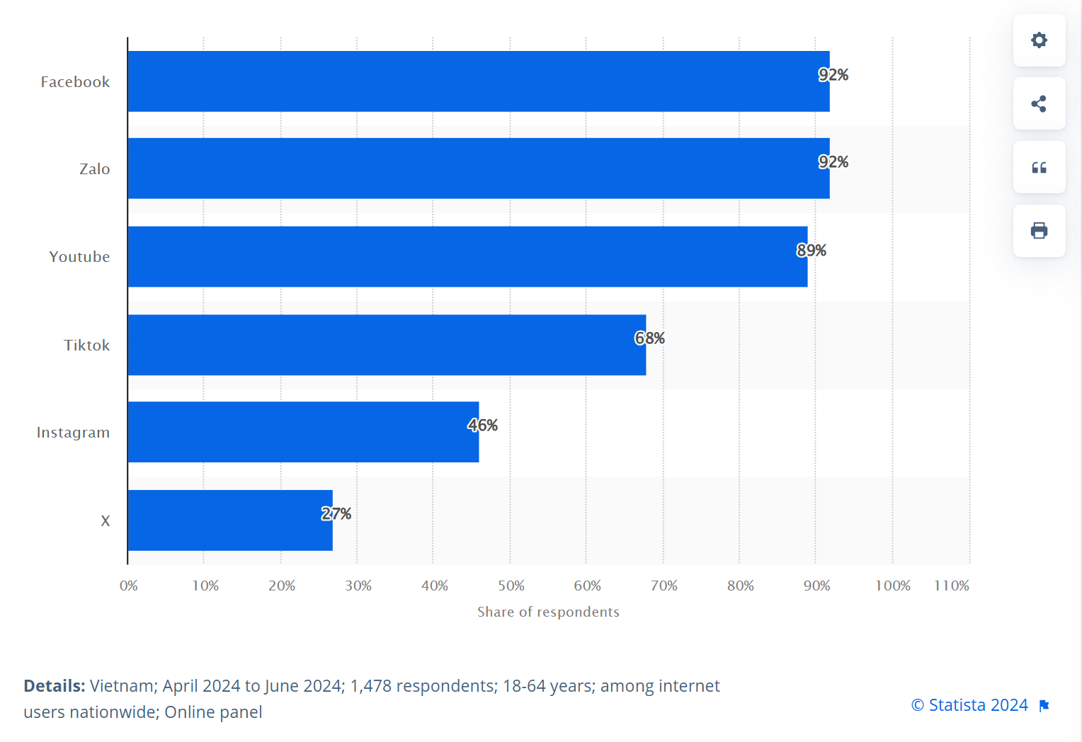

Hình 6: Penetration rate of leading social media apps among internet users in Vietnam as of 2nd quarter of 2024 (nguồn: Statista)

Biểu đồ cung cấp thông tin về tỷ lệ người dùng internet ở Việt Nam trong độ tuổi 18-64 sử dụng các nền tảng mạng xã hội khác nhau trong quý 2 năm 2024. Facebook và Zalo là hai nền tảng phổ biến nhất, với 92% người dùng trên mỗi nền tảng. Youtube đứng ở vị trí thứ ba với 89% người dùng. Tiktok cũng khá phổ biến với 68% người dùng. Tuy nhiên, Instagram chỉ chiếm 46% và X chỉ có 27% người dùng. Nhìn chung, Facebook và Zalo là hai ứng dụng mạng xã hội không thể thiếu đối với người Việt Nam.

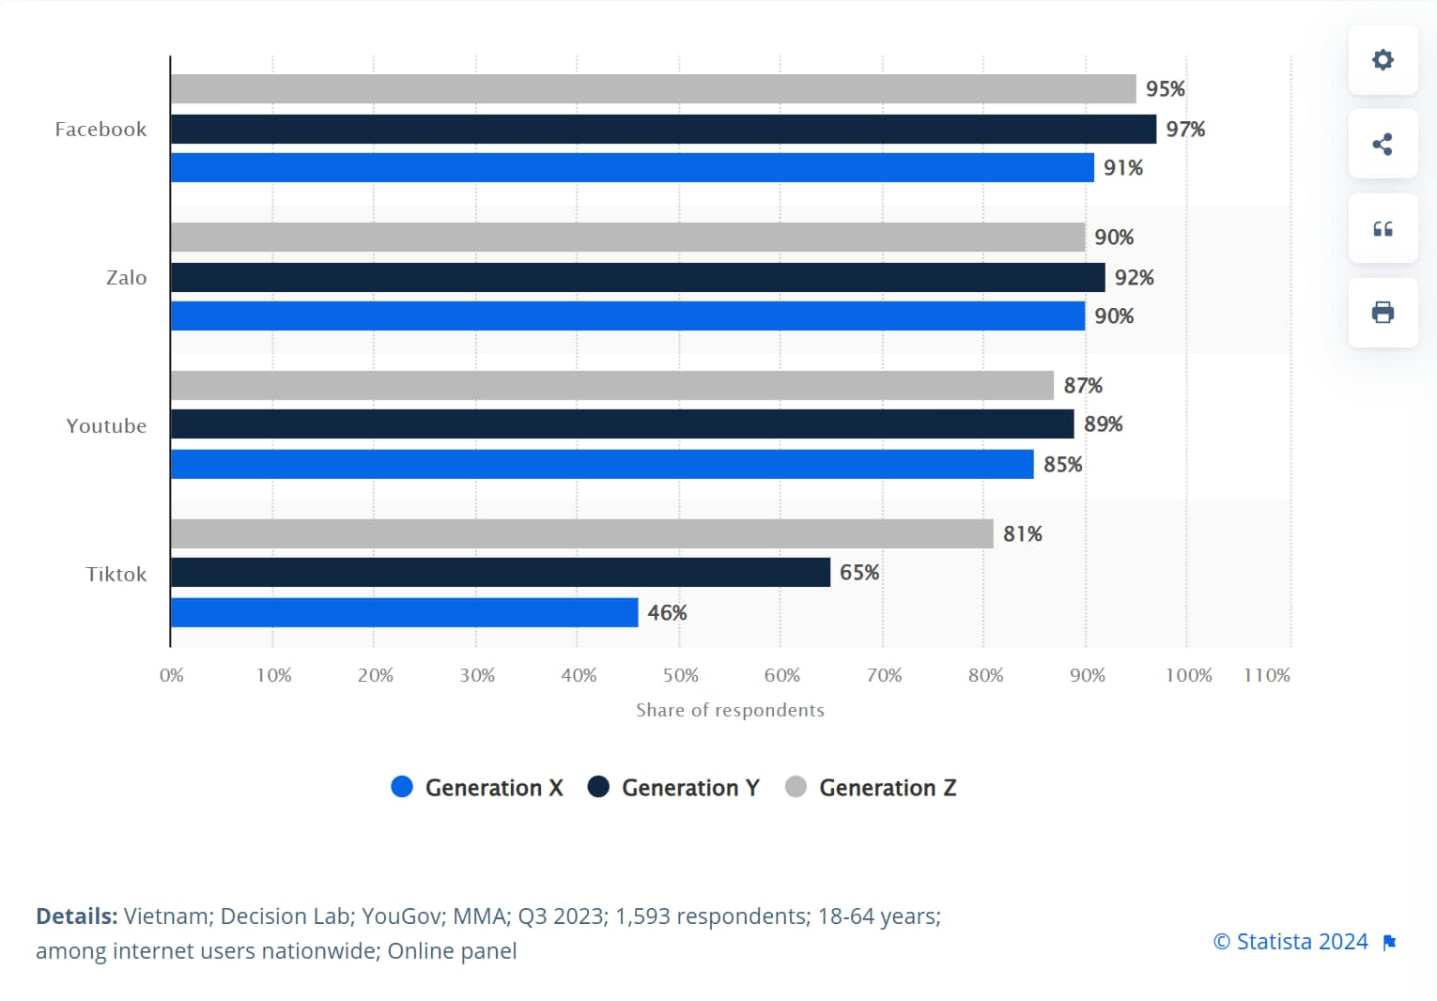

Hình 7: Penetration rate of leading social media apps among internet users in Vietnam as of 3rd quarter of 2023, by generation (nguồn: Statista)

Các nền tảng mạng xã hội tại Việt Nam hiện nay có sự phân hóa rõ rệt về độ phổ biến giữa các thế hệ, đặc biệt là Gen Z. Facebook vẫn là nền tảng được sử dụng rộng rãi nhất, với tỷ lệ người dùng Gen Z đạt 95% vào quý 3 năm 2023. Đây là nền tảng lý tưởng để tiếp cận đa thế hệ, bao gồm cả giới trẻ. Zalo, mặc dù có tỷ lệ sử dụng cao trên tất cả các thế hệ, chủ yếu phục vụ cho nhắn tin và gọi điện không phù hợp cho chiến dịch quảng cáo của Sanest. Youtube cũng có lượng người dùng lớn bao gồm Gen Y và Gen Z, nhưng với mục tiêu quảng cáo truyền tải thông điệp Tiktok có thể là lựa chọn tối ưu hơn.

Tiktok nổi bật trong giới trẻ với tỷ lệ sử dụng Gen Z đạt 81% vào năm 2023. Đây là nền tảng lý tưởng để lan truyền thông điệp một cách sáng tạo qua các video ngắn. Trong khi đó, Instagram cũng được Gen Z ưa chuộng, với tỷ lệ sử dụng đạt 46% vào năm 2024. Đây là nơi Sanest có thể truyền tải hình ảnh sản phẩm và câu chuyện thương hiệu một cách thu hút.

Với mục tiêu mở rộng đối tượng khách hàng của Sanest cho mọi lứa tuổi, đặc biệt là giới trẻ, Facebook, Instagram và Tiktok sẽ là ba nền tảng quảng cáo phù hợp nhất. Facebook giúp tiếp cận đa thế hệ, Instagram hiệu quả trong việc truyền tải hình ảnh sản phẩm, còn Tiktok sẽ tiếp cận Gen Z nhanh chóng qua các video ngắn đầy sáng tạo.

**1. Facebook**

Facebook có lượng người dùng lớn và đa dạng về độ tuổi. Đây là nền tảng lý tưởng để tiếp cận cả người lớn tuổi (mục tiêu ban đầu) và các nhóm tuổi khác, từ thanh thiếu niên đến người trưởng thành. Việc sử dụng Facebook Ads giúp dễ dàng phân loại và nhắm đến đối tượng mục tiêu cụ thể, chẳng hạn như những người quan tâm đến sức khỏe, dinh dưỡng.

**2. Instagram**

Instagram là nền tảng phổ biến trong giới trẻ và những người có lối sống hiện đại, quan tâm đến sức khỏe và thời trang. Hình ảnh sản phẩm và các nội dung liên quan đến sức khỏe, chăm sóc bản thân có thể dễ dàng lan tỏa qua Instagram. Tận dụng visual marketing thông qua hình ảnh, video, và story giúp tạo sự kết nối gần gũi hơn với người tiêu dùng trẻ.

**3. TikTok:**

TikTok là nền tảng thu hút mạnh mẽ người dùng yêu thích video ngắn. Các nội dung sáng tạo, thử thách, và quảng cáo thông qua KOLs, influencers giúp sản phẩm tiếp cận nhanh chóng đến đông đảo người tiêu dùng. Sự lan tỏa của nội dung trên TikTok có thể giúp Sanest tạo ra các trào lưu mới, từ đó gia tăng nhận diện thương hiệu.

**4. Email Marketing**

Email marketing là một trong những kênh tiếp thị có chi phí thấp so với các hình thức quảng cáo khác như quảng cáo truyền hình hay quảng cáo trên mạng xã hội. Điều này giúp Sanest tiết kiệm ngân sách mà vẫn tiếp cận được một lượng lớn khách hàng.

Email cho phép Sanest gửi thông điệp đến các nhóm khách hàng cụ thể, giúp tối ưu hóa tỷ lệ chuyển đổi. Sanest có thể cá nhân hóa nội dung email dựa trên sở thích và hành vi của người tiêu dùng, từ đó nâng cao khả năng tương tác.

Các công cụ email marketing cung cấp các chỉ số chi tiết về tỷ lệ mở email, tỷ lệ nhấp chuột và tỷ lệ chuyển đổi. Điều này giúp Sanest đánh giá hiệu quả chiến dịch và điều chỉnh chiến lược một cách nhanh chóng.

Email marketing cho phép Sanest thiết lập các chiến dịch tự động hóa, như gửi email chào mừng cho khách hàng mới, gửi thông báo về các chương trình khuyến mãi.

#### 4.1.3.2 Công nghệ quản lý đa kênh

*Dựa trên mục 4.1.3.1 Lựa chọn digital platform, những digital platform mà nhóm đã chọn là Facebook, Instagram, Tiktok và Email Marketing. Sẽ có 3 công cụ được sử dụng để quản lý các platform này:*

* ***Zoho Social: Facebook, Instagram và Tiktok***
* ***Zoho CRM: Email Marketing***

**1. Sử dụng Zoho Social cho 3 nền tảng Facebook, Instagram và Tiktok**

Nhóm chúng em lựa chọn Zoho Social để quản lý chung cho 3 nền tảng mạng xã hội của Sanest là Facebook, Instagram và Tiktok.

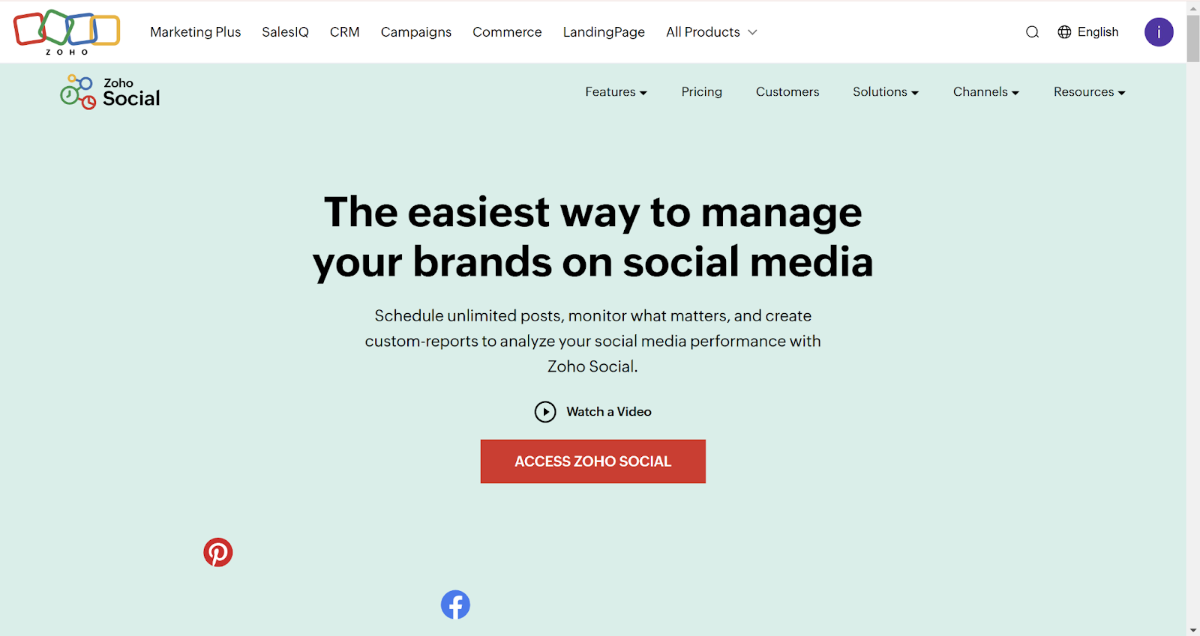

Hình 8: Giao diện web Zoho Social

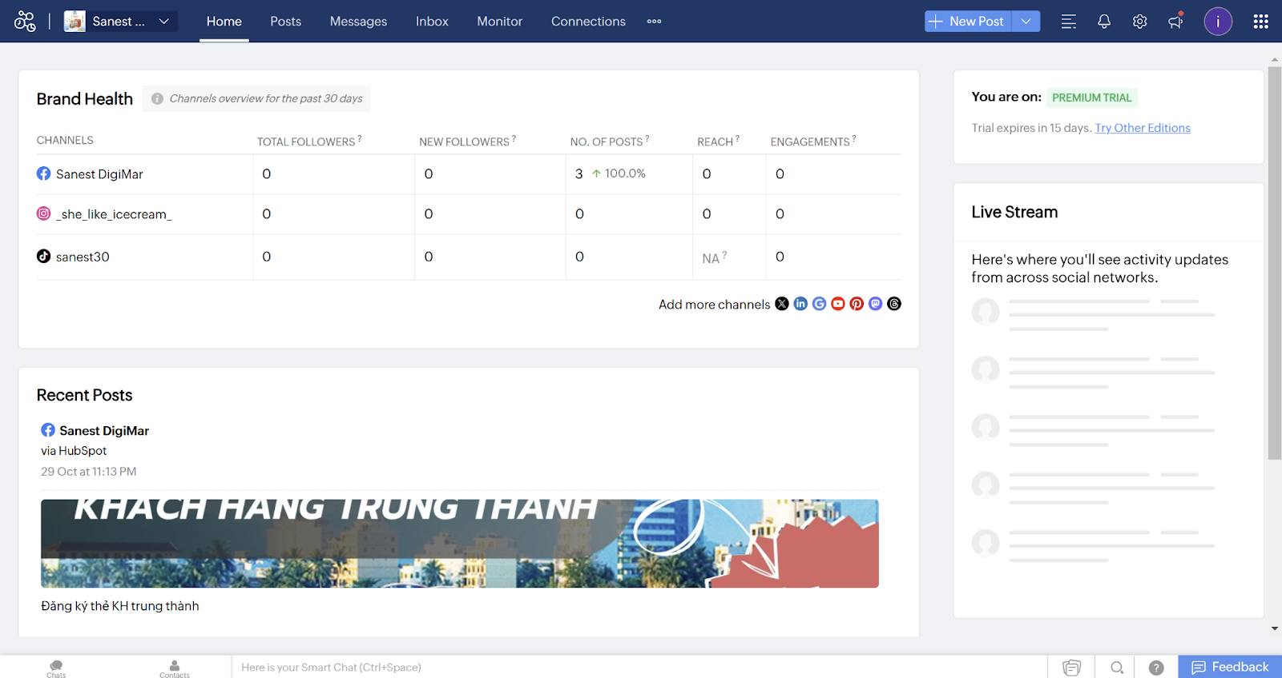

Hình 9: *Màn hình Tab Home Zoho Social*

Trên đây là một ví dụ khi connect 3 tài khoản mạng xã hội của Sanest vào Zoho Social. Trong màn hình ***Home*** của Zoho Social, ta có thể quan sát được thông tin về các mạng xã hội được Sanest connect:

* ***Channels***: Tên các tài khoản mạng xã hội
* ***Total followers***: Tổng số followers trên từng nền tảng
* ***New followers***: Số followers mới trong vòng 30 ngày trên từng nền tảng
* ***No. of posts***: Số bài đăng trên từng nền tảng trong vòng 30 ngày
* ***Reach***: Tổng lượt tiếp cận tới khách hàng (tổng lượt views) của từng nền tảng trong 30 ngày
* ***Engagement***: Tổng lượt tương tác (thích, bình luận, chia sẻ,...) của khách hàng trên từng nền tảng.

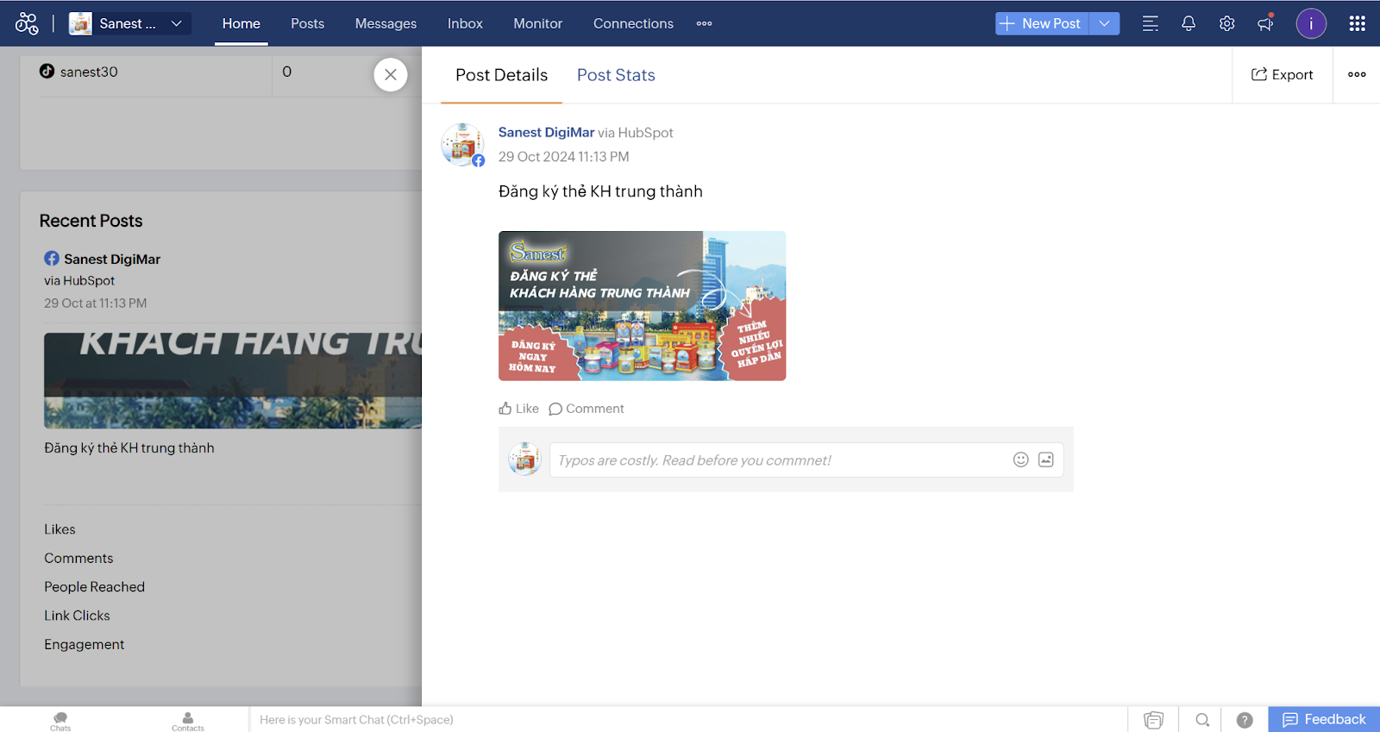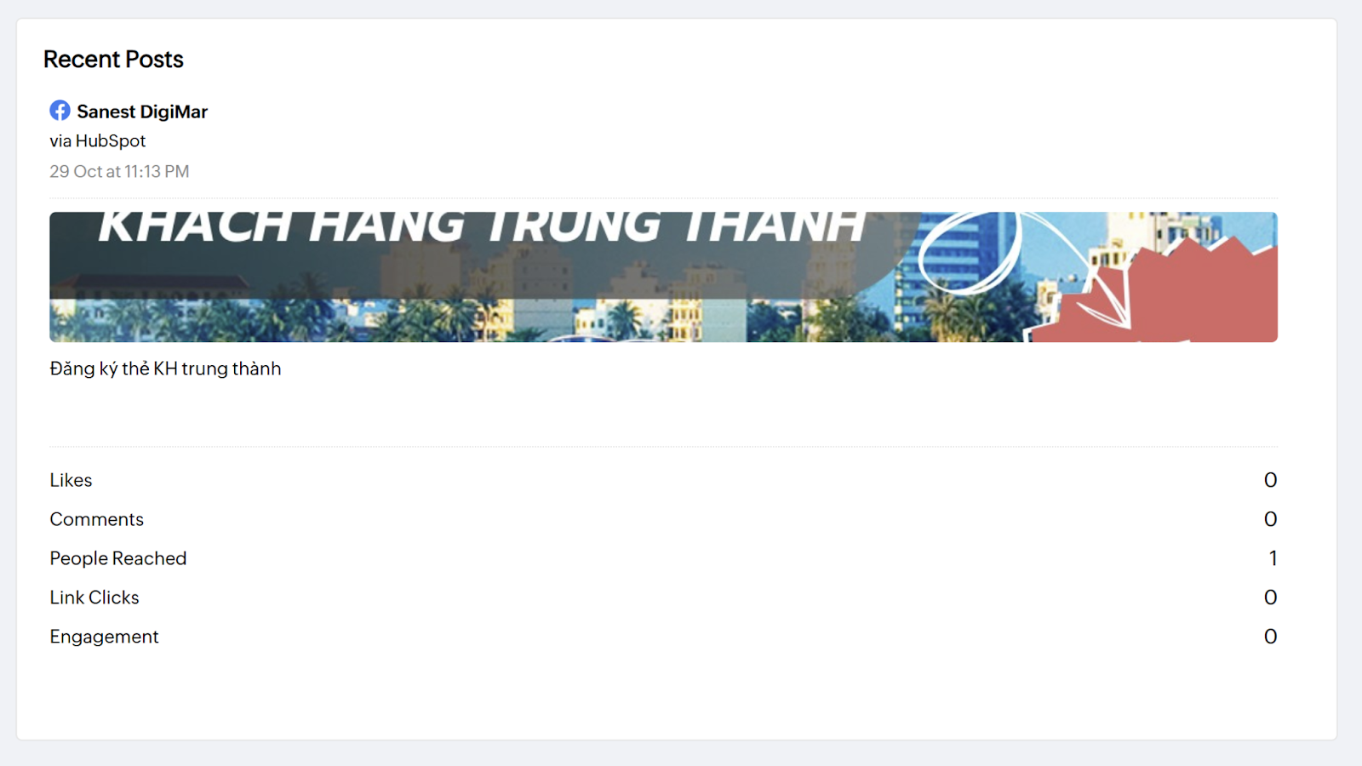

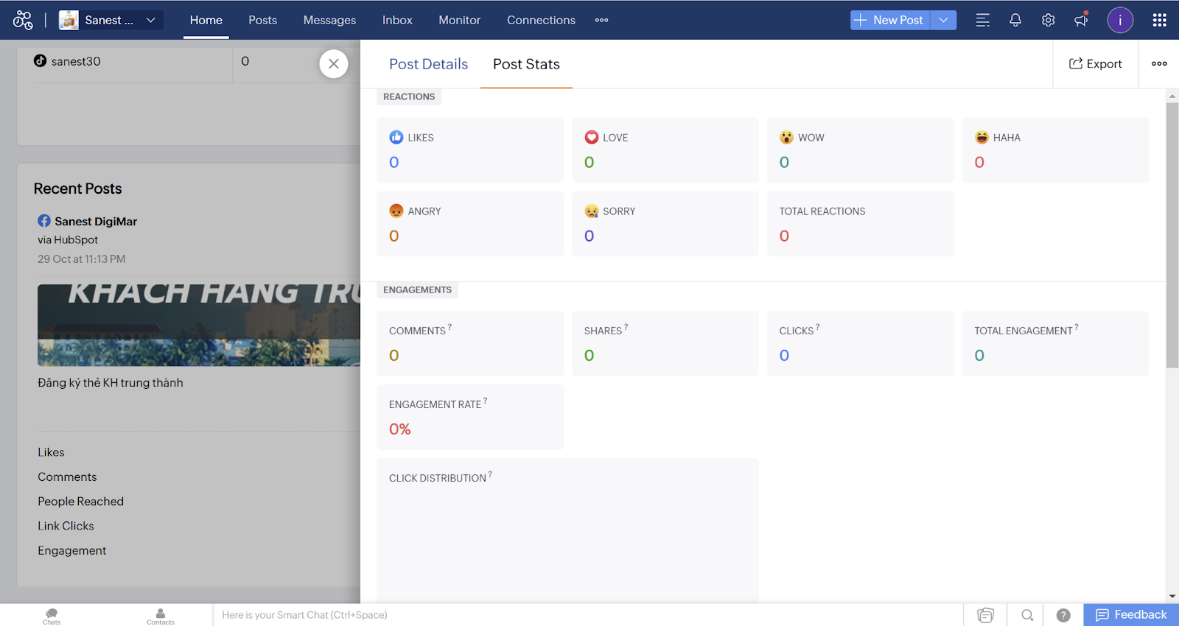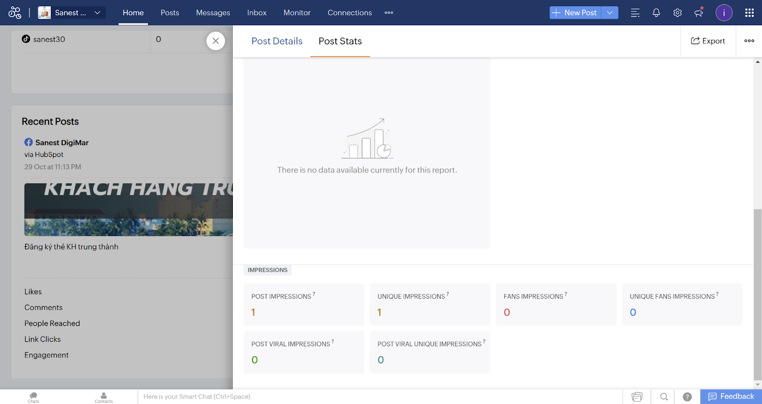

Hình 10: Các chức năng ở mục Recent Posts

* ***Recent Post***: Nội dung cụ thể của những bài đăng gần đây trên các nền tảng, liệt kê và thống kê (có biểu đồ) cụ thể từng tương tác của bài đăng.

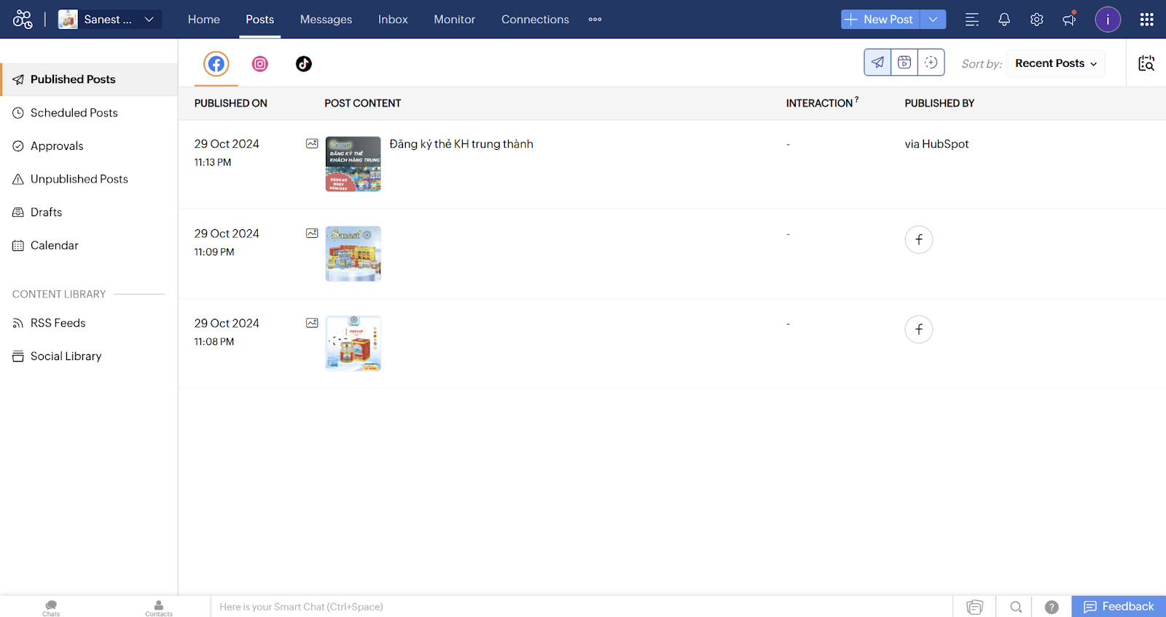

Hình 11: Giao diện tab Posts của Zoho Social

Tab ***Posts*** trong Zoho Social hiện danh sách những bài đăng của Sanest trên từng nền tảng với thời gian (giờ/ngày/tháng/năm) cụ thể. Ngoài ra các mục *Scheduled Posts, Approvals*, và *Unpublished Posts* cho phép Sanest lên lịch trước các bài đăng, phê duyệt nội dung, lưu các bài đăng chưa công khai để dễ dàng quản lý kế hoạch nội dung. Mục Calendar giúp Sanest dễ dàng quản lý các bài đăng theo thời gian, lập kế hoạch duy trì tần suất bài đăng đều đặn, có hệ thống.

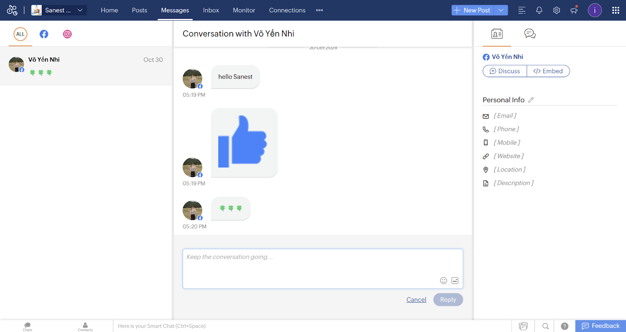

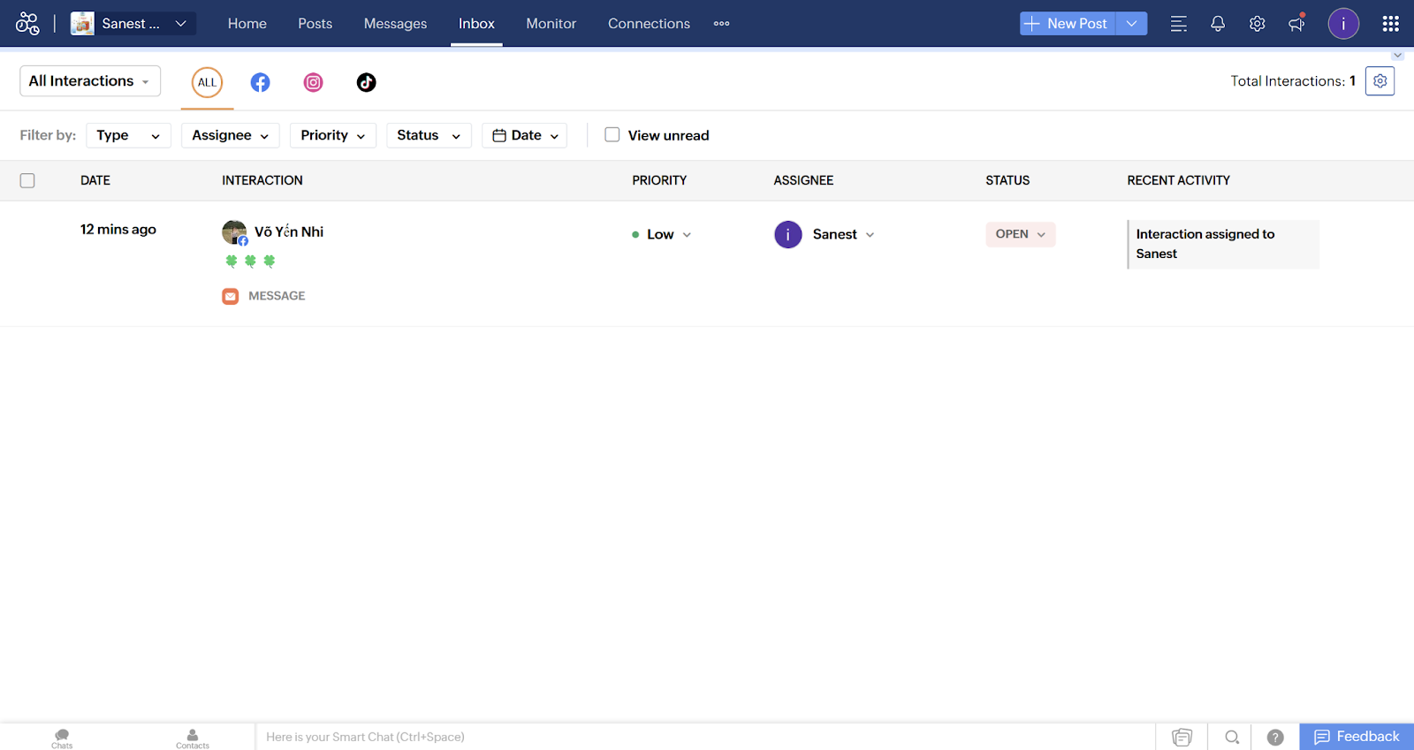

Hình 12: Giao diện tab Inbox của Zoho Social

Tab ***Messages*** cho phép Sanest nhận và trả lời tin nhắn trực tiếp của khách hàng trong cả 3 nền tảng cùng một lúc. Đồng thời Sanest quản lý tin nhắn trong các nền tảng một cách dễ dàng hơn với tab Inbox.

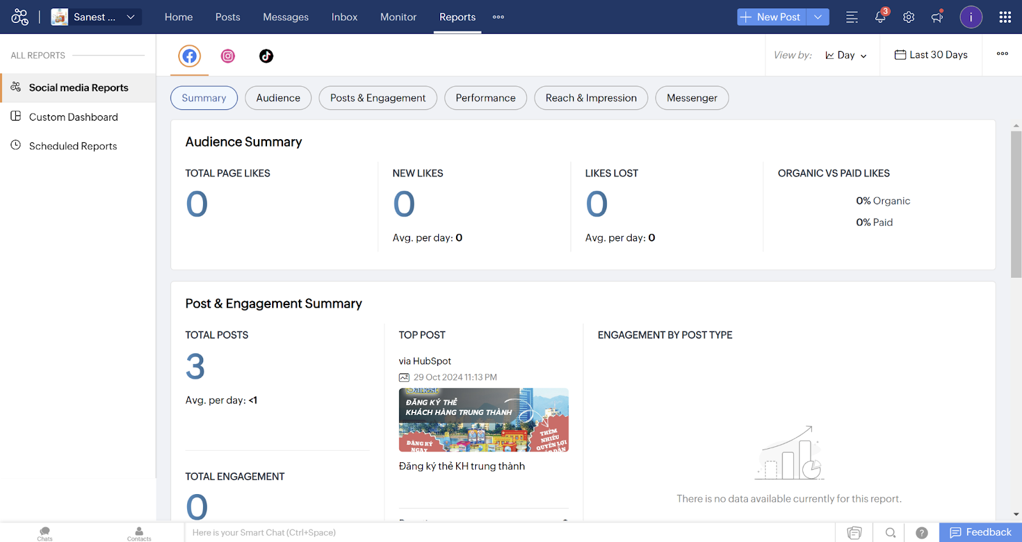

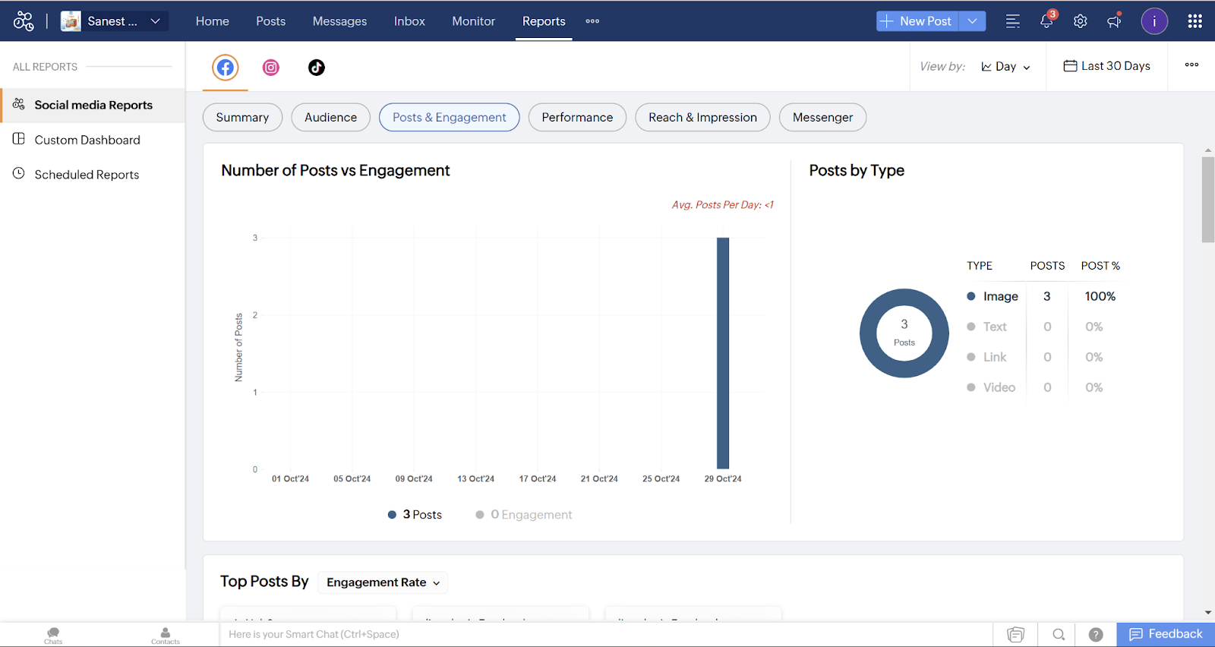

Hình 13: Giao diện tab Reports của Zoho Social

***Reports*** tổng hợp và vẽ biểu đồ thể hiện cụ thể những thông số và kết quả mà các bài đăng trên các nền tảng đạt được. Report giúp trực quan hóa dữ liệu để Sanest dễ dàng quan sát và đưa ra kết quả.

1. **Sử dụng Zoho CRM để thực hiện chiến dịch Email Marketing**

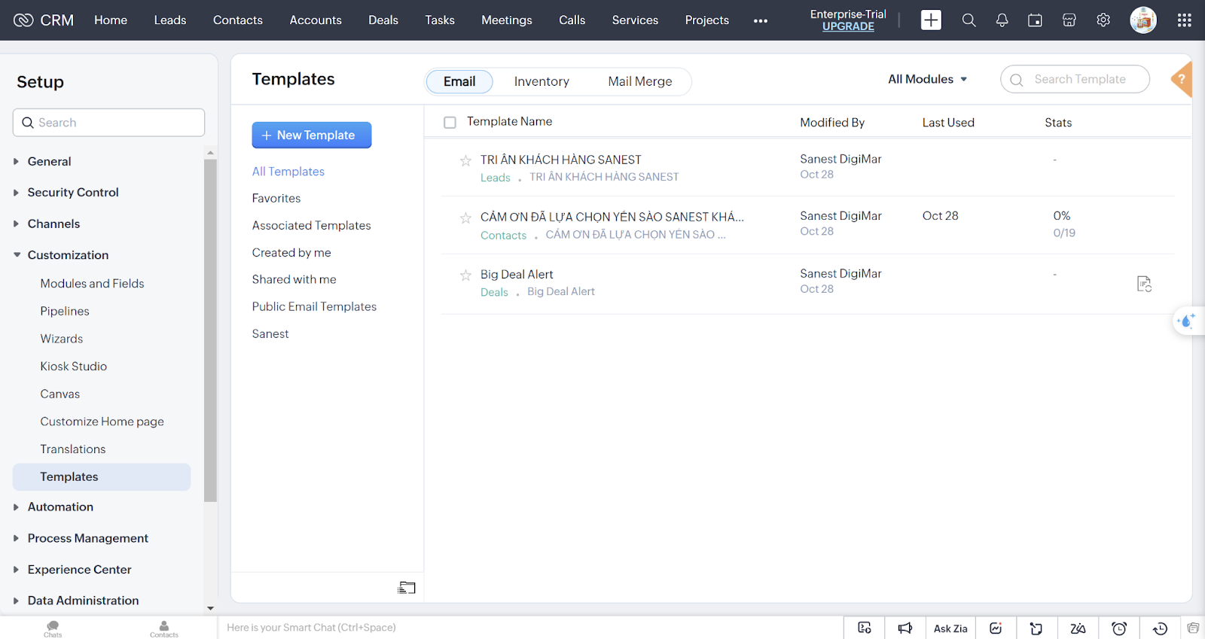

Hình 14: Danh sách các Email Templates đã tạo trong Zoho CRM

Để thực hiện chiến dịch Email Marketing cho Sanest, nhóm chúng em lựa chọn Email Templates của Zoho CRM để gửi tới các Leads và Contacts (danh sách khách hàng và khách hàng tiềm năng).

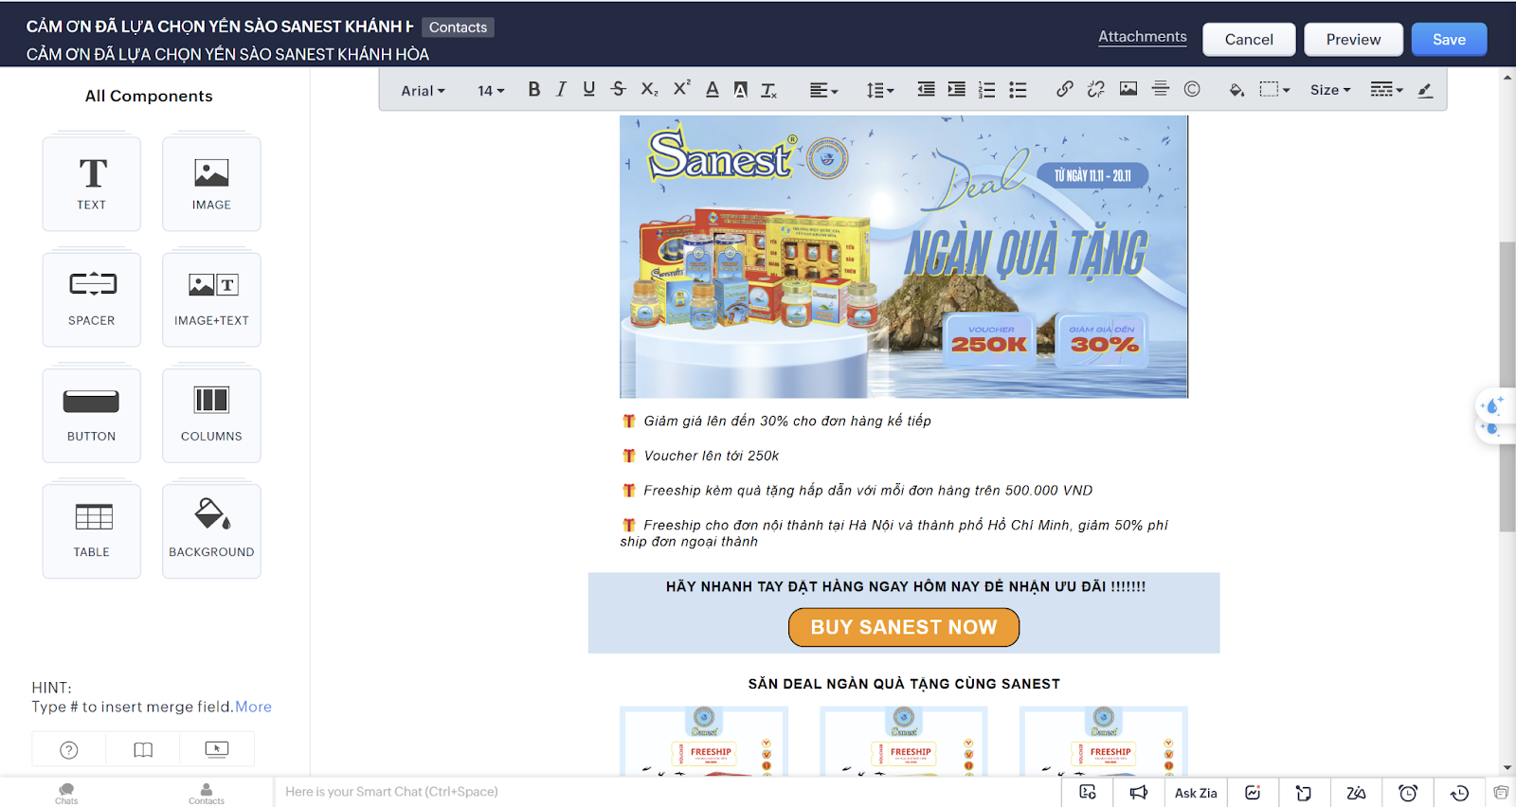

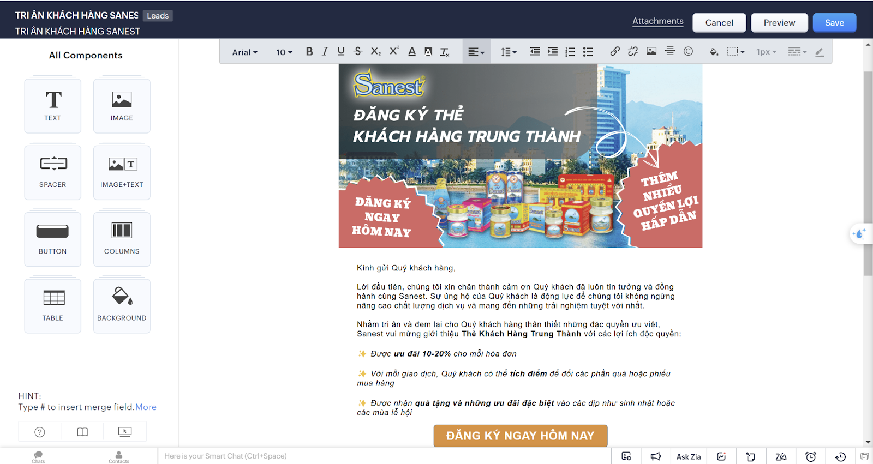

Hình 15: *Màn hình thiết kế Email*

Nhóm chúng em design 2 Email trong chiến lược Email Marketing lần này, với 2 chủ đề chính là ***Giữ chân khách hàng*** và ***Tri ân khách hàng***.

Email giữ chân khách hàng sẽ được gửi tới khách hàng sau khi khách hàng hoàn thành đơn hàng đầu tiên khoảng 1 tháng, với mục đích thúc đẩy mong muốn mua hàng lần tiếp theo của khách hàng. Email này sẽ chứa các thông tin khuyến mãi hấp dẫn và cả form để khách hàng feedback nếu cần.

Email tri ân khách hàng sẽ được gửi tới những khách hàng đã đặt đơn trên 5 lần. Đây là email mời khách hàng đó tham gia làm khách hàng trung thành với những ưu đãi và dịch vụ dành riêng mà chỉ khách hàng trung thành được nhận. Mục đích là để cho những khách hàng này cảm nhận được dịch vụ hậu mãi từ Sanest và tiếp tục lựa chọn Sanest cho những lần mua hàng tiếp theo.

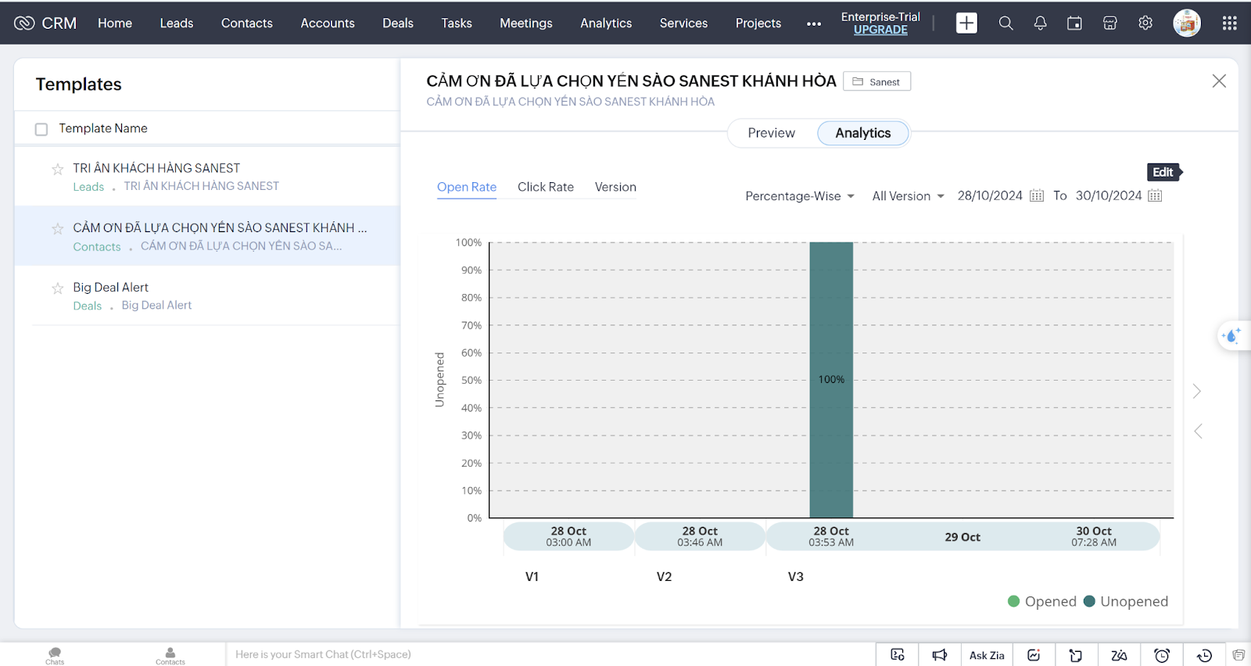

Hình 16: Thống kê các chỉ số sau khi gửi Email

Sau khi gửi sẽ có các chỉ số thống kê cho thấy khả năng tiếp cận của email tới khách hàng ví dụ như *open rate, click rate,...*

### 4.1.4 Chiến lược nội dung

* + - 1. Kế hoạch lên bài
* **Mục tiêu:**

|  |  |  |  |  |  |
| --- | --- | --- | --- | --- | --- |
| Giai đoạn | Giai đoạn 1 | Giai đoạn 2 | Giai đoạn 3 | Giai đoạn 4 | Giai đoạn 5 |
| Mục tiêu | Nhận biết | Cân nhắc | Mua hàng | Giữ chân khách hàng | Trung thành |
| Specific | Làm nổi bật thương hiệu và thay đổi nhận thức của người tiêu dùng về yến sào như một thực phẩm bổ sung dinh dưỡng cần thiết và thường xuyên cho mọi lứa tuổi. | Khuyến khích khách hàng cân nhắc lựa chọn Sanest làm sản phẩm dinh dưỡng hàng ngày.  Xây dựng sự tin cậy và thân thuộc với thương hiệu Sanest trong lòng khách hàng. | Tăng doanh số sản phẩm của Sanest. Bán sản phẩm cho khách hàng có nhu cầu. | Tăng tỷ lệ khách hàng quay lại mua hàng. Sử dụng email marketing để giữ chân khách hàng, giới thiệu thêm các lợi ích sản phẩm và chương trình ưu đãi. | Xây dựng nhóm khách hàng trung thành bằng cách phát triển chương trình khách hàng thân thiết qua email marketing với ưu đãi độc quyền cho thành viên trung thành. |
| Measurable | Tăng 40% lượt hiển thị thương hiệu | Tăng 20% mức độ bàn luận về thương hiệu | Tăng doanh số online lên 20%, tăng tương tác bài đăng trên mạng xã hội lên 10%. Tăng tỷ lệ chuyển đổi trên website lên 20% | Giữ chân ít nhất 40% khách hàng đã mua sản phẩm, tỷ lệ mở email đạt 25%. | Tăng số lượng thành viên chương trình khách hàng thân thiết lên 30%, giữ chân ít nhất 20% thành viên tham gia. |
| Achievable | Có đủ ngân sách cho quảng cáo và chuẩn bị đội ngũ marketing.  Thực hiện qua các kênh Facebook, Instagram, và TikTok và quảng cáo PPC (Pay Per Click). | Hợp tác với các influencer trong lĩnh vực sức khỏe và đời sống để tăng sự tương tác.  Sử dụng các công cụ phân tích dữ liệu để tối ưu hóa nội dung | Sử dụng các kênh mạng xã hội phổ biến như Facebook, Instagram, TikTok thông báo chương trình khuyến mãi. | Gửi hướng dẫn sử dụng, công dụng sản phẩm, kèm chương trình khuyến mãi, quà tặng đặc biệt cho khách hàng thường xuyên mua hàng. | Đưa ra chương trình ưu đãi riêng biệt như tích điểm đổi quà, giảm giá cho lần mua tiếp theo, tạo cộng đồng người dùng, sự kiện tri ân khách hàng. |
| Relevant / Realistic | Góp phần khẳng định vị thế và chất lượng thương hiệu. Giúp mở rộng phạm vi tiếp cận và nhận diện thương hiệu. | Thúc đẩy quyết định mua hàng của khách hàng thông qua những tương tác tích cực và sôi nổi.  Tạo lợi thế trong cạnh tranh, giúp thương hiệu nổi bật hơn. | Đáp ứng nhu cầu dinh dưỡng hàng ngày cho mọi lứa tuổi, đặc biệt là giới trẻ. | Tạo dựng mối quan hệ lâu dài với khách hàng thông qua sự tương tác thường xuyên. | Đảm bảo khách hàng trung thành nhận được những quyền lợi đặc biệt từ thương hiệu, từ đó nâng cao sự gắn bó với sản phẩm. |
| Timebound | 31/10/2024 - 31/01/2024 | 31/01/2025 - 30/04/2025 | 30/4/2025-  30/6/2025 | 30/6/2025-  31/8/2025 | 31/8/2025-  31/10/2025 |

Bảng 14: Mục tiêu các giai đoạn theo mô hình SMART

* **Chủ đề:**

|  |  |  |  |  |  |
| --- | --- | --- | --- | --- | --- |
| Thông điệp chung | Sanest - Dinh dưỡng từ thiên nhiên, chăm sóc sức khỏe toàn diện mỗi ngày, cho mọi lứa tuổi | | | | |
| Thông điệp chính | Sanest Yến Sào - Hành trình 50 năm mang giá trị đến mọi gia đình | Yến Sào Sanest - Lựa chọn hoàn hảo cho sức khỏe mọi lứa tuổi! Cung cấp dưỡng chất thiết yếu, giúp bổ sung dinh dưỡng hàng ngày | Mua Sanest ngay – Ưu đãi hấp dẫn, sức khỏe tức thì! | Sanest – Đồng hành cùng sức khỏe bền vững mỗi ngày! | Sanest Yến Sào - Mỗi sản phẩm là lời cảm ơn từ chúng tôi đến bạn. |
| Giai đoạn | Nhận biết | Cân nhắc | Mua hàng | Giữ chân khách hàng | Trung thành |
| Thời gian | 31/10/2024 - 31/01/2024 | 31/01/2025 - 30/04/2025 | 30/4/2025-  30/6/2025 | 30/6/2025-  31/8/2025 | 31/8/2025-  31/10/2025 |
| Mục tiêu | Nâng cao nhận thức về Sanest và lịch sử 50 năm trong ngành.  Tạo dựng hình ảnh Sanest là thương hiệu đáng tin cậy với các giá trị dinh dưỡng từ thiên nhiên. | Thúc đẩy khách hàng cân nhắc Sanest là lựa chọn dinh dưỡng hàng ngày cho mọi lứa tuổi.  Tăng cường độ tin cậy và tạo sự thân thuộc với khách hàng thông qua việc giải đáp thắc mắc. | Thúc đẩy hành vi mua hàng.Tăng doanh số bán hàng ngắn hạn thông qua các chương trình khuyến mãi. | Tạo dựng nhận thức và thói quen tiêu dùng Sanest lâu dài như một sản phẩm chăm sóc sức khỏe hàng ngày.  Giữ chân khách hàng bằng cách cung cấp giá trị bổ sung và nhắc nhở về lợi ích khi sử dụng sản phẩm đều đặn. | Tăng cường lòng trung thành của khách hàng thông qua các chương trình tri ân và ưu đãi đặc biệt cho những khách hàng đã mua nhiều lần.  Phát triển mối quan hệ bền vững giữa thương hiệu và khách hàng. |
| Hoạt động chính | Chiến dịch truyền thông mạng xã hội: Đăng các bài viết về quá trình phát triển của Sanest.  Content Marketing: Xuất bản bài viết trên các trang báo điện tử, nhấn mạnh vào hành trình 50 năm và các chứng nhận về chất lượng. | Chiến dịch truyền thông qua influencer để chia sẻ về hiệu quả dinh dưỡng của Yến Sào  Content Marketing:Xuất bản bài viết trên website và tối ưu hóa SEO | Chạy chiến dịch quảng cáo trên Google Ads và Facebook Ads  Xây dựng nội dung cho website và social media  Tổ chức các chương trình khuyến mãi, giảm giá | Tiến hành chiến dịch email marketing với nội dung về lợi ích dinh dưỡng, mẹo sử dụng sản phẩm và các lợi ích bổ sung.  Tạo chatbot trên website để khách hàng  -Xây dựng chương trình khách hàng thân thiết. Chia sẻ câu chuyện khách hàng sử dụng sản phẩm trên mạng xã hội, xây dựng cộng đồng người tiêu dùng | Tổ chức chương trình khách hàng thân thiết, tích điểm đổi quà, ưu đãi giảm giá đặc biệt cho khách hàng trung thành.  Gửi thiệp cảm ơn và các món quà nhỏ nhân các dịp đặc biệt.  Gửi các chương trình ưu đãi riêng dành cho khách hàng thân thiết, tri ân khách hàng lâu năm. |
| Kênh hỗ trợ | Mạng xã hội (Facebook, *Instagram,* Tiktok)  Trang web chính thức Sanest  Google Adwords | Website  Mạng xã hội | Google Ads  Mạng xã hội  Website  Email marketing  Sàn thương mại điện tử | Mạng xã hội  website  Email marketing  Sàn thương mại điện tử | Email marketing,  Sàn thương mại điện tử |

Bảng 15: Chủ đề chính của các giai đoạn

**4.1.4.2 Tối ưu hoá SEO**

Trong ngành nước uống sức khỏe, đặc biệt là nước yến sào, công ty Sanest Khánh Hòa thực tế phải đối mặt với sự cạnh tranh khốc liệt. Để nổi bật, Sanest cần tối ưu hóa công cụ tìm kiếm (SEO) vì 75% người tiêu dùng không cuộn qua trang đầu tiên trong kết quả tìm kiếm. Việc áp dụng chiến lược SEO hiệu quả sẽ giúp Sanest thu hút khách hàng, nâng cao nhận diện thương hiệu và tăng trưởng doanh số.

SEO ( Search engine marketing) – Tối ưu hóa công cụ tìm kiếm là một phần nhỏ trong lĩnh vực thương mại điện tử. Mục đích của SEO là thông qua các công cụ tìm kiếm để mọi người có thể biết tới trang web, tổ chức của mình.

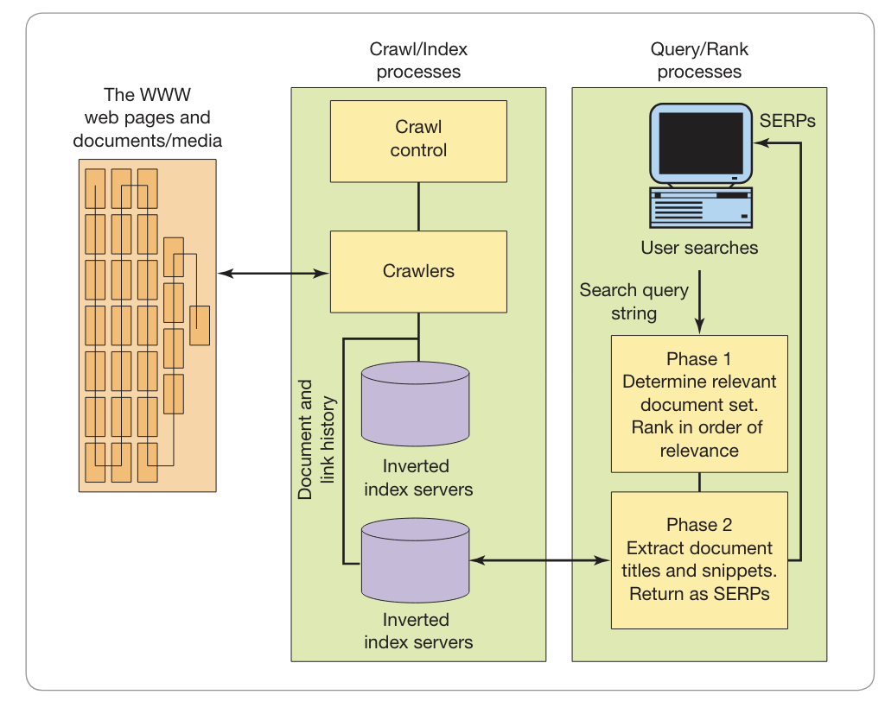

Hình 17: Các giai đoạn tạo danh sách công cụ tìm kiếm cho danh sách tự nhiên.

Để có thể tối ưu SEO cho website, chúng ta cần hiểu rõ các giai đoạn liên quan đến việc tạo danh sách công cụ tìm kiếm cho danh sách tự nhiên. Cụ thể các bước của mô hình trên như sau:

1. Thu thập thông tin (Crawling)

Đầu tiên, công cụ tìm kiếm cần thu thập dữ liệu từ website của doanh nghiệp để trang web có thể xuất hiện trong kết quả tìm kiếm. Nếu không được thu thập, nội dung sẽ không được lập chỉ mục và không hiển thị thế nên bước crawl là không thể thiếu. Sau đây là những bước để doanh nghiệp Sanest có thể được Google thu thập dữ liệu tối đa là:

* Có cấu trúc website rõ ràng: Để crawler dễ dàng thu thập dữ liệu, Sanest cần xây dựng cấu trúc website có logic, tạo sitemap XML để giúp bot tìm kiếm các trang quan trọng.
* Tốc độ tải trang: Tốc độ tải ảnh hưởng đến khả năng thu thập dữ liệu của crawler. Doanh nghiệp có thể tối ưu hóa hình ảnh, sử dụng kỹ thuật nén và giảm thiểu mã nguồn để cải thiện tốc độ tải trang.
* Tối ưu hóa URL: Hiện nay thì URL của doanh nghiệp Sanest dùng là đuôi .com, có mức tối ưu tốt và dễ nhớ cho người tiêu dùng.

*https://www.sanestkhanhhoa.com.vn/*

2. Lập chỉ mục

Doanh nghiệp cần quan tâm đến bước này bởi vì những trang đã được lập chỉ mục sẽ xuất hiện trong kết quả tìm kiếm của Google (SERP) miễn là không vi phạm các tiêu chuẩn chất lượng. Để kiểm tra việc lập chỉ mục doanh nghiệp có thể sử dụng các công cụ như SEOquake hay Google Search Console.

3. Thứ hạng

Có thể nói đây là bước mà doanh nghiệp cần quan tâm nhiều nhất trong quá trình tối ưu SEO của mình. Để có được thứ hạng cao hàng đầu so với những đối thủ khác và tiếp cận được nhiều khách hàng tiềm năng thì Sanest cần quan tâm đến những yếu tố sau:

* Xác định từ khóa mục tiêu:
* Sử dụng công cụ nghiên cứu từ khóa như Google Keyword Planner, Ahrefs hoặc SEMrush để tìm kiếm các từ khóa có liên quan và phân tích xu hướng tìm kiếm. Đồng thời, chúng ta có thể phân tích các từ khoá của đối thủ cạnh tranh bằng các công cụ này. Kiểm tra bằng công cụ Semrush thì hiện nay doanh nghiệp yến sào Khánh Hòa Sanest chưa có sử dụng từ khóa trả phí để quảng cáo, cho nên lưu lượng truy cập còn thấp và cần tối ưu hơn.

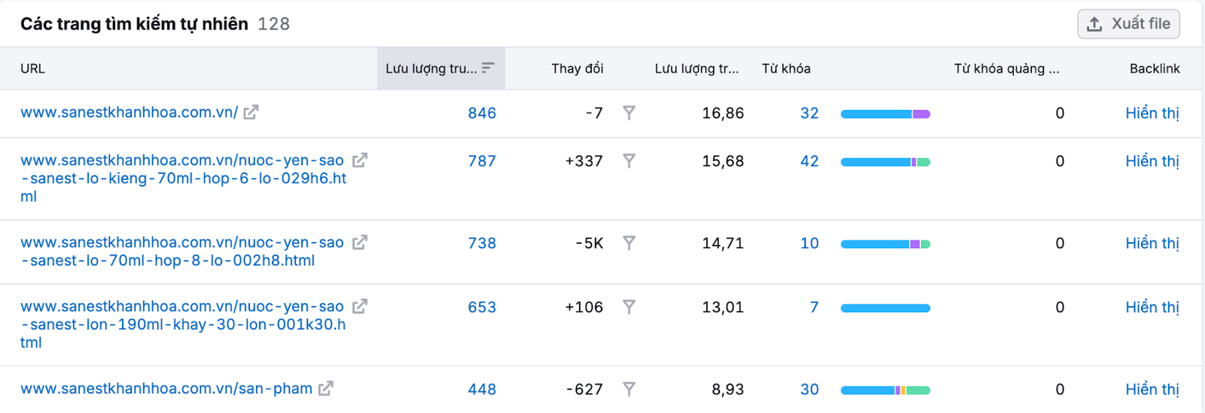

Hình 18: Các trang tìm kiếm tự nhiên

* Doanh nghiệp cần xác định rõ được mục tiêu khách hàng của mình, ở đây khách hàng của doanh nghiệp Sanest sẽ thuộc phân khúc những người quan tâm đến sức khoẻ và quan tâm đến thức uống bổ dưỡng ở phân khúc giá cao. Và từ khóa được sử dụng cần gắn với thương hiệu. Sanest có thể sử dụng các từ khoá sau cho việc quảng cáo trả phí để giúp tăng lưu lượng truy cập: Nước yến tự nhiên Sanest, Nước yến Sanest cao cấp, Nước yến cho sức khỏe, yến sào cao cấp Sanest Khánh Hòa.
* Tối ưu hóa nội dung: Đưa từ khóa vào tiêu đề, mô tả, thẻ H1 và trong nội dung bài viết một cách tự nhiên, giúp cải thiện khả năng hiển thị trên các công cụ tìm kiếm. Chẳng hạn, khi viết bài blog đăng tải trên trang website về “Lợi ích của nước yến sào”, Sanest sử dụng tiêu đề có sử dụng từ khóa “nước yến sào Khánh Hòa”, trong phần mô tả đưa từ khóa vào như: “Khám phá lợi ích tuyệt vời của nước yến sào Khánh Hòa và cách sử dụng hiệu quả” và chèn từ khóa tự nhiên trong bài viết, ví dụ: “Nước yến sào Khánh Hòa không chỉ ngon mà còn cung cấp nhiều dưỡng chất thiết yếu cho cơ thể.”

4. Yêu cầu truy vấn và phục vụ kết quả

Vị trí của người dùng được xác định qua địa chỉ IP và truy vấn sẽ được chuyển đến một trung tâm dữ liệu để xử lý. Thứ hạng cho các sản phẩm yến sào Sanest sẽ được tính toán theo thời gian thực, trả về danh sách các tài liệu và sản phẩm liên quan được sắp xếp theo độ phù hợp. Sanest có thể theo dõi hiệu quả của các từ khóa và thứ hạng trang web thông qua SEMrush và SEOquake để điều chỉnh chiến lược SEO của mình.

Cuối cùng, việc tối ưu hóa SEO cho thương hiệu nước yến cao cấp của Công ty Cổ phần Nước Giải Khát Sanest Khánh Hòa đòi hỏi một chiến lược toàn diện và khoa học. Từ việc nghiên cứu từ khóa, tối ưu nội dung, kỹ thuật, đến xây dựng liên kết và đo lường hiệu quả, tất cả đều cần được thực hiện một cách đồng bộ và liên tục. Bằng cách áp dụng các phương pháp trên, thương hiệu có thể nâng cao khả năng hiển thị trên các công cụ tìm kiếm, thu hút khách hàng mục tiêu và gia tăng doanh thu.

## 4.2 Budget

### 4.2.1 Phân bổ ngân sách

|  |  |  |  |  |  |  |  |  |  |
| --- | --- | --- | --- | --- | --- | --- | --- | --- | --- |
|  | **Kênh truyền thông** | | **Hoạt động** | **Đơn giá** | **KPI /**  **Unit** | **Unit** | **Số lượng** | **Ngân sách** | **Target** |
| **P**  **H A S E 1** | Social Media | TikTok | Booking KOLs | 1050$ | 2m view.  16000 lượt mua. | 1 KOL với 3 bài viết. | 20 | 21k$ | 40m view, 320k lượt mua. |
| Booking KOCs | 450$ | 1m view, 6000 lượt mua. | 1 KOC (300 - 500k fl) với 3 bài viết. | 30 | 13.5k$ | 30m view, 180k lượt mua. |
| Các bài post truyền thông hỗ trợ chiến dịch | 1600$ | 800k view, 2400 lượt mua. | 1 bài | 24 bài | 38.4k$ | 19.2m view, 57.6k lượt mua. |
| Facebook  Instagram | Các bài post truyền thông hỗ trợ chiến dịch | 1600$ | 800k view,  2400 lượt mua. | 1 bài | 24 bài / nền tảng | 38.4k$ | 38.4m view, 115.2k lượt mua. |
| Google Display Network | | Quảng cáo website / sản phẩm | CPC: 1000vnđ | CTR 0.46%.  CVR 0.75%. | 1 click | 100k click | 4k$ | 22m view,  100k click.  7.5k lượt mua. |
|  |  | | **Tổng kết giai đoạn 1** |  |  |  |  | **154.3k$** | **149.6m lượt hiển thị.**  **680.3k lượt mua.** |
| **PHASE 2** | Social  Media | Tiktok | Các bài post truyền thông hỗ trợ chiến dịch | 2000$ | 1m view,  8000 lượt mua | 1 bài | 20 bài | 40k$ | 20m view, 160k lượt mua. |
| Booking KOLS | 500$ | 800k view.  7200 lượt mua. | 1 KOL (800k - 1m fl) với 1 bài viết. | 10 | 5k$ | 8m view, 72k lượt mua. |
| Booking KOC | 250$ | 400k view  4000 lượt mua. | 1 KOC (300 - 500k fl) với 1 bài viết | 30 | 7.5k$ | 12m view, 120k lượt mua. |
| Facebook  Instagram | Các bài post truyền thông hỗ trợ chiến dịch | 2000$ | 1m view,  8000 lượt mua | 1 bài | 12 bài / nền tảng | 24k$ | 24m view, 192k lượt mua. |
|  | Google Display Network | | Quảng cáo website / sản phẩm | CPC: 1000vnđ | CTR 0.46%.  CVR 0.75%. | 1 click | 100k click | 4k$ | 22m view,  100k click.  7.5k lượt mua. |
|  | SEO | | SEO các từ khóa cho các bài viết mới. | 800$ | CTR: 10%. | 50 từ | 400 từ | 6.4k$ |  |
|  |  | | **Tổng kết giai đoạn 2** |  |  |  |  | **97.9k$** | **94m lượt hiển thị**  **647.5k lượt mua.** |
| **PHASE 3** | Social Media | Tiktok | Các bài post truyền thông hỗ trợ chiến dịch | 1600$ | 800k view,  9600 lượt mua. | 1 bài | 10 bài | 16k$ | 8m view, 96k lượt mua. |
|  | Booking KOLS | 500$ | 800k view.  9600 lượt mua. | 1 KOL (800k - 1m fl) với 1 bài viết. | 10 | 5k$ | 8m view, 96k lượt mua. |
| Facebook  Instagram | Các bài post truyền thông hỗ trợ chiến dịch | 1600$ | 800k view,  6.400 lượt mua | 1 bài | 10 bài mỗi nền tảng | 16k$ | 16m view, 128k lượt mua. |
| Email Marketing | | Re-engagement Emails | 699$ | CTR 15%,  CVR 7.5%. | 100k liên hệ | 1m liên hệ | 7k$ | 150k click,  75k lượt mua. |
|  | Google Display Network | | Quảng cáo website / sản phẩm | CPC: 1000vnđ | CTR 0.46%.  CVR 0.75%. | 1 click | 100k click | 4k$ | 22m view, 100k click, 7.5k lượt mua. |
|  |  | | Chi phí ưu đãi giảm giá sản phẩm. |  |  | Ưu đãi 10% = 0.8$ / sản phẩm | 200k lượt mua. | 160k$ |  |
|  |  | | **Tổng kết giai đoạn 3** |  |  |  |  | **208k$** | **54m lượt hiển thị.**  **402.5k lượt mua.** |
| **PHASE 4** | Social Media | Tiktok | Các bài post truyền thông hỗ trợ chiến dịch | 1600$ | 800k view,  1600 lượt mua | 1 bài | 8 bài | 12.8k$ | 6.4m view, 12.8k lượt mua. |
| Booking KOLs | 700$ | 1.2m view.  6000 lượt mua. | 1 KOL (800k - 1m fl) với 2 bài viết. | 10 | 7k$ | 12m view, 60k lượt mua. |
| Booking KOC | 300$ | 800k view  2400 lượt mua. | 1 KOC (300 - 500k fl) với 2 bài viết | 20 | 6k$ | 16m view, 48k lượt mua. |
| Facebook  Instagram | Các bài post truyền thông hỗ trợ chiến dịch | 1600$ | 800k view,  1600 lượt mua | 1 bài | 8 bài mỗi nền tảng | 12.8k$ | 12.8m view, 25.6k lượt mua. |
| Email Marketing | | Re-engagement Emails | 699$ | CTR: 15%.  Purchase Rate: 7.5% | 100k liên hệ / 1 tháng | 2m liên hệ - 2 tháng | 14k$ | 300k lượt click.  150k lượt mua lại. |
|  |  | | **Tổng kết giai đoạn 4** |  |  |  |  | **39.8k$** | **47.2m lượt hiển thị.**  **296.4k lượt mua.** |
| **PHASE 5** | Social Media | Tiktok | Các bài post truyền thông hỗ trợ chiến dịch | 1600$ | 800k view,  1600 lượt mua | 1 bài | 8 bài | 12.8k$ | 6.4m view, 12.8k lượt mua. |
| Booking KOLs | 700$ | 1m view.  6000 lượt mua. | 1 KOL (800k - 1m fl) với 2 bài viết. | 10 | 7k$ | 10m view, 60k lượt mua. |
| Booking KOC | 400$ | 800k view  2400 lượt mua. | 1 KOC (300 - 500k fl) với 2 bài viết | 20 | 8k$ | 16m view, 48k lượt mua. |
| Facebook  Instagram | Các bài post truyền thông hỗ trợ chiến dịch | 1600$ | 800k view,  1600 lượt mua | 1 bài | 8 bài mỗi nền tảng | 12.8k$ | 12.8m view, 25.6k lượt mua. |
| Email Marketing | | Gửi mail đến các đối tượng khách hàng trung thành | 699$ | CTR: 15%. | 100k liên hệ / 1 tháng | 800k liên hệ - 2 tháng | 5.6k$ | 120k khách hàng trung thành. |
|  |  | | Sự kiện ưu đãi sản phẩm cho khách hàng trung thành. |  |  | Ưu đãi 10% = 0.8$ / sản phẩm | 150k lượt mua. | 120k$ |  |
|  |  | | **Tổng kết giai đoạn 5** |  |  |  |  | **166.2k$** | **38.8m lượt hiển thị.**  **146.4k lượt mua + 120k khách hàng trung thành.** |

Bảng 16: Phân bổ ngân sách cho các giai đoạn

### 4.2.2 Đánh giá các thông số Metrics

Với ngân sách đã được phân bổ chi tiết cho từng giai đoạn, bước tiếp theo là thiết lập các chỉ số đo lường hiệu quả (metrics) để đảm bảo có thể theo dõi và đánh giá sự thành công của chiến dịch một cách chính xác. Sau đây là các tiêu chí và chỉ số quan trọng sẽ được sử dụng để đo lường hiệu quả chiến dịch:

***Các kênh Social Media:***

**- Lượt hiển thị (Impression), Phạm Vi Tiếp Cận (Reach) và Tần Suất (Frequency)**

* Lượt hiển thị (Impression): Đạt 800k cho mỗi bài đăng quảng cáo.
* Phạm vi tiếp cận (Reach): Đạt khoảng 400k cho mỗi bài đăng quảng cáo.
* Tần suất hiển thị (Frequency): Giữ tần suất hiển thị mỗi quảng cáo trung bình từ 2-3 lần/người để tối ưu hóa hiển thị mà không gây quá tải.

**- Tương Tác (Engagement)**

- Facebook và Instagram:

* Lượt thích (Likes): Đạt tối thiểu 8,000 lượt thích trên mỗi bài quảng cáo.
* Bình luận (Comments): Tối thiểu 2000 bình luận trên mỗi bài quảng cáo.
* Chia sẻ (Shares): Đạt ít nhất 200 lượt chia sẻ trên mỗi bài quảng cáo.

- Tiktok:

* Lượt thích (Likes): Tối thiểu đạt 24,000 lượt thích mỗi bài đăng.
* Bình luận (Comments): Đặt mục tiêu có ít nhất 4000 bình luận
* Chia sẻ (Shares): Mục tiêu đạt khoảng 500 lượt chia sẻ.

**- Tỷ lệ tương tác ER (Engagement Rate)**

* ER (tính theo impressions) là 1.25%, ERR (tính theo Reach) là 2.5%. đối với Facebook và Instagram, còn Tiktok thì ER là 3.5%.
* Tỷ lệ xem video (Video View Rate): 20% số người xem video đạt ít nhất 75% thời lượng của video (giúp đo lường mức độ quan tâm sâu sắc đến nội dung).

**- Tỷ Lệ Nhấp Chuột (CTR - Click-through Rate) - Tỷ lệ chuyển đổi (CVR - Conservation Rate) mỗi bài đăng:**

- Giai đoạn 1:

* CTR mục tiêu: Đạt 5%. -> Đạt 40k lượt click.
* CVR mục tiêu: Đạt 6%. -> Đạt 2.4k lượt mua.

- Giai đoạn 2:

* CTR mục tiêu: Đạt 8%. -> Đạt 64k lượt click.
* CVR mục tiêu: Đạt 10% -> Đạt 6.4k lượt mua.

- Giai đoạn 3:

* CTR mục tiêu: Đạt 8%. -> Đạt 64k lượt click.
* CVR mục tiêu: Đạt 15% -> Đạt 12k lượt mua.

- Giai đoạn 4:

* CTR mục tiêu: Đạt 4%. -> Đạt 32k lượt click.
* CVR mục tiêu: Đạt 5% -> Đạt 1.6k lượt mua.

- Giai đoạn 5:

* CTR mục tiêu: Đạt 4%. -> Đạt 32k lượt click.
* CVR mục tiêu: Đạt 5% -> Đạt 1.6k lượt mua.

***Google Adwords:***

**- Organic Research:**

* Lượt Truy Cập: Mục tiêu organic traffic đạt ít nhất 500k mỗi tháng.
* Thời Gian Trung Bình Trên Trang (Average Time on Page): Mục tiêu tối thiểu 1.5 phút, cho thấy người đọc đang quan tâm đến nội dung.
* Tỷ Lệ Thoát (Bounce Rate): Mục tiêu dưới 30% để đảm bảo người dùng tương tác với các bài viết khác trên website.

**- Google Display Network:**

* CTR: Đạt từ 0.46% trở lên.
* CVR: 0.75% đạt từ 0.75% trở lên.
* Tối ưu hóa CPC nằm trong khoảng từ 900 - 1100 đồng.

***Email Marketing:***

Việc thực hiện Email Marketing trong giai đoạn 3, 4, 5, các mục tiêu từng giai đoạn được đặt ra dựa theo phễu tiếp thị qua email bên dưới:

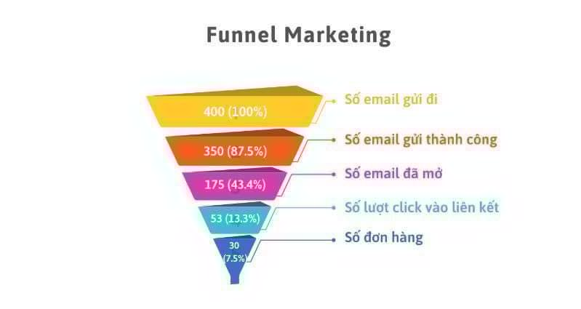

Hình 19: Funnel Marketing

**Tổng quan chiến dịch Digital Marketing**

* Tổng chi phí: 665,900 USD (tương đương 16 tỷ 647 triệu đồng).
* Mục tiêu doanh số: 2,173,000 sản phẩm với giá bán 200,000 đồng mỗi sản phẩm.
* Doanh thu ước tính: 434 tỷ 620 triệu đồng.

**Lợi nhuận và hiệu quả tài chính**

* Lợi nhuận ròng: Dựa trên biên lợi nhuận ròng 5% (theo báo cáo tài chính 2023 của Công ty CP NGK Sanest), lợi nhuận ròng dự kiến sẽ đạt 21.73 tỷ đồng.
* Return on Investment - ROI ước tính là 30.5%.
* Customer Acquisition Cost - CAC: ước tính là 7,660 đồng mỗi khách hàng.
* Return On Ad Spend - ROAS 26.1 : 1, cho thấy mỗi đồng chi cho quảng cáo tạo ra doanh thu 26.1 đồng.

**Giá trị vòng đời khách hàng (CLV)**

* CLV: 3,600,000 đồng, với mỗi khách hàng có tần suất mua hàng là 6 lần mỗi năm và tuổi thọ trung bình là 3 năm. Nguồn doanh thu tiềm năng từ 120,000 khách hàng trung thành có thể mang lại lên đến 432 tỷ đồng.

## 4.3 Thực chiến

### 4.3.1 Phân nhóm khách hàng theo mô hình RFM

RFM (Recency, Frequency, Monetary) là một mô hình phân tích hành vi khách hàng, được sử dụng trong việc quản lý quan hệ khách hàng (CRM) để đánh giá giá trị của từng khách hàng dựa trên ba yếu tố chính:

1. Recency (Gần nhất): Khoảng thời gian kể từ lần mua hàng cuối cùng của khách hàng. Khách hàng nào có hoạt động mua hàng gần đây thường có khả năng mua lại cao hơn.
2. Frequency (Tần suất): Số lần mua hàng của khách hàng trong một khoảng thời gian nhất định. Khách hàng mua hàng thường xuyên hơn thường có sự gắn bó cao và trung thành với thương hiệu.
3. Monetary (Giá trị tiền tệ): Tổng số tiền mà khách hàng đã chi tiêu. Khách hàng có giá trị tiền tệ cao được coi là có giá trị đối với doanh nghiệp.

**Các bước triển khai RFM:**

**Bước 1: Tính Giá trị R-F-M**

1) RECENCY: khoảng thời gian tính từ lần cuối giao dịch tới hiện tại R = ngày phân tích - ngày giao dịch dịch gần nhất

2) FREQUENCY: Tần suất giao dịch F = tổng số lần mua hàng

3) MONETARY: Tổng số tiền khách hàng đã chi trả M = Cộng gộp số tiền mà khách hàng đã thanh toán cho sản phẩm, dịch vụ.

**Bước 2: Chia các giá trị thành các khoảng**

**1. Tính Toán Các Giá Trị Phân Vị**

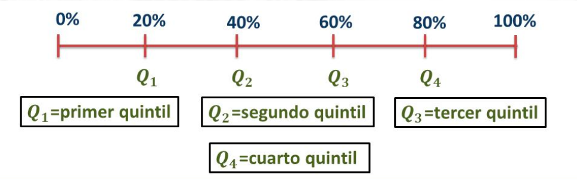

Hình 20: Biểu đồ Quintile

* Sắp xếp dữ liệu tăng dần cho cột F và M, riêng R thì giảm dần.
* **Q₁ (20th percentile)**: Giá trị ở vị trí 20% của dữ liệu (Primer quintil)
* **Q₂ (40th percentile)**: Giá trị ở vị trí 40% của dữ liệu (Segundo quintil)
* **Q₃ (60th percentile)**: Giá trị ở vị trí 60% của dữ liệu (Tercer quintil)
* **Q₄ (80th percentile)**: Giá trị ở vị trí 80% của dữ liệu (Cuarto quintil)

**2. Xác Định Các Khoảng**

* Khoảng 1: 0% - 20%
* Khoảng 2: 20% - 40%
* Khoảng 3: 40% - 60%
* Khoảng 4: 60% - 80%
* Khoảng 5: 80% - 100%

**3. Gán Điểm Cho Các Nhóm**

* Điểm 1: Từ giá trị nhỏ nhất đến Q₁
* Điểm 2: Từ Q₁ đến Q₂
* Điểm 3: Từ Q₂ đến Q₃
* Điểm 4: Từ Q₃ đến Q₄
* Điểm 5: Từ Q₄ đến giá trị lớn nhất

**Bước 3: Phân nhóm theo 125 tổ hợp R-F-M**

|  |  |  |
| --- | --- | --- |
| Phân khúc khách hàng | Các nhóm điểm RFM | Đặc điểm |
| Champions | 555, 554, 544, 545, 454, 455, 445 | Là những khách hàng mới giao dịch, mua hàng thường xuyên và chi tiêu nhiều nhất. Những khách hàng này rất trung thành, sẵn sàng chi tiêu hào phóng và có khả năng sẽ sớm thực hiện một giao dịch mua khác. |
| Loyal Customers | 543, 444, 435, 355, 354, 345, 344, 335 | Là những khách hàng chi tiêu ở mức trung bình - khá nhưng mua hàng rất thường xuyên. |
| Potential Loyalist | 553, 551, 552, 541, 542, 533, 532, 531, 452, 451, 442, 441, 431, 453, 433, 432, 423, 353, 352, 351, 342, 341, 333, 323 | Là những khách hàng mới có giao dịch gần đây, chi tiêu trung bình khá và đã mua hàng nhiều hơn một lần. |
| Recent Customers | 512, 511, 422, 421, 412, 411, 311 | Những khách hàng mới mua gần đây nhất, giá trị giỏ hàng thấp và không mua hàng thường xuyên. |
| Promising | 525, 524, 523, 522, 521, 515, 514, 513, 425, 424, 413, 414, 415, 315, 314, 313 | Là những khách hàng mới mua hàng gần đây, sức mua lớn nhưng chưa thường xuyên. |
| Customers Needing Attention | 535, 534, 443, 434, 343, 334, 325, 324 | Là những khách hàng có tần suất mua hàng và giá trị giỏ hàng ở mức khá, chưa quay lại mua hàng gần đây. |
| About To Sleep | 331, 321, 312, 221, 213 | Là những khách hàng đã khá lâu chưa mua hàng, trước đó mua hàng với tần suất thấp và giá trị giỏ hàng thấp. |
| At Risk | 255, 254, 245, 244, 253, 252, 243, 242, 235, 234, 225, 224, 153, 152, 145, 143, 142, 135, 134, 133, 125, 124 | Là những khách hàng đã khá lâu không quay lại và đã từng mua hàng rất thường xuyên với giá trị giỏ hàng ở mức trung bình khá. |
| Can't Lose Them | 155, 154, 144, 214, 215, 115, 114, 113 | Là những khách hàng đã rất lâu không quay lại và từng mua hàng thường xuyên, với giá trị giỏ hàng rất lớn. Doanh nghiệp có thể đánh mất những khách hàng này nếu không có hoạt động kích thích họ quay lại. |
| Hibernating | 332, 322, 231, 241, 251, 233, 232, 223, 222, 132, 123, 122, 212, 211 | Là những khách hàng đã khá lâu không quay lại, sức mua yếu (tần suất mua thấp và giá trị giỏ hàng không cao). |
| Lost | 111, 112, 121, 131, 141, 151 | Là những khách hàng đã rất lâu không quay lại, tần suất mua và giá trị giỏ hàng cũng rất thấp. Nhóm này thường là những khách hàng có hành vi mua tìm kiếm sự đa dạng hoặc chỉ mua suy nhất một lần để trải nghiệm và so sánh với các sản phẩm/dịch vụ khác. |

Bảng 17: Các phân khúc khách hàng theo 125 tổ hợp R-F-M

Dataset: [Data-Postgresql](https://docs.google.com/spreadsheets/d/1Yk0kgYZoAPXtJoPiMgeznnsoID_f39At90xZO2qQemI/edit?usp=sharing)

Chúng em tạo data giả để mô tả lại cách áp dụng mô hình RFM trong việc phân nhóm khách hàng để xác định những nhóm khách hàng phù hợp cho từng giai đoạn của chiến dịch.

### 4.3.2 Kế hoạch thực chiến

Ở phần này, nhóm em tiến hành lập kế hoạch thực chiến digital marketing trong 1 năm (từ tháng 11/2024 đến hết tháng 10/2025), cùng với đó là kế hoạch thực chiến và kế hoạch lên bài của tháng 11/2024, cuối cùng là một số bài viết mẫu. Các bản kế hoạch trên chúng em tổng hợp trong file Spreadsheets sau:

***Đường link:*** [**Sanest - Kế hoạch thực chiến 2024-2025**](https://docs.google.com/spreadsheets/d/1Xygwv5Z3TDaSmizn0eutoQIgpvSDqvb8WrO7jcU-c1E/edit?gid=1988827465#gid=1988827465)

File Spreadsheets trên bao gồm 5 sheet sau:

**Sheet 1 - (Nhắc lại Phần 4.1.4 - Chiến lược nội dung) Mục tiêu và chủ đề chính của từng giai đoạn:**

[Mục tiêu và chủ đề chính của từng giai đoạn](https://docs.google.com/spreadsheets/d/1Xygwv5Z3TDaSmizn0eutoQIgpvSDqvb8WrO7jcU-c1E/edit?gid=0#gid=0)

**Sheet 2 - Kế hoạch Digital Marketing năm 2024-2025**:

[Kế hoạch Digital Marketing năm 2024-2025](https://docs.google.com/spreadsheets/d/1Xygwv5Z3TDaSmizn0eutoQIgpvSDqvb8WrO7jcU-c1E/edit?gid=1988827465#gid=1988827465)

**Sheet 3 - Kế hoạch Digital Marketing tháng 11/2024**:

[Kế hoạch Digital Marketing tháng 11/2024](https://docs.google.com/spreadsheets/d/1Xygwv5Z3TDaSmizn0eutoQIgpvSDqvb8WrO7jcU-c1E/edit?gid=1675525385#gid=1675525385)

**Sheet 4 - Lịch lên nội dung tháng 11/2024**:

[Lịch lên nội dung tháng 11/2024](https://docs.google.com/spreadsheets/d/1Xygwv5Z3TDaSmizn0eutoQIgpvSDqvb8WrO7jcU-c1E/edit?gid=599950746#gid=599950746)

**Sheet 5 - Bài viết mẫu:**

[Bài viết mẫu](https://docs.google.com/spreadsheets/d/1Xygwv5Z3TDaSmizn0eutoQIgpvSDqvb8WrO7jcU-c1E/edit?gid=1683562095#gid=1683562095)

### 4.3.3 Triển khai landing page

Có rất nhiều loại Landing Page thường được dùng đó là: Sales Landing Page (trang đích bán hàng), Lead Generation (tạo khách hàng tiềm năng), Coming Soon (sản phẩm sắp ra mắt), Click Through (chuyển đổi) và tùy theo mục tiêu mong muốn đạt được mà doanh nghiệp sẽ lựa chọn sao cho phù hợp.

Ở đây, nhóm đã xây dựng **Sales Landing Page** cho thương hiệu Sanest với mục tiêu tối ưu hóa trang đích để trực tiếp thực hiện giao dịch, bao gồm việc thuyết phục người dùng mua sản phẩm, giới thiệu các chương trình khuyến mãi và khuyến khích họ đăng ký tư vấn về sản phẩm ngay trên Landing Page. Với giao diện có nút kêu gọi hành động, người dùng có thể truy cập trực tiếp cổng thanh toán hoặc đăng ký chỉ với một cú click.

4.3.2.1 Mô tả

Đầu tiên, đầu trang sẽ là nơi gây ấn tượng đầu tiên với khách hàng nên được thiết kế một banner lớn với thiết kế đẹp mắt theo tone chủ đạo là xanh dương, các tiêu đề lớn về chương trình khuyến mãi đang diễn ra, hình ảnh sản phẩm và logo của Sanest.

Và ngay phía dưới là các chính sách hỗ trợ khách hàng hấp dẫn như miễn phí đổi trả, miễn phí giao hàng, giao hàng nhanh chóng. Tiếp theo là phần giới thiệu sơ lược đôi nét về công ty Sanest Khánh Hòa.

Hình 21: Sales Landing Page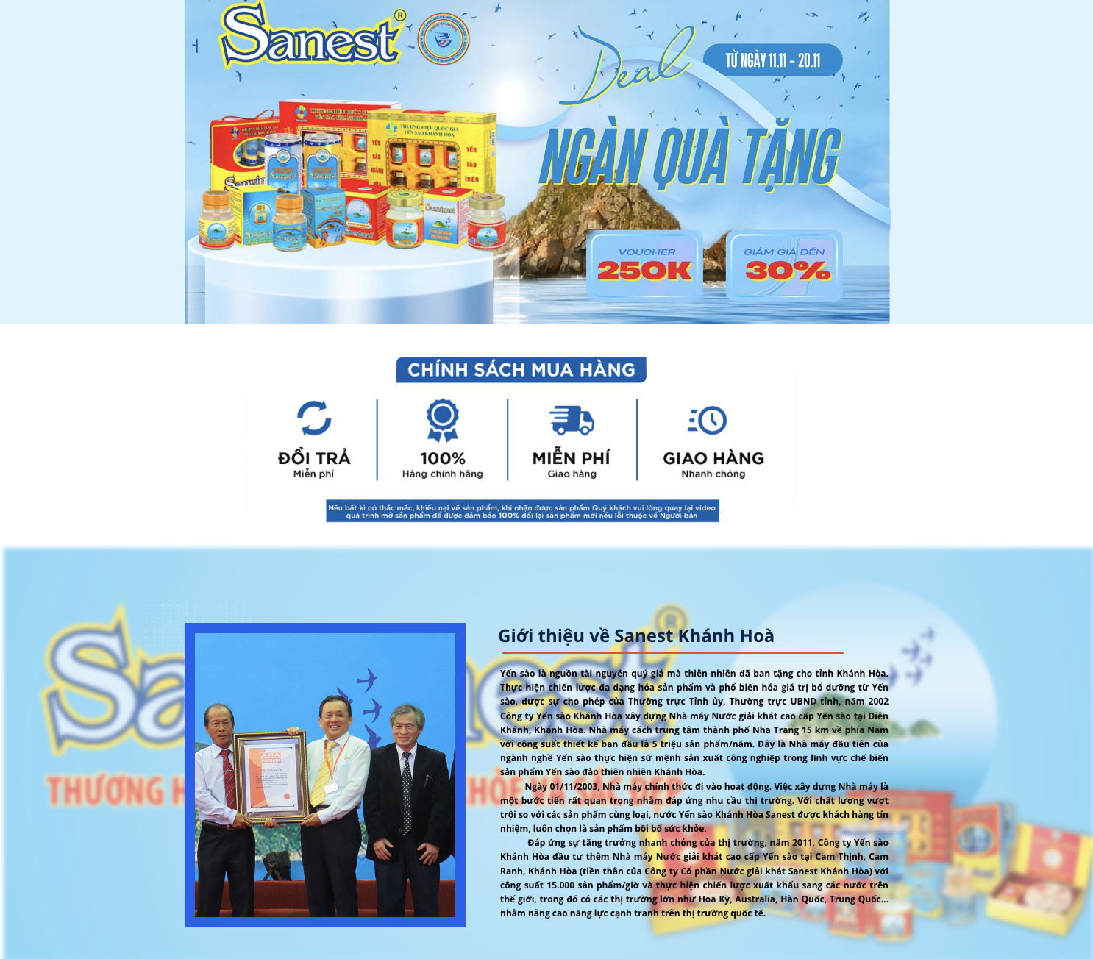

Bởi vì mục tiêu của Landing Page này là thuyết phục người mua sử dụng sản phẩm, cho nên mục sản phẩm sẽ là phần nổi bật nhất với hình ảnh sản phẩm đẹp mắt và các nút CTA có màu sắc và hiệu ứng kêu gọi cao. Và nhóm có thiết kế thêm sticky bar với lời kêu gọi mua hàng và nút CTA.

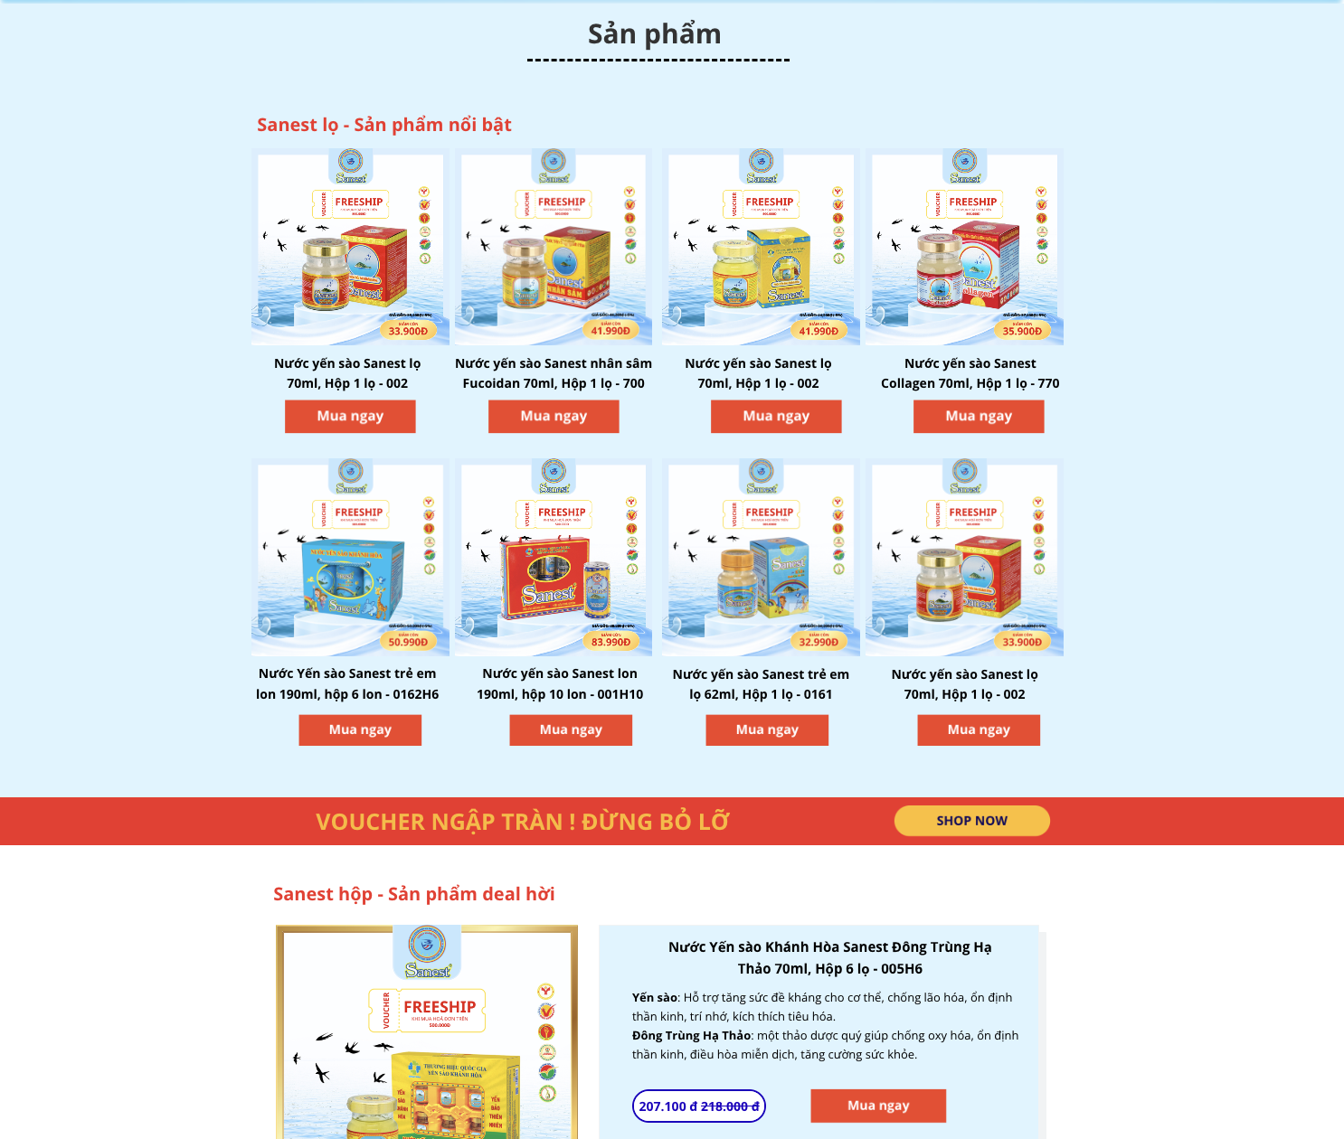

Hình 22: Sản phẩm Sanest

Để thuyết phục khách hàng mua số lượng nhiều hơn, các sản phẩm Sanest bán theo hộp và giá thành cao hơn sẽ được thiết kế riêng với khung to hơn và được đổi sang màu vàng sang trọng hơn, đồng thời có bảng giới thiệu tóm tắt về công dụng và thanh giảm giá sản phẩm nổi bật hơn.

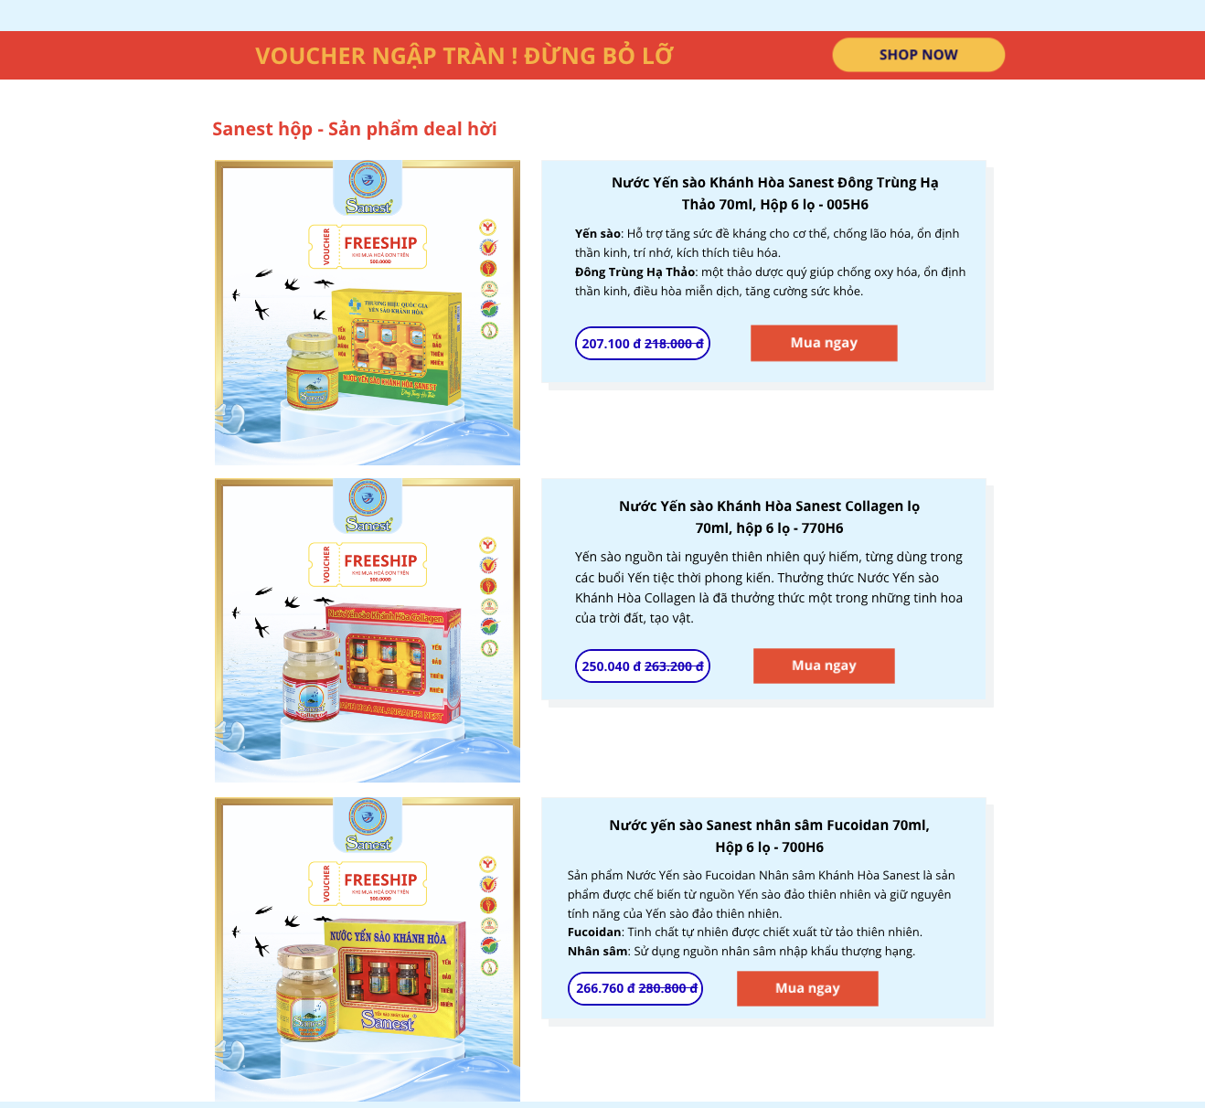

Hình 23: Sản phẩm Sanest theo hộp

Và phía dưới của section sản phẩm sẽ là nơi cập nhật các tin tức sự kiện mà khách hàng quan tâm, mục này cũng sẽ là nơi để đăng tải các blog ngắn. Nhóm cũng có thiết kế section FAQ, mục này sẽ cung cấp thêm thông tin để tăng sự tin cậy cho khách hàng và giải đáp một số thắc mắc.

Các header có thể đặt các từ khóa SEO để tối ưu hoá trang web và tăng lượt truy cập.

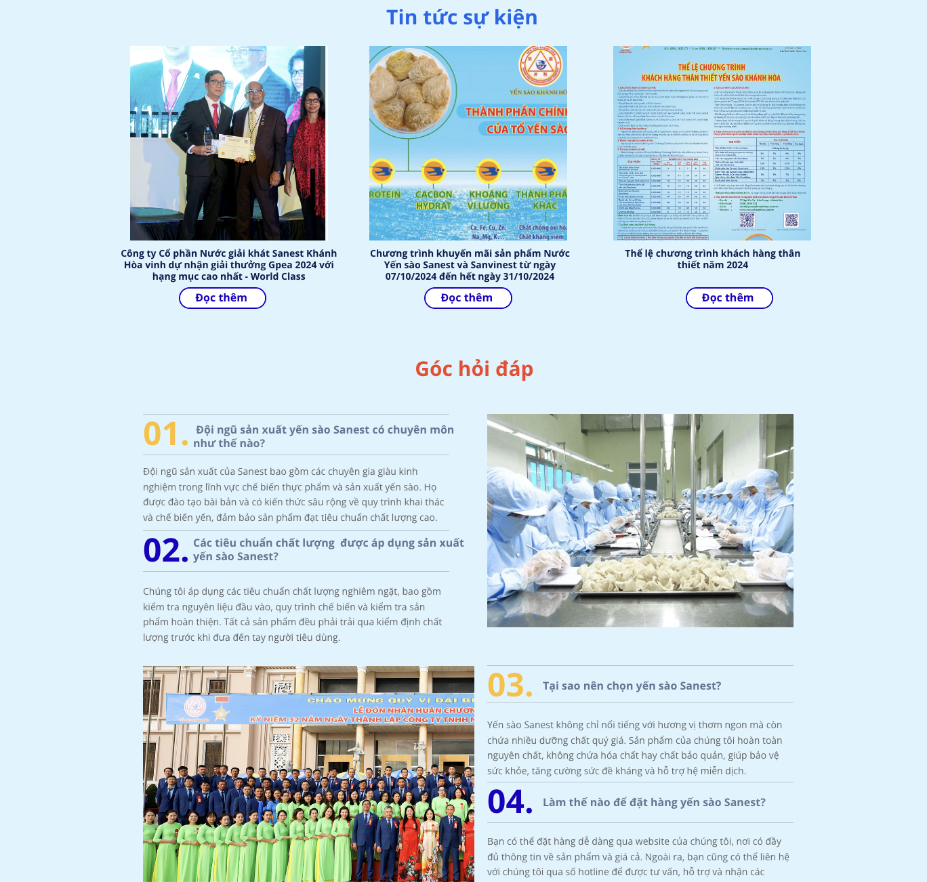

Hình 24: Tin tức sự kiện

Tiếp tục sẽ là phần khuyến khích khách hàng điền form đăng ký tư vấn, đây là nơi để doanh nghiệp thu thập email của những khách hàng có sự quan tâm đến sản phẩm nhằm phục vụ chiến dịch email marketing.

Và cuối cùng là footer với một số thông tin liên hệ doanh nghiệp và các chính sách chăm sóc khách hàng.

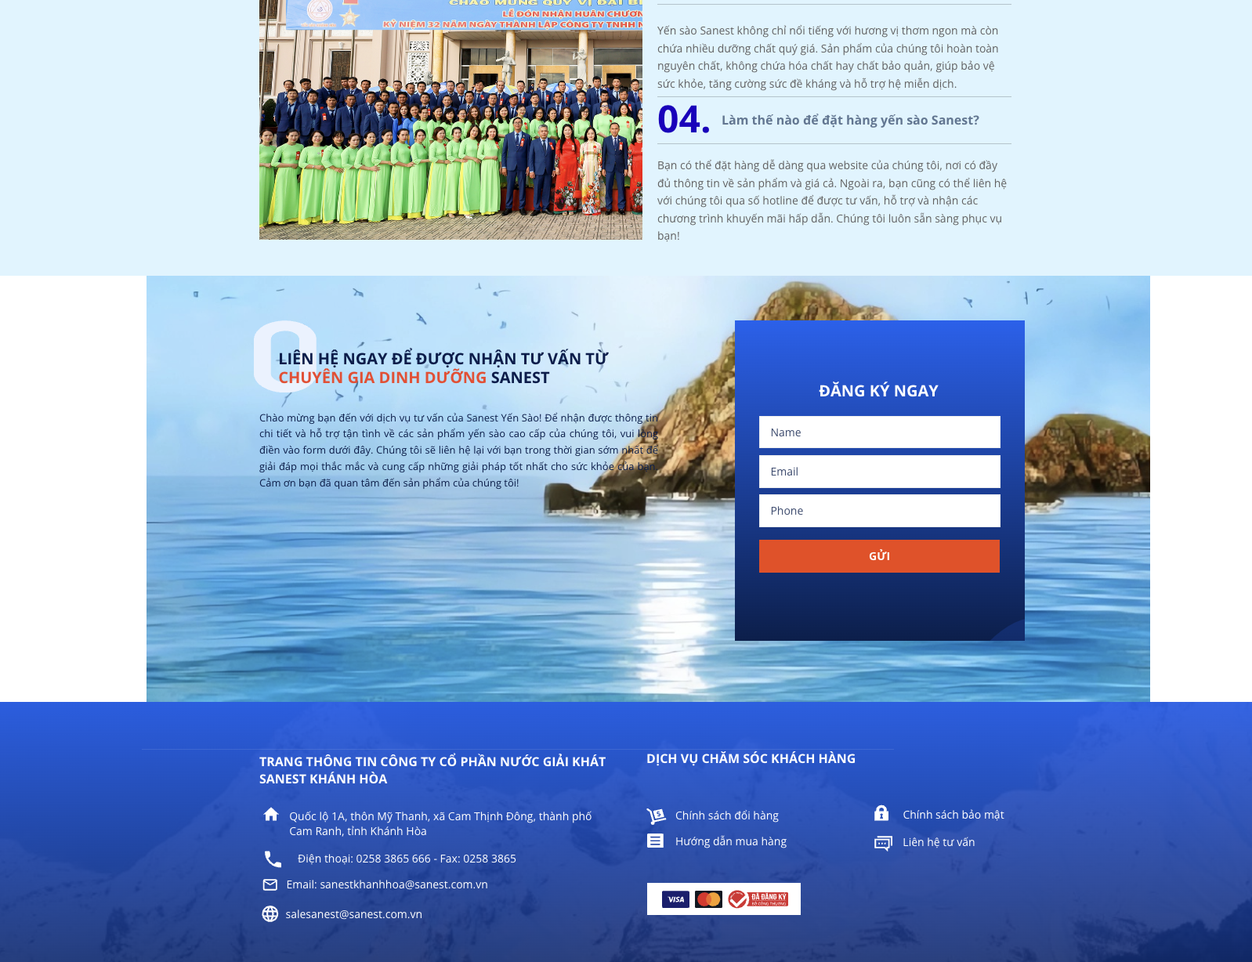

Hình 25: Tư vấn khách hàng

Landing Page cho giao diện Mobile: 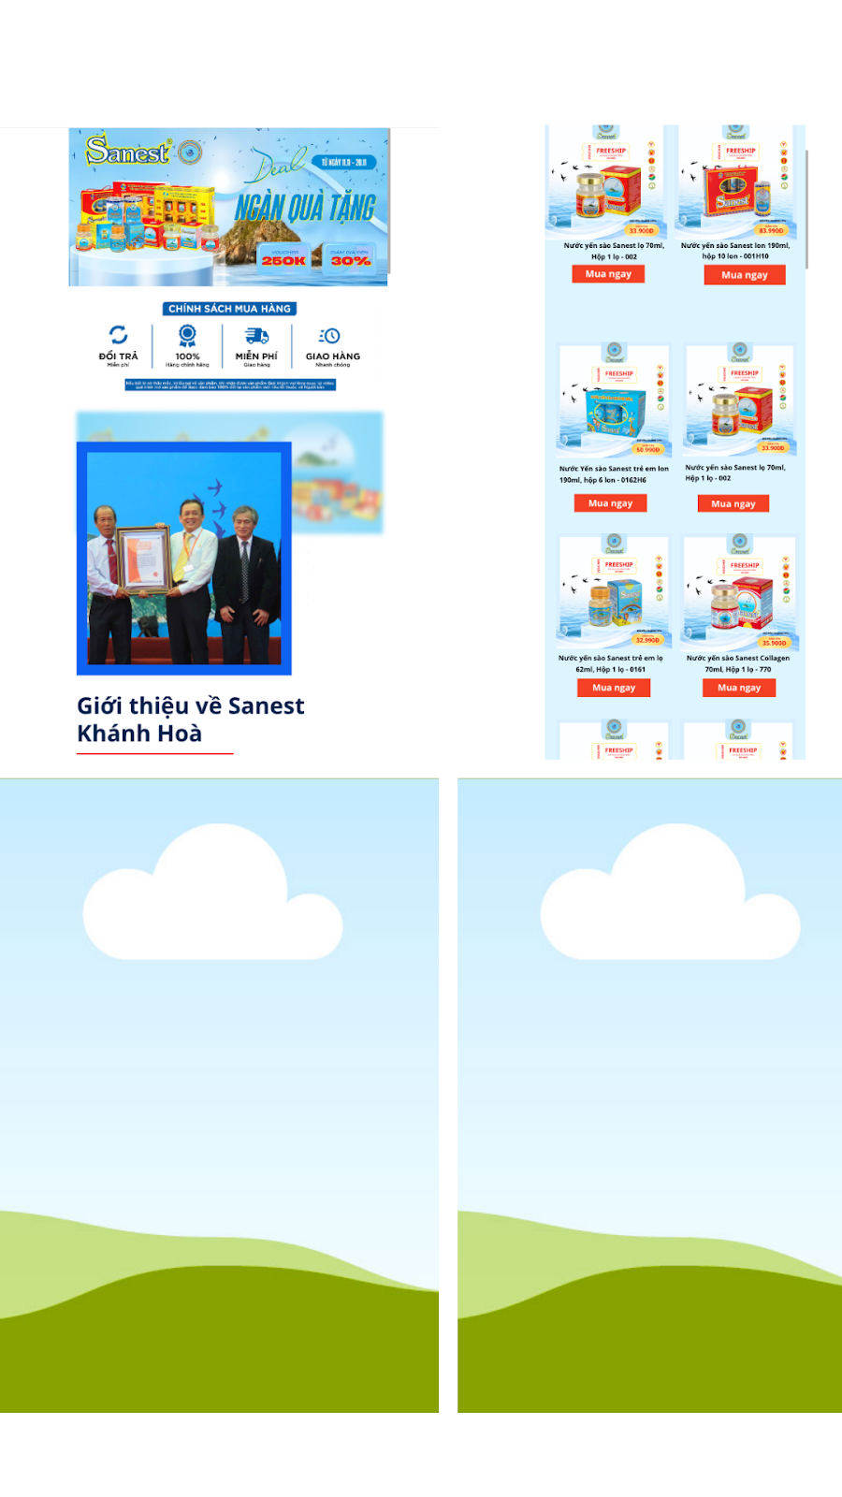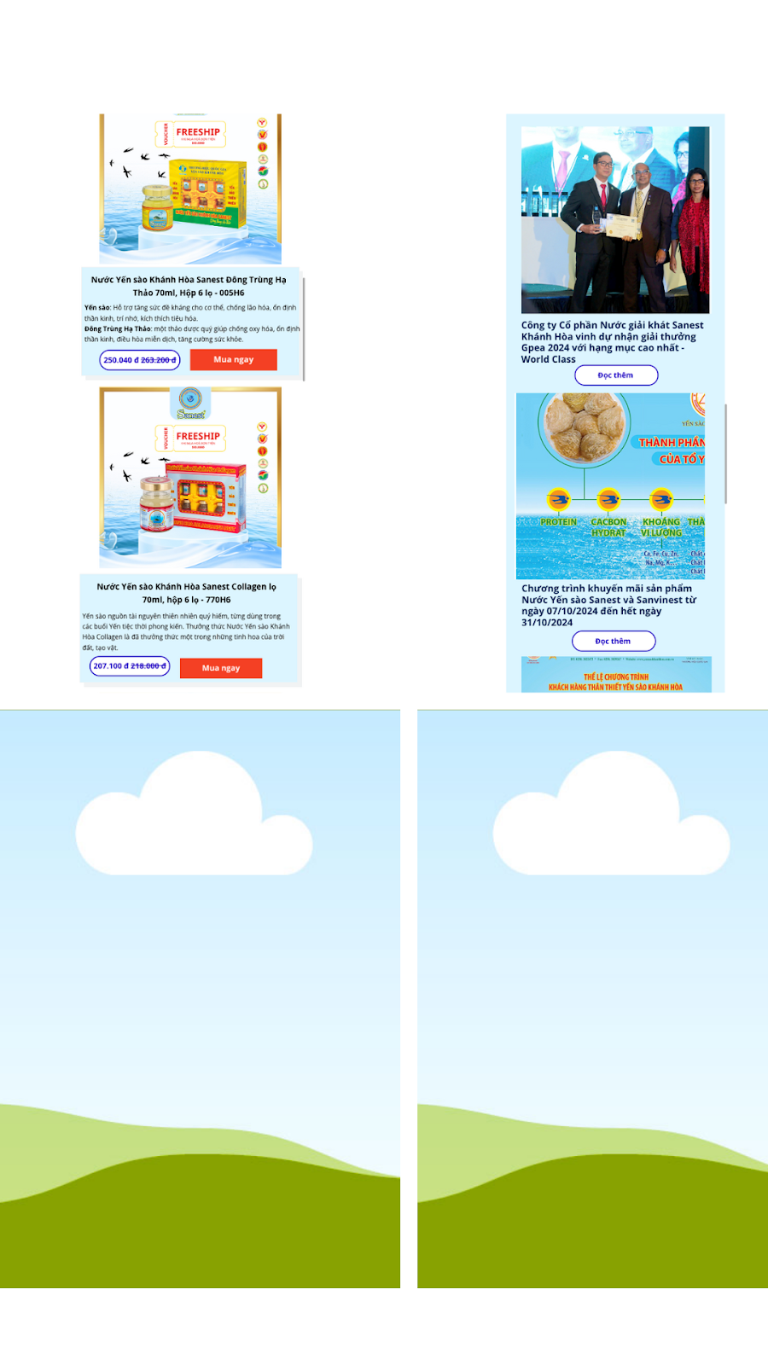

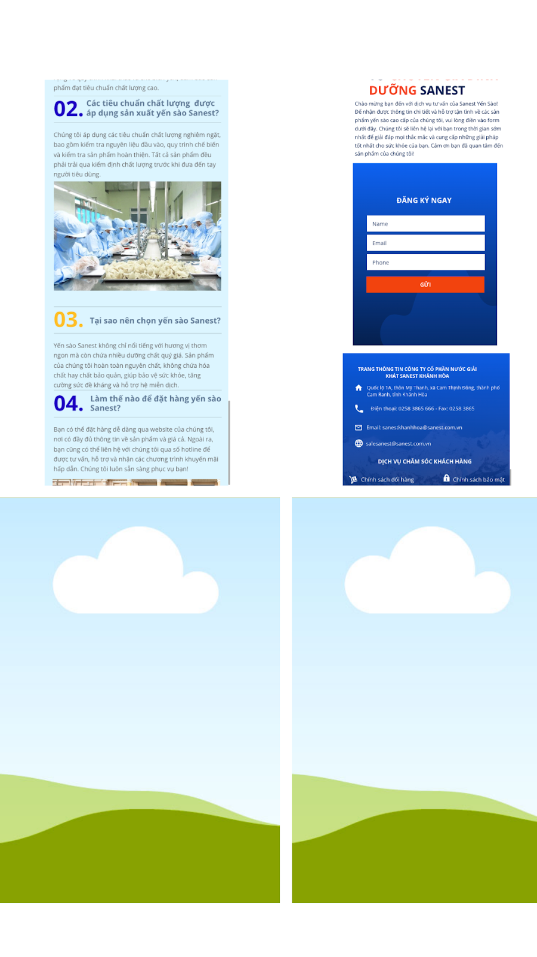

Hình 26: Landing Page cho giao diện Mobile

4.3.2.2 Sử dụng Landing Page cho chiến lược A/B Testing

Landing Page có thể được sử dụng như một công cụ nhằm giúp doanh nghiệp xác định được những kênh tiếp thị hiệu quả nhất, sản phẩm/dịch vụ được ưa chuộng nhất và những ưu đãi được đón nhận nhiệt tình nhất thông qua Testing A/B. Cách tiếp cận A/B Testing bằng Landing Page cho phép doanh nghiệp so sánh hiệu suất của hai phiên bản trang đích tương tự nhau, chỉ khác biệt ở một chi tiết nhỏ như tiêu đề hoặc hình ảnh để tìm ra phiên bản tối ưu nhất.

Quá trình thực hiện A/B Testing bắt đầu bằng việc so sánh hai phiên bản Landing Page A và B. Dựa trên các chỉ số đo lường như thời gian người dùng lưu lại trên trang hay số lượng điền vào biểu mẫu, phiên bản tốt hơn sẽ được chọn để tiếp tục thử nghiệm. Sau đó, một phiên bản mới với một thay đổi khác tạm gọi là Landing Page C sẽ được thêm vào để so sánh, quá trình này sẽ lặp lại cho đến khi tìm ra được phiên bản Landing Page hiệu quả nhất.

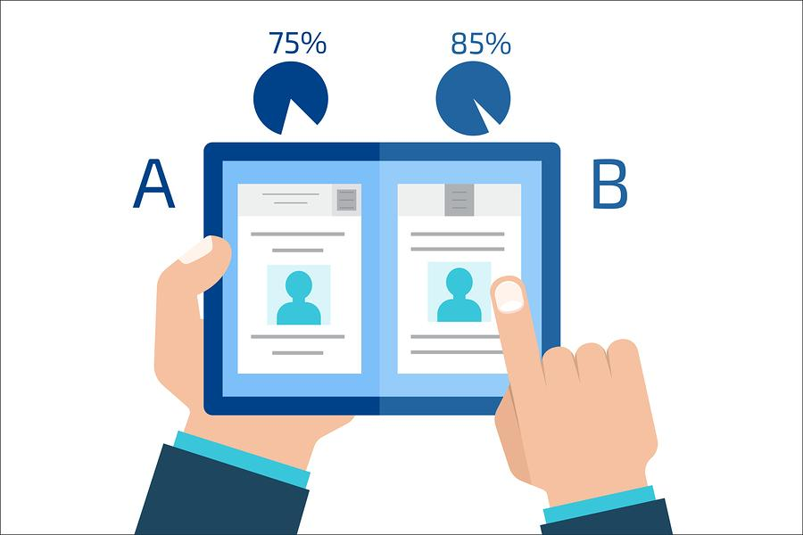

Hình 27: A/B testing

Việc liên tục thử nghiệm và cải tiến Landing Page này giúp doanh nghiệp tối ưu hóa trải nghiệm người dùng, tăng tỷ lệ chuyển đổi, mà không gặp phải các rủi ro khi thử nghiệm trực tiếp trên website chính của mình.

### 4.3.4 Email marketing

Sau khi đã có được danh sách khách hàng theo từng phân khúc, theo từng giai đoạn của chiến dịch chúng em tiến hành gửi mail cho các nhóm khách hàng có đặc điểm phù hợp.

Giai đoạn mua hàng: Nhóm khách hàng Potential Loyalist và Promising:

* Đây là những khách hàng mới có giao dịch gần đây, chi tiêu trung bình khá và đã mua hàng nhiều hơn một lần. Họ là những tiềm năng để phát triển thành khách hàng trung thành.
* Thông qua email marketing, có thể cung cấp các ưu đãi, chương trình khuyến mãi hấp dẫn để thúc đẩy họ tiếp tục mua hàng và gia tăng tần suất mua.

Giai đoạn giữ chân khách hàng: Nhóm khách hàng Champions và Loyal Customers:

* Đây là những khách hàng trung thành, mua hàng thường xuyên và chi tiêu nhiều.
* Với nhóm này, email marketing có thể tập trung vào việc cung cấp thông tin về các sản phẩm/dịch vụ mới, ưu đãi dành riêng, tạo sự gắn kết và duy trì mối quan hệ.

Giai đoạn trung thành: Nhóm khách hàng Champions:

* Đây là những khách hàng trung thành nhất, mua hàng thường xuyên và chi tiêu rất nhiều.
* Email marketing với nhóm này có thể tập trung vào các chương trình khách hàng thân thiết, ưu đãi đặc biệt, tạo cảm giác được quan tâm và chăm sóc riêng biệt để duy trì sự trung thành.

Dưới đây là mẫu email cho việc tri ân và giữ chân khách hàng

**Email tri ân khách hàng**

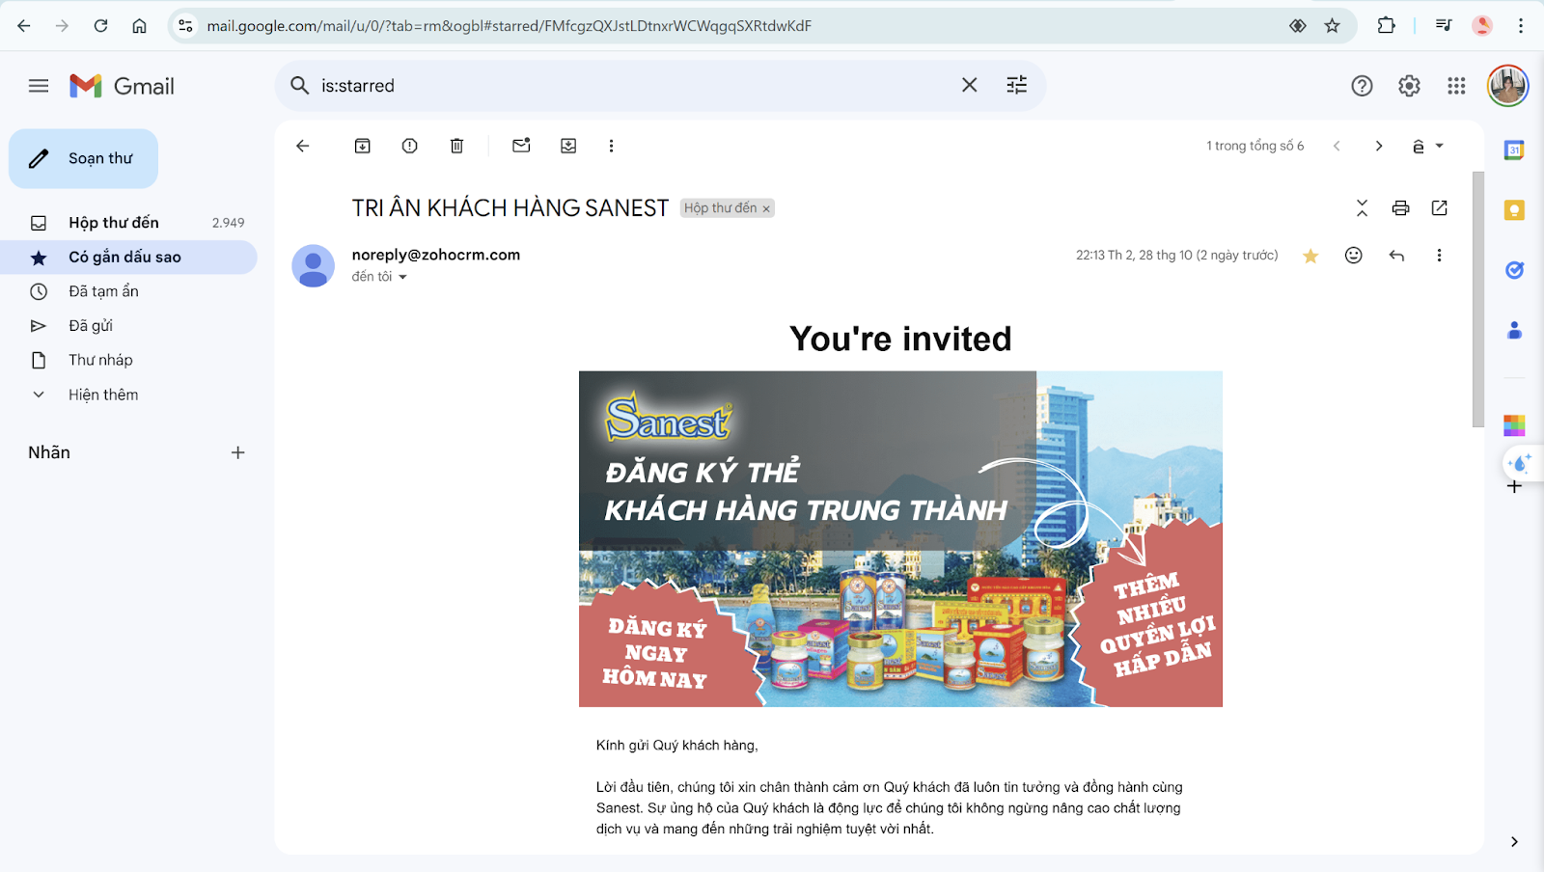

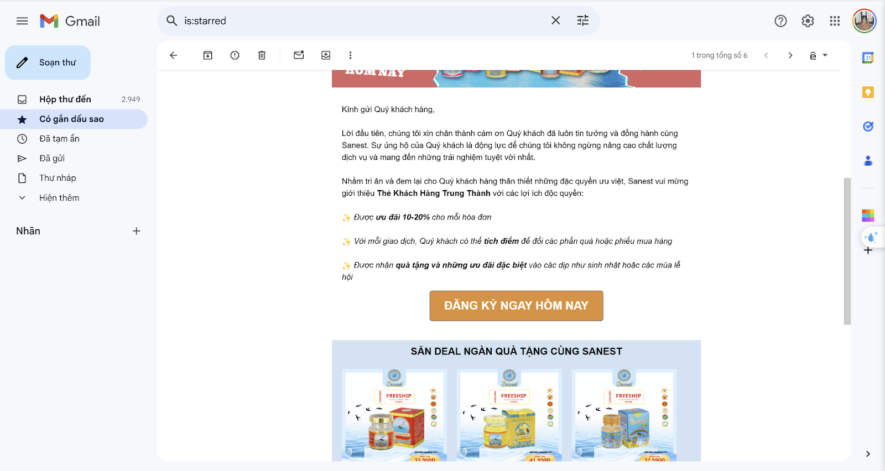

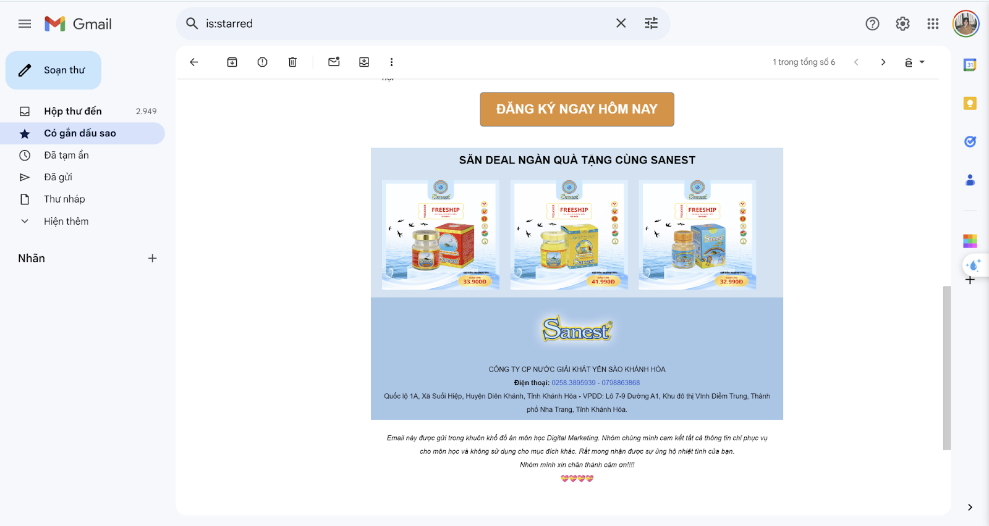

Hình 28: Email tri ân khách hàng

**Email giữ chân khách hàng**

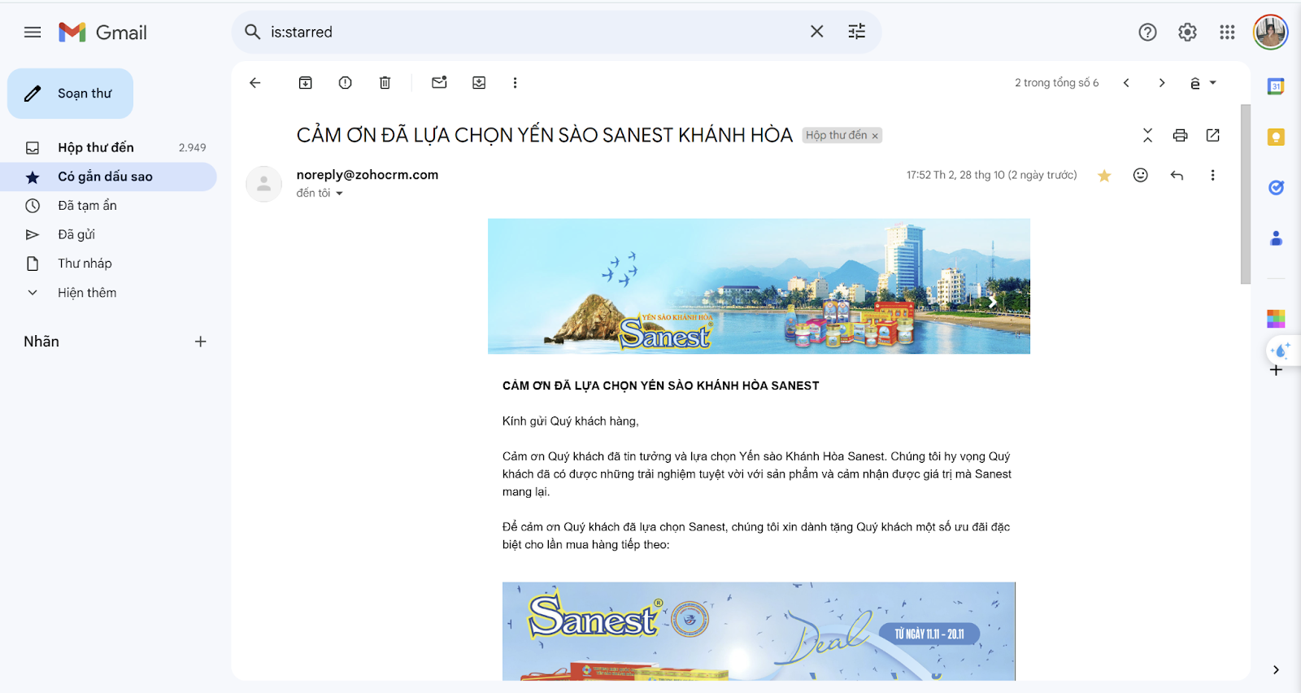

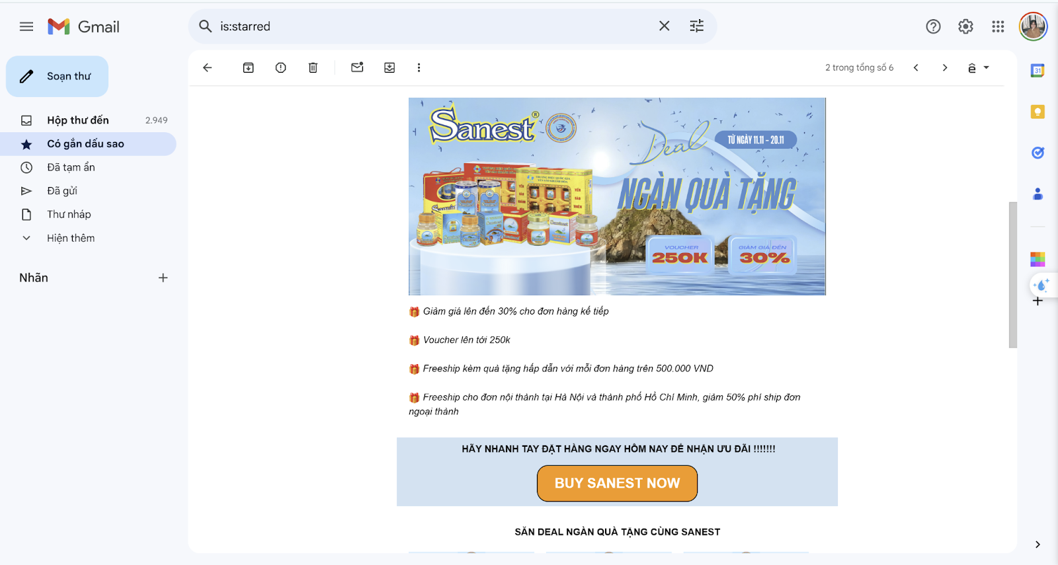

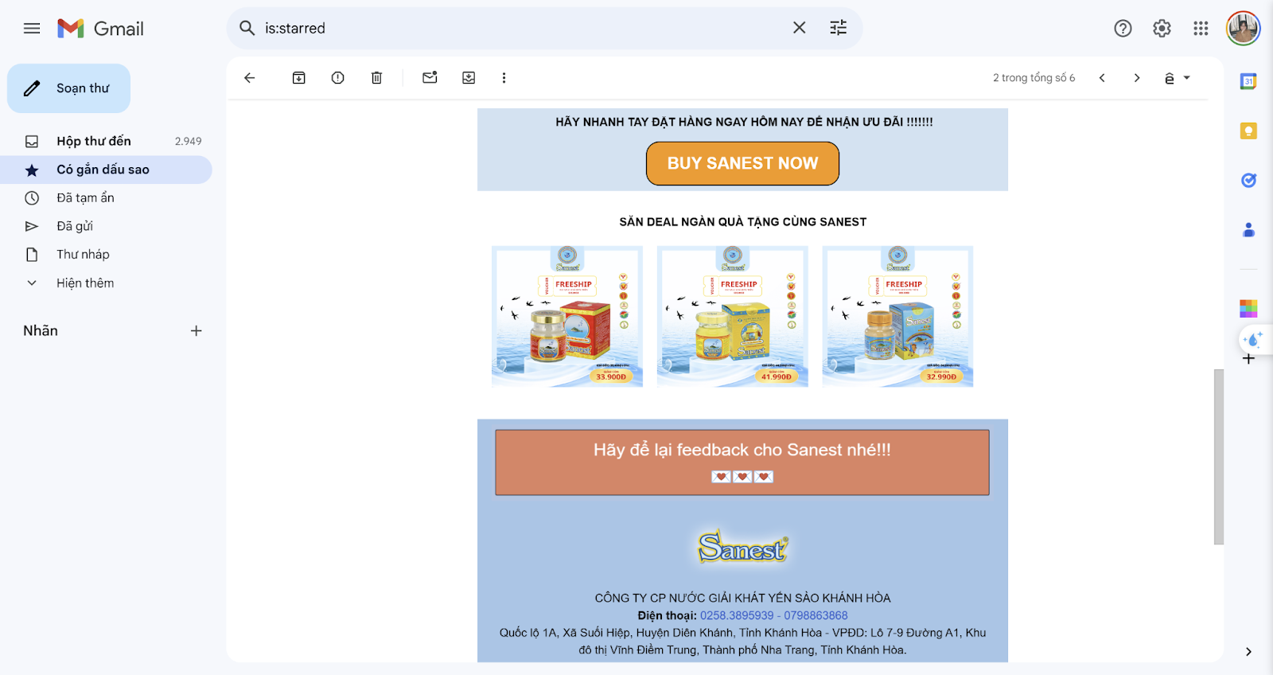

Hình 29: Email giữ chân khách hàng

### 4.3.5 Mindmap

Những ý chính trong kế hoạch Digital Marketing của thương hiệu Sanest được tóm tắt bằng mindmap thực hiện bằng công cụ Mindmeister.

Đường dẫn: [Mindmap](https://mm.tt/app/map/3491224240?t=GcxGuT3D6z)

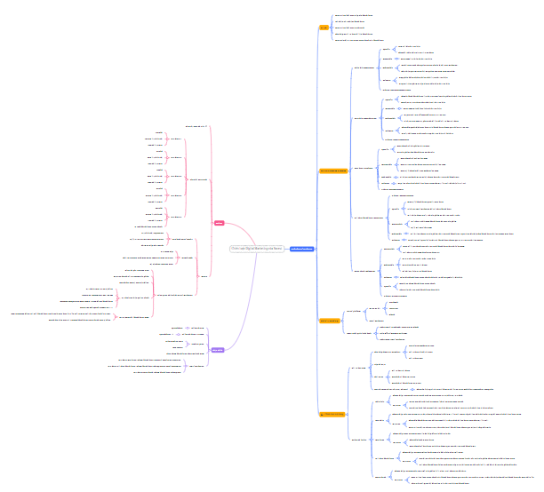

Hình 30: Tổng thể mindmap tóm tắt chiến lược

# **5. ĐÁNH GIÁ VÀ BÀI HỌC KINH NGHIỆM**

Trong suốt quá trình thực hiện đồ án xây dựng chiến lược Digital Marketing cho sản phẩm Sanest Yến Sào Khánh Hòa, nhóm đã nghiêm túc thực hiện để đạt được kết quả tốt nhất.

Đầu tiên, việc đánh giá thị trường đã mở ra cho nhóm cái nhìn sâu sắc về nhu cầu và xu hướng tiêu dùng hiện tại. Qua phân tích khách hàng, đối thủ cạnh tranh và môi trường kinh doanh, nhóm đã có thể định hình rõ nét hơn về thị trường mà sản phẩm đang hoạt động. Bên cạnh đó, việc phân tích các mô hình kinh doanh mà nhóm xây dựng đã giúp hình dung rõ ràng các yếu tố cốt lõi của sản phẩm. Từ đó, nhóm có thể xác định được cách thức hoạt động và chiến lược digital marketing phát triển bền vững cho Sanest Yến Sào. Và việc phát triển chiến lược marketing mutilchannel một cách kỹ lưỡng để lên kế hoạch hợp lý giúp sản phẩm tiếp cận được nhiều khách hàng tiềm năng qua các nền tảng truyền thông xã hội và website. Cuối cùng, nhóm đã chọn thực chiến landing page bởi đây là một công cụ vô cùng quan trọng trong quá trình marketing sản phẩm đến khách hàng.

Tuy nhiên, bên cạnh những điều đã thực hiện hiệu quả thì nhóm cũng không tránh khỏi một số hạn chế. Một trong những vấn đề lớn nhất là việc thiếu thông tin từ thị trường thực tế. Chưa có nhiều dữ liệu thực tiễn dẫn đến độ chính xác của các phân tích chưa được tối ưu.

Từ quá trình thực hiện đồ án này, nhóm đã rút ra được nhiều bài học quý giá. Đầu tiên chính là những kiến thức về việc xây dựng chiến lược digital marketing cho một thương hiệu. Và hiểu được sự linh hoạt trong việc điều chỉnh các kế hoạch chiến lược là rất cần thiết, bởi khi gặp phải các vấn đề phát sinh, việc nhanh chóng thích ứng sẽ giúp nhóm duy trì tiến độ và chất lượng công việc. Đồng thời, việc đầu tư thời gian cho nghiên cứu thị trường là vô cùng quan trọng để nắm bắt được chân dung khách hàng và biết doanh nghiệp cần làm gì để tiếp cận được phân khúc mục tiêu. Cuối cùng, để một chiến lược được hình thành và đạt được kết quả tốt nhất thì phải có sự đóng góp, hỗ trợ lẫn nhau của từng thành viên trong nhóm.

Lời cuối cùng, nhóm muốn gửi lời cảm ơn chân thành đến thầy TS.Nguyễn Thành Huy, người đã cung cấp những kiến thức cần thiết về môn Digital Marketing và outline bài làm chi tiết đã giúp nhóm định hình rõ ràng hơn về công việc và tạo động lực để nhóm hoàn thành bài tiểu luận một cách hiệu quả và bài bản. Sự nhiệt huyết và tâm huyết của thầy đã góp phần quan trọng vào thành công của nhóm.

# 

# **TÀI LIỆU THAM KHẢO**

[1] Chaffey, D., & Ellis-Chadwick, F. (2022). *Digital Marketing* (8th ed.). Pearson.

[2] Công Tâm (2024, 16 tháng 2), Yến Sào Khánh Hòa: Lên Mục Tiêu Doanh Thu Năm 2024 Đạt 2.150 Tỷ Đồng, Chuyên trang tài chính nông nghiệp của Báo điện tử Dân Việt, [Yến sào Khánh Hòa: Lên mục tiêu doanh thu năm 2024 đạt 2.150 tỷ đồng](https://etime.danviet.vn/yen-sao-khanh-hoa-len-muc-tieu-doanh-thu-nam-2024-dat-2150-ty-dong-20240216190317184.htm)

[3] Công ty Cổ phần Nước giải khát Sanest Khánh Hòa (2024), Sanest Khánh Hòa Tổ Chức Thành Công Hội Nghị Sơ Kết Hoạt Động Sxkd 6 Tháng Đầu Năm 2024, [Sanest Khánh Hoà tổ chức thành công Hội nghị sơ kết hoạt động SXKD 6 tháng đầu năm 2024](https://www.sanestkhanhhoa.com.vn/sanest-khanh-hoa-to-chuc-thanh-cong-hoi-nghi-so-ket-hoat-dong-sxkd-6-thang-dau-nam-2024.html)

[4] Tiên Minh (2019, 4 tháng 6), Nghề Nuôi Chim Yến Trước Thách Thức Từ Biến Đổi Khí Hậu, Công an nhân dân online, [Nghề nuôi chim yến trước thách thức từ biến đổi khí hậu](https://cand.com.vn/Kinh-te/Nghe-nuoi-chim-yen-truoc-thach-thuc-tu-bien-doi-khi-hau-i523695/)

[5] Tổng cục Thống kê Việt Nam (2023), Báo Cáo Tình Hình Kinh Tế – Xã Hội Quý Iv Và Năm 2023, [Báo cáo tình hình kinh tế – xã hội quý IV và năm 2023](https://www.gso.gov.vn/bai-top/2023/12/bao-cao-tinh-hinh-kinh-te-xa-hoi-quy-iv-va-nam-2023/)

[6] CGI Furniture. (2023). RACE Marketing Model: 4 Steps of Performing a Digital Marketing Plan. [RACE Marketing Model: 4 Steps of Performing a Digital Marketing Plan](https://cgifurniture.com/race-marketing-model-4-steps/)

[7] Lombard, C. (2018, December 21). The Brand Identity Prism and How It Works. How Brands Are Built. [The Brand Identity Prism and how it works](https://howbrandsarebuilt.com/the-brand-identity-prism-and-how-it-works/)

[8] Penetration rate of leading social media apps among internet users in Vietnam as of 2nd quarter of 2024 , [Top social media in Vietnam 2024 | Statista](https://www.statista.com/statistics/941843/vietnam-leading-social-media-platforms/)

[9] Penetration rate of leading social media apps among internet users in Vietnam as of 3rd quarter of 2023, by generation, [Vietnam: social media by generation 2023 | Statista](https://www.statista.com/statistics/1229529/vietnam-leading-social-media-platforms-by-generation/)

[10] Tổng hợp CPC, CPM, CTR của 11 ngành từ quảng cáo Google Ads, [Tổng hợp CPC, CPM, CTR của Google Ads.](https://xdigi.net/cpc-cpm-ctr-google-ads-73.html#google_vignette)

[11] Metric là gì? [Metric](https://maranalytics.com/marketing-metric-la-gi/)